

**המחלקה להנדסת חשמל ואלקטרוניקה**

**מערכות לומדות ולמידה עמוקה**

**סמסטר ב – תשפ"ה 2025**

**מטלת סוף**

**משימת הפרוייקט: גילוי דלקת ריאות בצילומי רנטגן**

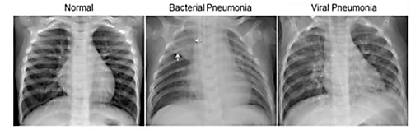

|  |  |
| --- | --- |
| בשארה חביב |  |
| פרנסיס עבוד |  |
| מריה נחלה |  |

**שם המרצה: פרופ' אמיר אדלר**

**תאריך: 23/08/2025**

# **תוכן העניינים**

1. **תוכן העניינים** 2
2. **מבוא - הגדרת העבודה** 4
3. **משימה 1 – תכנון רשתות CNN** 5

**הדמיית תמונות מהדאטהסט** 5

**רשת 1 – ללא Transfer Learning (רשת מותאמת אישית)** 6

**רשת עמוקה 2 : (CNN with Transfer Learning)** 8

**רשת עמוקה : (CNN with Transfer Learning and Fine Tuning) B2** 10

1. **משימה 2 – אימון והערכת ביצועים של מודלים** 11

**ייבוא הנתונים והצגה ראשונית** 11

**אימון מודלים והשוואת שיטות – Transfer Learning לעומת Fine Tuning** 12

**רשת 1 – ללא Transfer Learning** 12

**רשת 2– Transfer Learning (Frozen)** 14

**רשת 3 – Transfer Learning (Fine-Tuned)** 15

Precision-Recall ותלות בסף החלטה 16

בחירת מודל מנצח לפי F1 18

1. **משימה 3 – בדיקת השפעת אלגוריתם האופטימיזציה והפעלת Early Stopping** 19

השפעת Optimizer, Learning Rate ו- Epochs 20

**א. אלגוריתם SGD** 21

➢ **SGD - Graph for learning rate 0.01** 21

➢ **SGD - Graph for learning rate 0.001** 24

➢ **SGD - Graph for learning rate 0.0001** 27

**ב. אלגוריתם SGD עם Momentum** 30

➢ **SGD with Momentum - Graph for learning rate 0.01** 30

➢ **SGD with Momentum - Graph for learning rate 0.001** 33

➢ **SGD with Momentum - Graph for learning rate 0.0001** 36

**ג. אלגוריתם Adam** 39

➢ **Adam - Graph for learning rate 0.01** 39

➢ **Adam - Graph for learning rate 0.001** 42

➢ **Adam - Graph for learning rate 0.0001** 45

**ד. אלגוריתם RMSprop** 48

➢ **RMSprop - Graph for learning rate 0.01** 48

➢ **RMSprop - Graph for learning rate 0.001** 51

➢ **RMSprop - Graph for learning rate 0.0001** 54

**השוואת הביצועים ובחירת Optimizer מנצח** 57

**ה. הפעלת Early Stopping** 58

1. **משימה 4 – סיווג מרובה קטגוריות באמצעות CNN** 62

**אימון הרשת עם אופטימייזרים שונים** 62

**א. אלגוריתם SGD** 63

➢ **SGD - Graph for learning rate 0.01** 63

➢ **SGD - Graph for learning rate 0.001** 65

➢ **SGD - Graph for learning rate 0.0001** 66

**ב. אלגוריתם SGD עם Momentum** 68

➢ **SGD with Momentum - Graph for learning rate 0.01** 68

➢ **SGD with Momentum - Graph for learning rate 0.001** 69

➢ **SGD with Momentum - Graph for learning rate 0.0001** 71

**ג. אלגוריתם Adam** 72

➢ **Adam - Graph for learning rate 0.01** 72

➢ **Adam - Graph for learning rate 0.001** 74

➢ **Adam - Graph for learning rate 0.0001** 75

**ד. אלגוריתם RMSprop** 77

➢ **RMSprop - Graph for learning rate 0.01** 77

➢ **RMSprop - Graph for learning rate 0.001** 78

➢ **RMSprop - Graph for learning rate 0.0001** 80

סיכום השוואתי בין כל הקונפיגורציות 82

**Confusion Matrix לסיווג תלת־קטגורי** 83

**סיכום של משימה 4** 83

1. **סיכום כללי – דוח פרויקט: גילוי דלקת ריאות בצילומי רנטגן** 92

**מהלכי העבודה המשותפים לכל המשימות** 92

**שיאי הביצועים (Highlights)** 92

**מסקנות מרכזיות** 92

‏

# **משימה 2 – אימון והערכת ביצועים של מודלים**

# **מבוא - הגדרת העבודה**

בפרויקט ימומשו פתרונות מבוססי CNN לגילוי דלקת ריאות מ- 5863 צילומים אמיתיים הכוללים אבחון של רופאים. התמונות נמצאות בקישור הבא.

<https://www.kaggle.com/datasets/paultimothymooney/chest-xray-pneumonia>

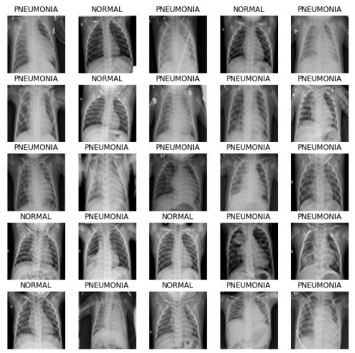להלן מספר דוגמאות משתי הקטגוריות:

בנוסף, קיימת הפרדה לשני סוגי דלקת ריאות: חיידקית (Bacterial )ונגיפית (Viral), להלן דוגמאות:

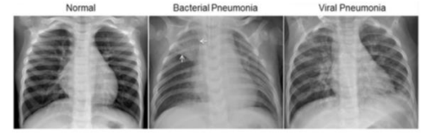

מטרת הפרויקט היא תכנון רשתות למידה עמוקה לגילוי דלקת ריאות, כאשר הביצועים ימדדו על סט תמונות בדיקה, אשר יופרד באופן מוחלט מסט האימון. ביצועים טובים יחשבו לסיכוי שגיאה נמוך מ-7%- (כלומר Accuracy גבוה מ - 93%). יש להשתמש בסט תמונות בדיקה הכולל לפחות 200 תמונות עם דלקת ריאות (100 מכל סוג) ו 200 - תמונות ללא דלקת ריאות. יש ליצור סט אימון ובדיקה חדשים מתוך כלל התמונות הקיימות באתר, ולא לפי החלוקה הקיימת באתר. סטים חדשים אלה ישמשו את כל סעיפי הפרויקט.

# **משימה 1 – תכנון רשתות CNN**

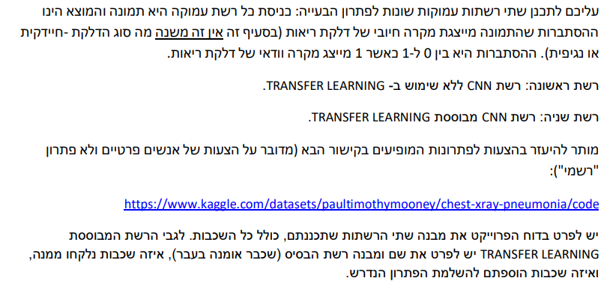

## **הדמיית תמונות מהדאטהסט**

לפני בניית הרשתות, ביצענו הדמיה של 8 תמונות לדוגמה מהדאטהסט. ניתן להבחין בהבדל בין צילומים תקינים לצילומים עם דלקת ריאות.

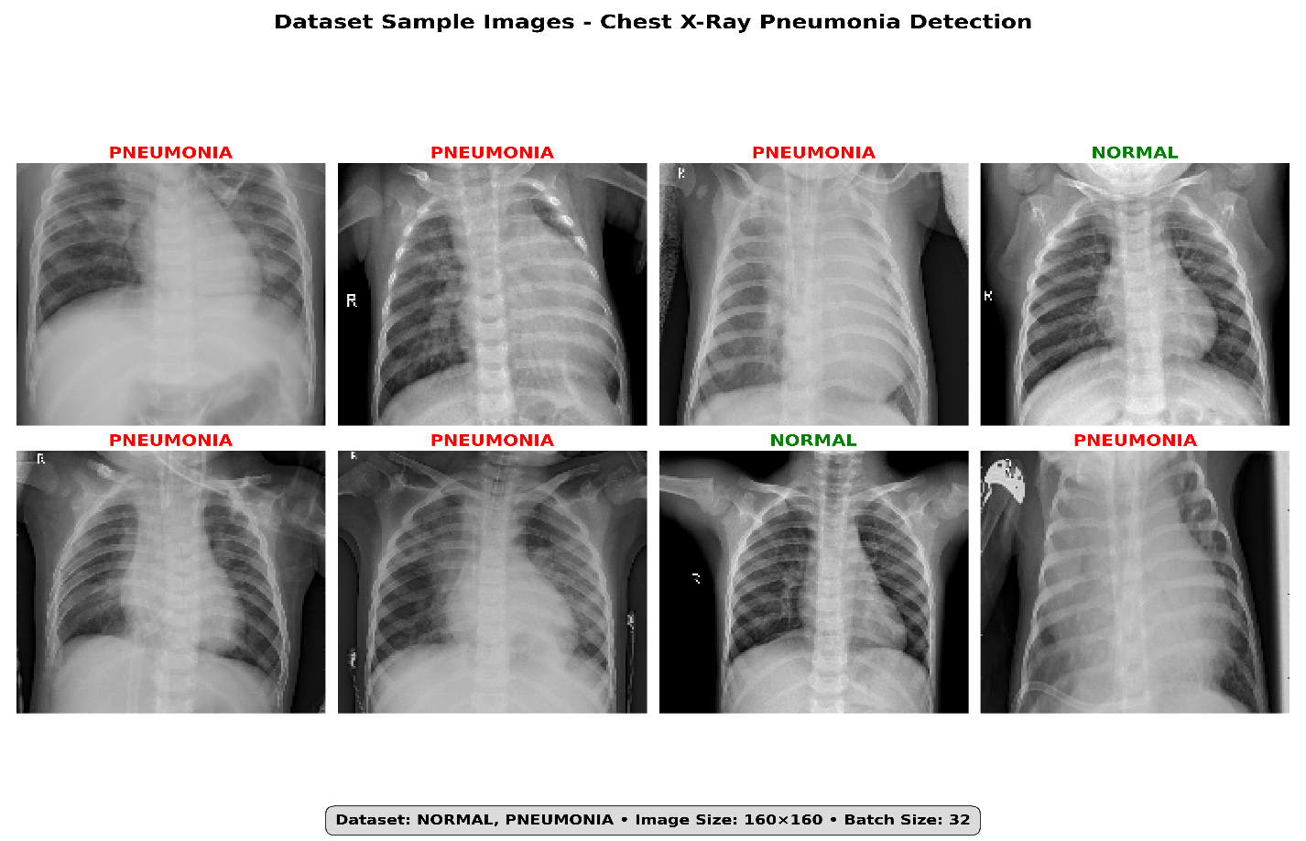

## **רשת 1 – ללא** **Transfer Learning (רשת מותאמת אישית)**

רשת זו נבנתה באופן ידני וללא שימוש במודלים מוכנים (כגון ResNet או VGG), כלומר כל שכבותיה הוגדרו מאפס. (from scratch) הרשת כוללת ארבעה בלוקים זהים של שכבות Convolution ו־MaxPooling ,שכל אחד מהם מיועד לחלץ תכונות רלוונטיות מהתמונה ולהפחית את ממדיה באופן הדרגתי. מטרת המבנה הזה היא לאפשר לרשת ללמוד ייצוגים היררכיים – מקווים פשוטים ועד אזורים מורכבים יותר – לפני המעבר לשלב הסיווג הסופי.

הרשת פותחה עם מטרת סיווג בינארי (דלקת ריאות לעומת מצב תקין), תוך שימוש בשכבת פלט אחת עם פונקציית אקטיבציה מסוג Sigmoid. פונקציית האיבוד שנבחרה היא Binary Crossentropy ואופטימיזר מסוג Adam שימש לעדכון המשקלים במהלך האימון.

הרכב השכבות:

1. **Rescaling:**

משנה את ערך של הפיקסלים בתמונה מ-[0-255] ל- [0-1]

1. **Conv2D**:

שכבה שיכולה לשמש כשכבה עליונה ברשת, כפי שהוסבר קודם, השכבה לוקחת את התמונה הדו ממדית ומבצעת פעולות כמו סינון, זיהוי קצוות וכו'.

בחירת גדלים:

* מספר מסננים 32
* גודל ה- KERNEL שווה ל- 3X3
* פונקצית האקטיבציה של השכבה "Relu"

1. **Maxpooling2D:**

תפקיד השכבה הוא להקטין את עלות החישוב (מקטינה את ממדי המטריצה הדו ממדית שנכנסת לשכבה).

בחירת גדלים:

* גודל חלון: ‎2×2 (כלומר Strides = 2)

1. **Flatten**:

משתמשים בשכבה זו ליצירת פלט שטוח .המטרה משכבה זו הוא להפוך מטריצה דו ממדית של תכונות לווקטור שניתן להכניס אותו לשכבת CNN Classifier.

1. **Dense**:

שכבה שמייצגת כפל וקטורים במטריצה. הערכים במטריצה הם הפרמטרים הניתנים לאימון המתעדכנים במהלך ההפצה.

* שכבה ראשונה עם 128 נוירונים (ReLU)
* שכבת פלט עם נוירון 1 (Sigmoid)

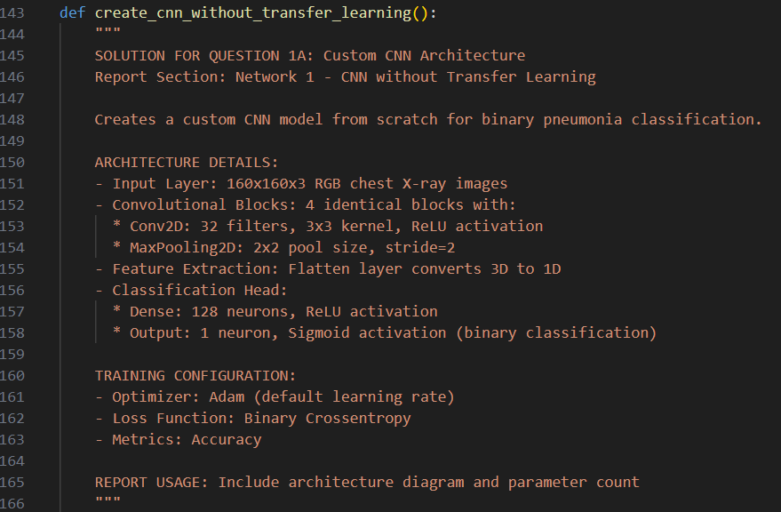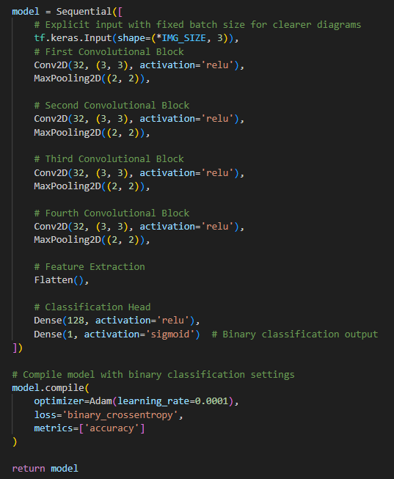**Code:**

**Summary:**

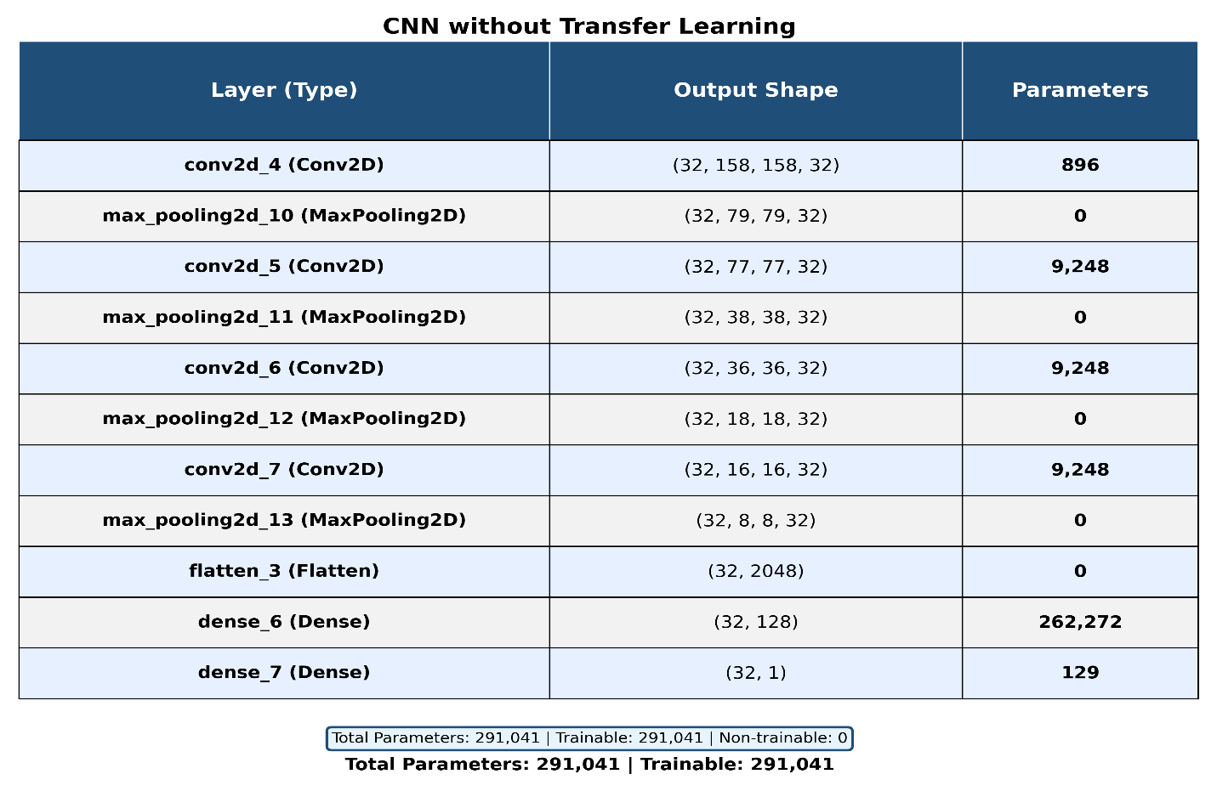

## **רשת עמוקה 2 : (CNN with Transfer Learning)**

רשת זו עושה שימוש ב־**Transfer Learning** על בסיס **ResNet152V2 –** מודל עמוק שאומן מראש על מאגר התמונות**. ImageNet** הרשת נבחרה בזכות הדיוק הגבוה שלה ומשום יכולתה ללמוד ייצוגים חזותיים מורכבים ורב־שכבתיים. השתמשנו **בכל השכבות הקודמות של המודל (כולל כובדיהם)** אך **השמטנו את ה־Top** (שכבת הסיווג המקורית), שכן מטרתנו שונה מזו של **ImageNet** (סיווג ל־1000 קטגוריות) כדי שנוכל להוסיף סיווג מותאם לבעיה שלנו ואנו מבצעים סיווג בינארי**.**

**על בסיס הפלט של ResNet152V2 הוספנו שלוש שכבות:**

1. **Flatten –** **הופכת את המטריצה התלת-ממדית של הפלט מהמודל לקלט וקטורי רציף לשכבות הסיווג.**
2. **Dense ,ReLU) נוירונים –(128 שכבה צפופה הלומדת תכונות לא ליניאריות ומסייעת בהתאמה לבעיה הספציפית.**
3. **1, Sigmoid) Dense נוירון–( שכבת הפלט שמבצעת סיווג בינארי (דלקת ריאות/בריא) עם הסתברות כערך בין 0 ל־1.**

**חשוב לציין שכל שכבות ה־ResNet הוגדרו כ־Frozen כדי לשמר את הידע הקיים (Pretrained Features) , ומנענו בכך אימון מחדש שעלול להוביל ל־Overfitting על דאטה קטן.**

**ResNet152V2**:

* include_top: whether to include the fully-connected layer at the top of the network.
* weights: one of None (random initialization), 'imagenet' (pre-training on ImageNet), or the path to the weights file to be loaded.
* input_shape: optional shape tuple, only to be specified if include_top is False
* pooling: Optional pooling mode for feature extraction when include_top is False.

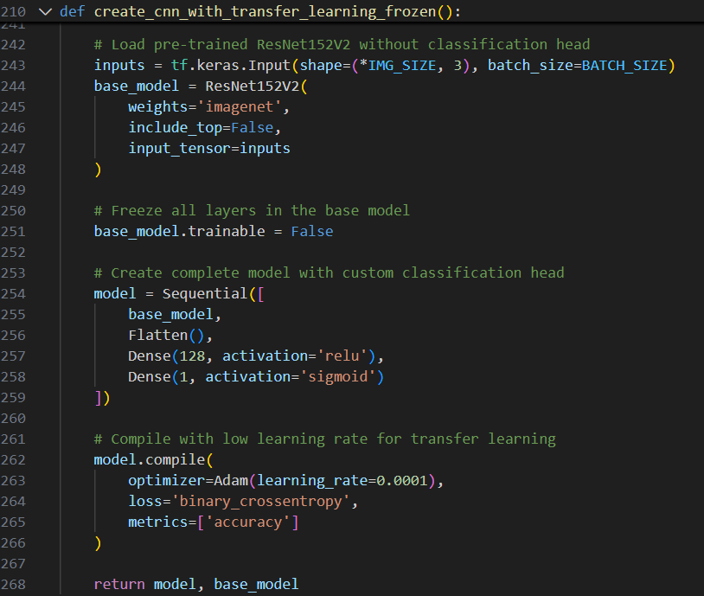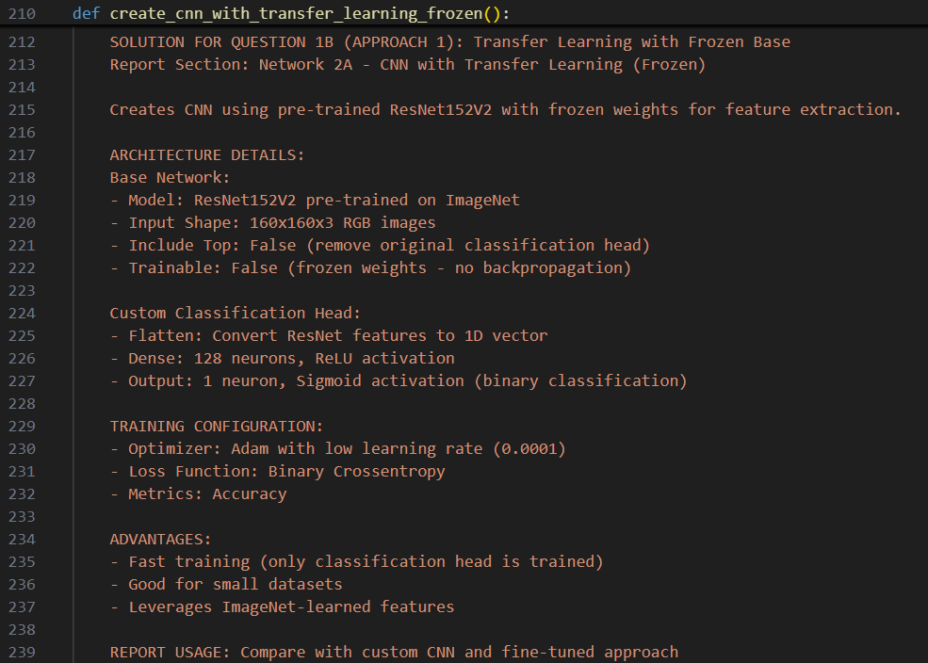**Code:**

**Summary:**

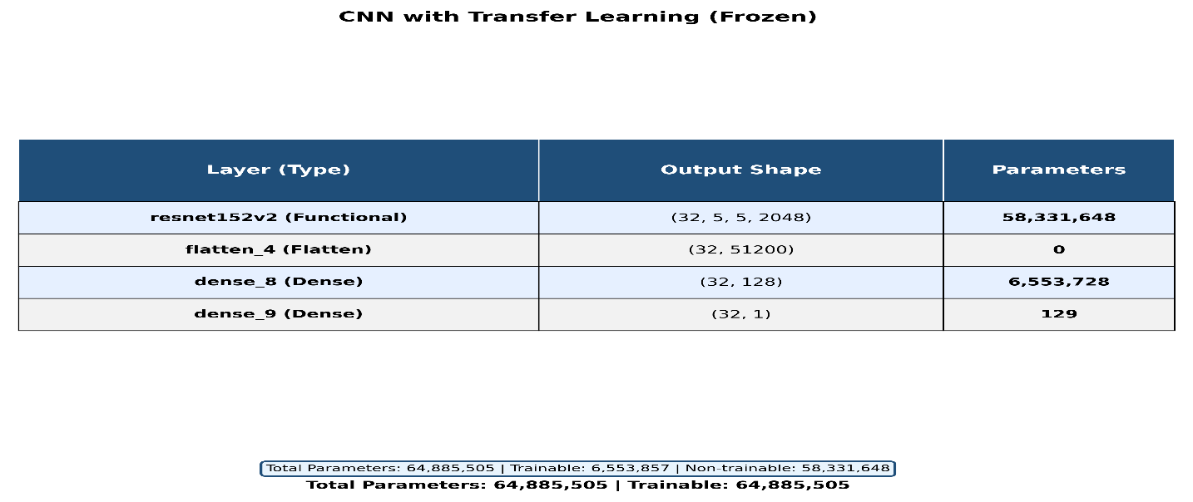

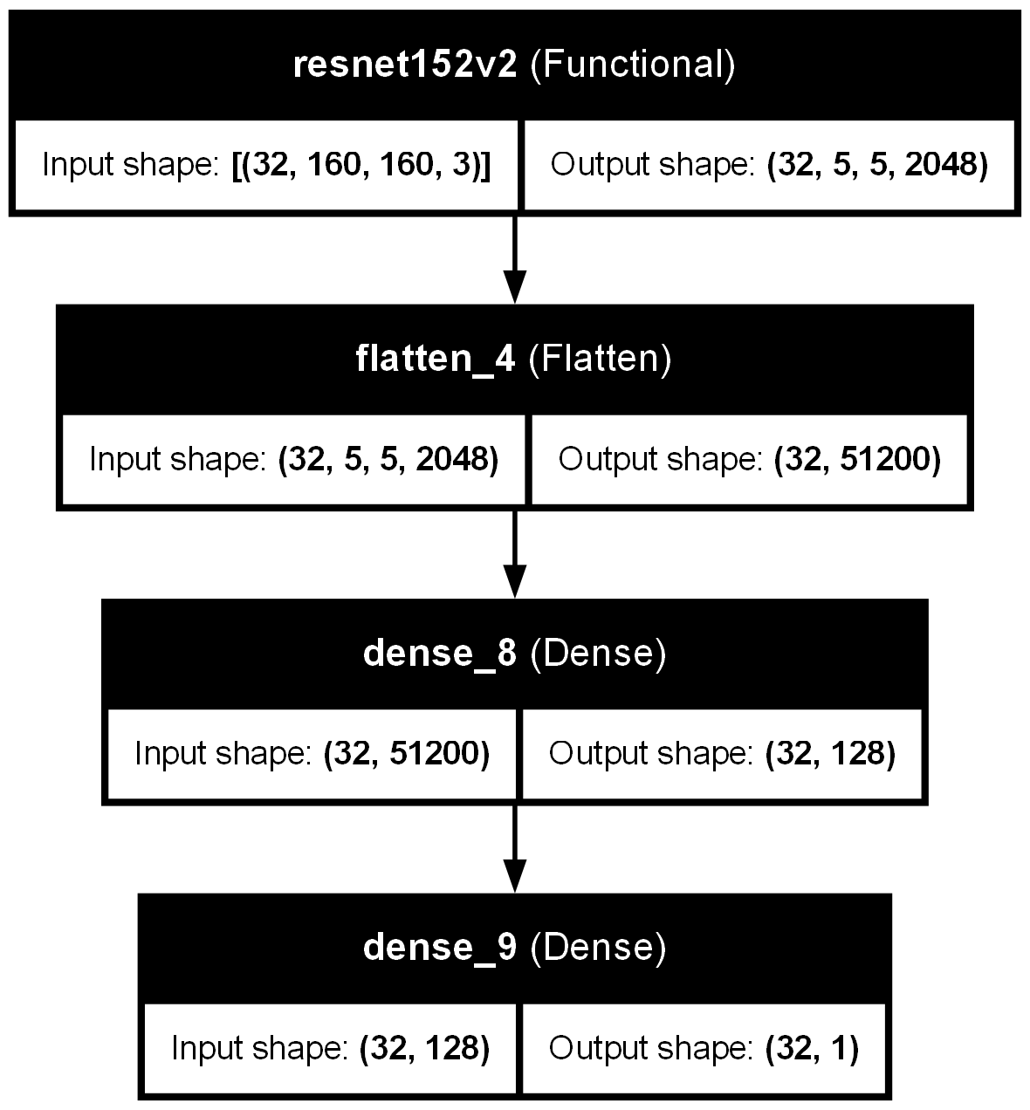

## **רשת עמוקה : (CNN with Transfer Learning and Fine Tuning) B2**

**בגרסה זו, לאחר אימון ראשוני עם רשת הבסיס הקפואה, בוצע Fine Tuning לחלק העליון של הרשת.**

**שכבות תחתונות נשארו קפואות, ואילו השכבות מעל layer 540 הוגדרו כ-Trainable.**

**שימוש בקצב למידה נמוך במיוחד (0.0001) אפשר התאמה מדויקת לדאטהסט.**

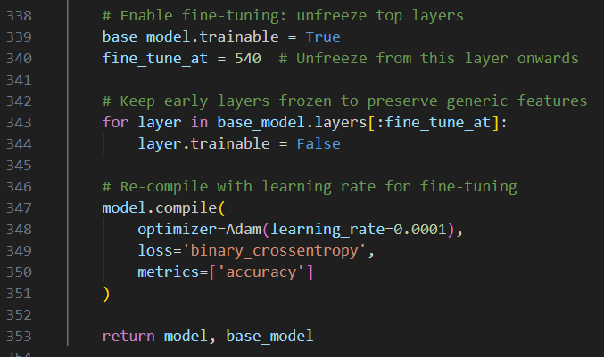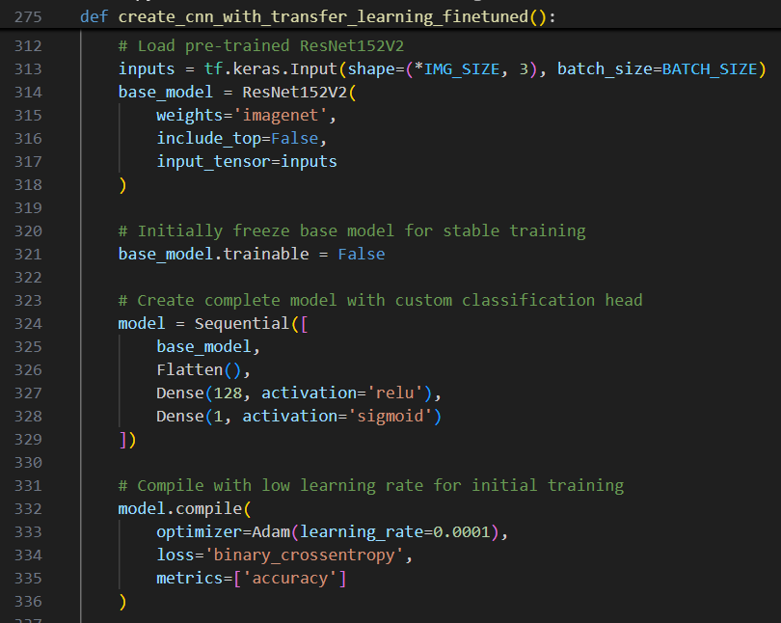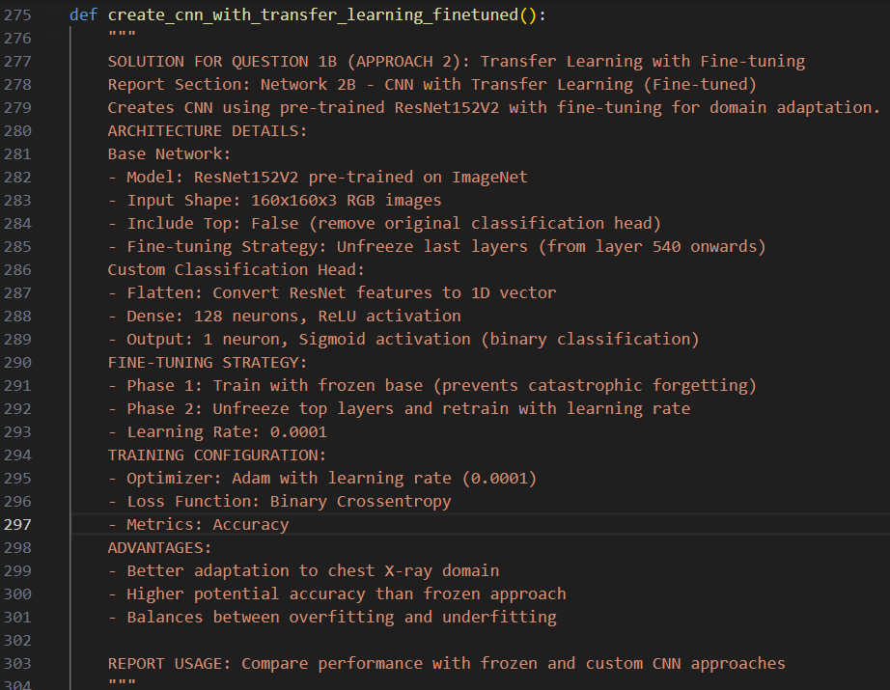**Code:**

**Summary:**

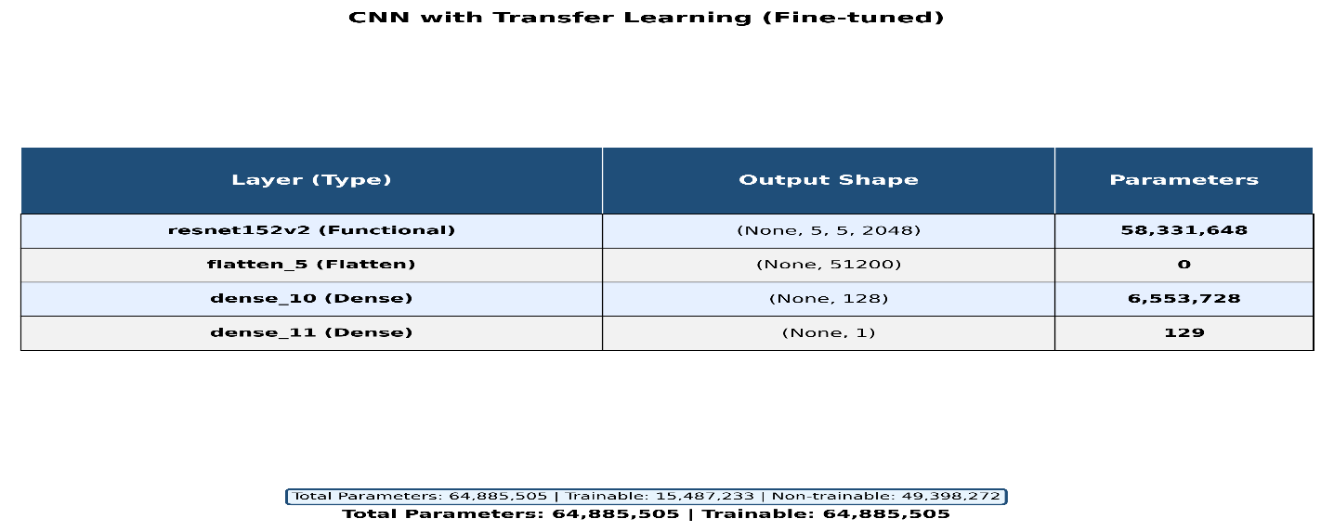

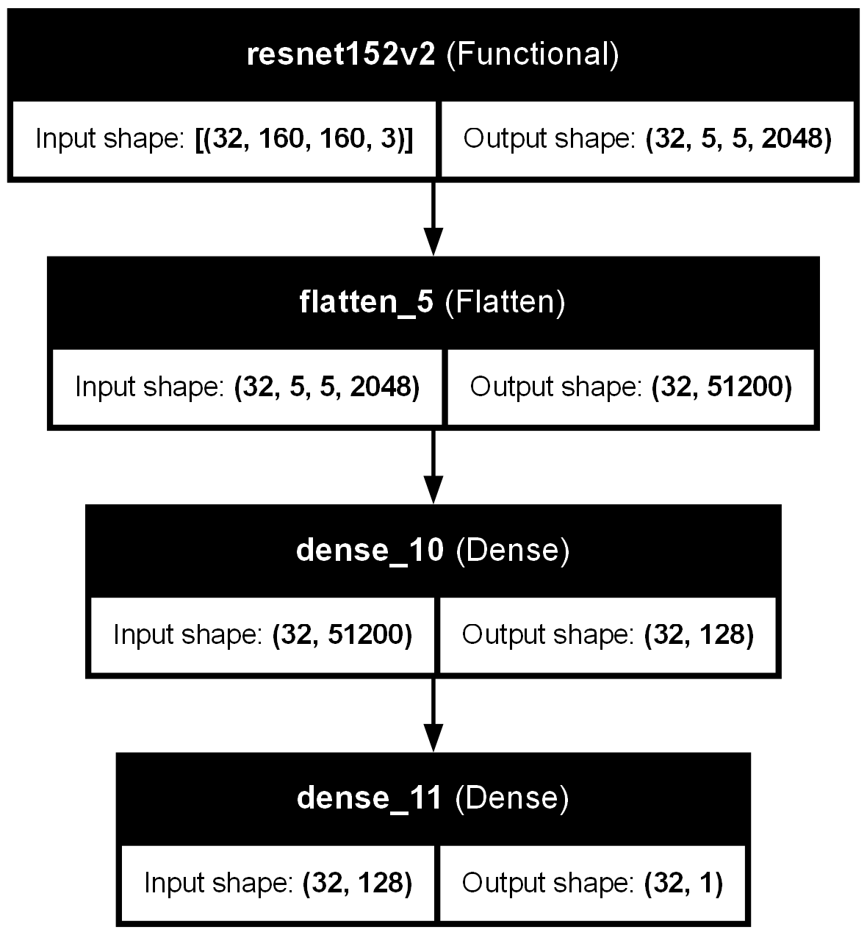

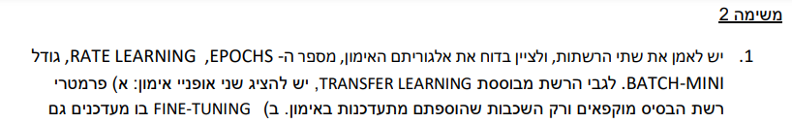

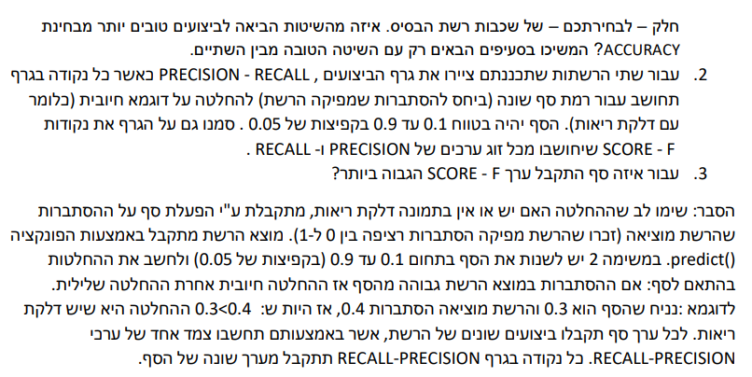

## **ייבוא הנתונים והצגה ראשונית**

הצגה ראשונית של הדאטהסט

בשלב זה בוצע ייבוא של הדאטהסט הכולל צילומי רנטגן של ריאות תקינות ודלקת ריאות. הנתונים חולקו לשלושה סטים: אימון (Train), אימות (Validation) ובדיקה .(Test) לבחינה ראשונית של איכות הנתונים, הוצגו 8 תמונות אקראיות מהסט, דרכן ניתן להבחין בהבדלים בין התמונות התקינות לתמונות עם דלקת.

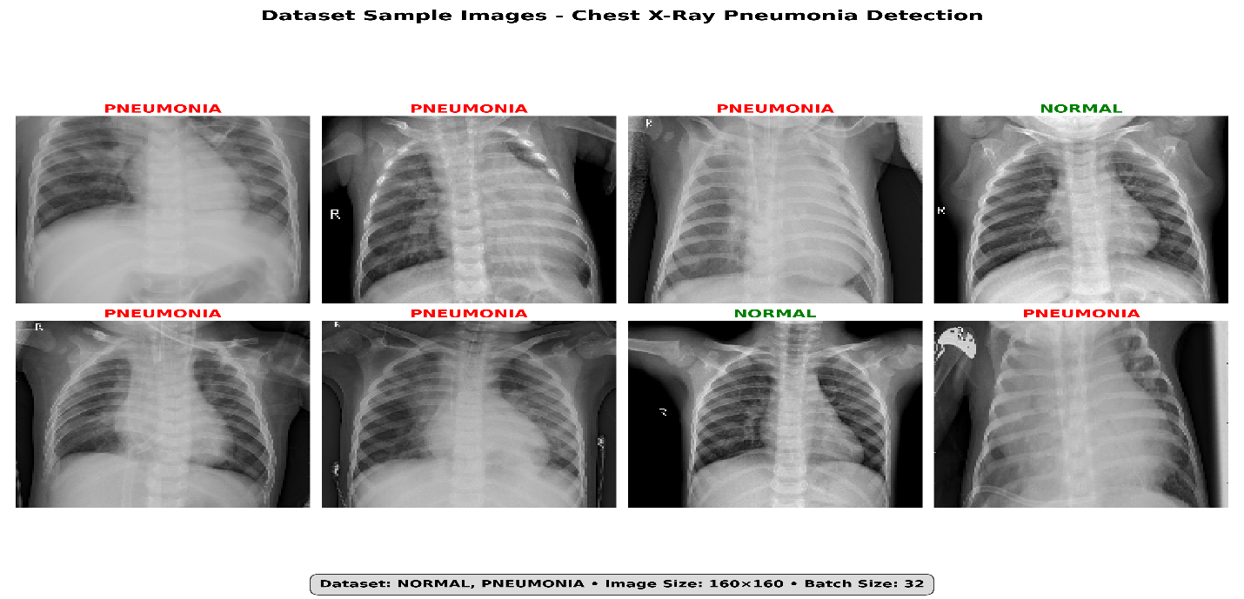

### **רשת 1 – CNN ללא Transfer Learning**

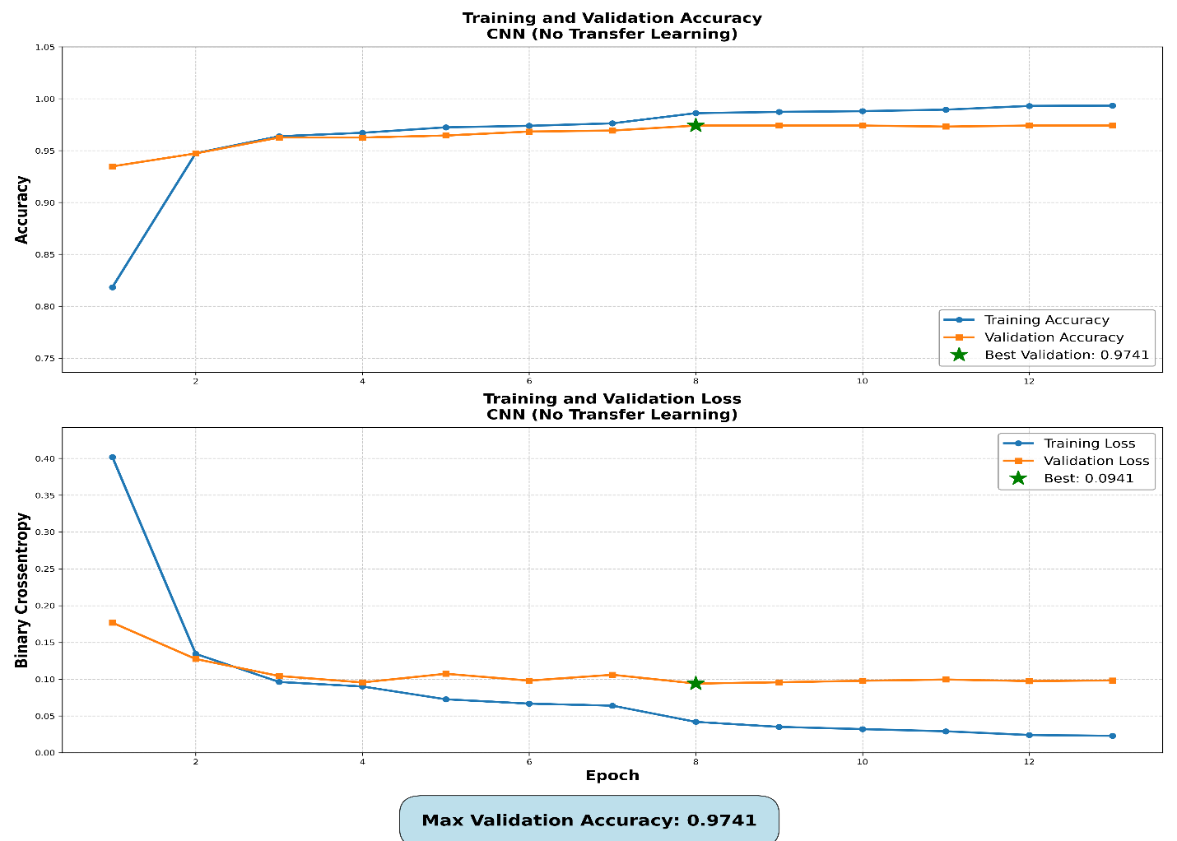******Code:**

**רשת 2– Transfer Learning (Frozen)**

### **רשת 3 – Transfer Learning (Fine-Tuned)**

**תמונה שמכילה טקסט, צילום מסך, גופן, תוכנה AI-generated content may be incorrect.Code:**

**ניתוח לפי סעיף 1:**

בדומה למשימה 1, גם במשימה זו אומנו שלושה מודלים שונים על אותו דאטהסט, במטרה לבדוק איזו גישה מניבה את הביצועים הטובים ביותר.

**1.1 - המודלים שאומנו:**

* CNN מותאם אישית ללא Transfer Learning (מאפס)
* מודל עם Transfer Learning עם שכבות קפואות בלבד (Frozen)

|  |  |  |
| --- | --- | --- |
| פרמטר | ערך ברירת מחדל (No Transfer / Frozen) | Fine-Tuned |
| מספר אפוקים (epochs) | 20 | 20 |
| גודל מיני־באץ׳ (mini-batch) | 32 | 32 |
| אופטימייזר | Adam | Adam |
| Learning Rate | 0.0001 | 0.0001 |

* מודל עם Transfer Learning עםFine Tuning (פתיחת שכבות מהשכבה ה־540 ומעלה)

**1.2 - פרמטרי האימון (אחידים לכל המודלים):**

**1.3 - הסבר על שני אופני האימון ב־Transfer Learning:**

**א. Training Frozen:**

בגישה זו נעשה שימוש ברשת בסיס (ResNet152V2) שאומנה מראש על ImageNet, כאשר כל שכבות הבסיס הוגדרו כ־Frozen – כלומר לא התבצע עדכון פרמטרים בשכבות אלו במהלך האימון. רק השכבות שהוספנו בחלק העליון (Flatten, Dense(128), Dense(1)) עודכנו**.**

**ב. Fine Tuning:**

בגישה זו, בנוסף לשכבות העליונות, נפתחו לעדכון גם כל השכבות מהשכבה ה־540 ומעלה של רשת הבסיס. כדי למנוע הרס של הידע שנלמד מראש, קצב הלמידה (learning rate) הונמך ל־ 0.0001 שינוי זה אפשר לרשת ללמוד בצורה מדויקת יותר מבלי "לשכוח" את הידע שנרכש באימון המקורי.

**1.4 - ממצאים ראשוניים (Accuracy):**

הגישה של Transfer Learning – בין אם עם שכבות קפואות ובין אם עם Fine Tuning – מאפשרת למודלים ללמוד תכונות חזותיות עמוקות ומשמעותיות מתוך התמונות, תוך ניצול ידע קודם מרשתות שאומנו על דאטה גדול (כמו ImageNet).  
במונחי דיוק (Accuracy), רשת ה־Fine-Tuned השיגה את התוצאה הטובה ביותר, בזכות האפשרות לעדכן חלק מהשכבות העמוקות ברשת הבסיס ולכוונן את הלמידה לדאטה הספציפי של המשימה.

לעומת זאת, המודל שנבנה ללא Transfer Learning נתן ביצועים טובים יחסית באימון, אך קיים חשש ל־Overfitting – כלומר התאמה יתרה לנתוני האימון והכללה חלשה על דאטה חדש.

לאור זאת, נבחר להמשיך לשלבים הבאים (סעיפים 2–3) עם המודל המבוסס Fine Tuning, שהראה יתרון ברור מבחינת Accuracy.

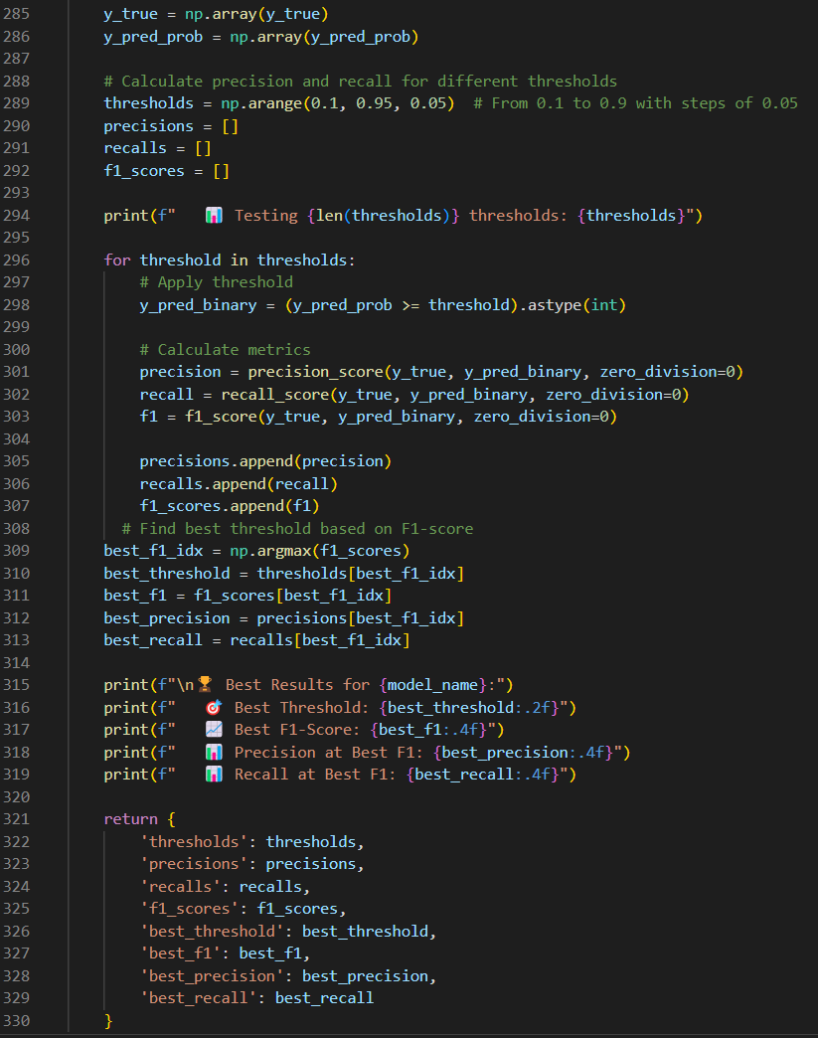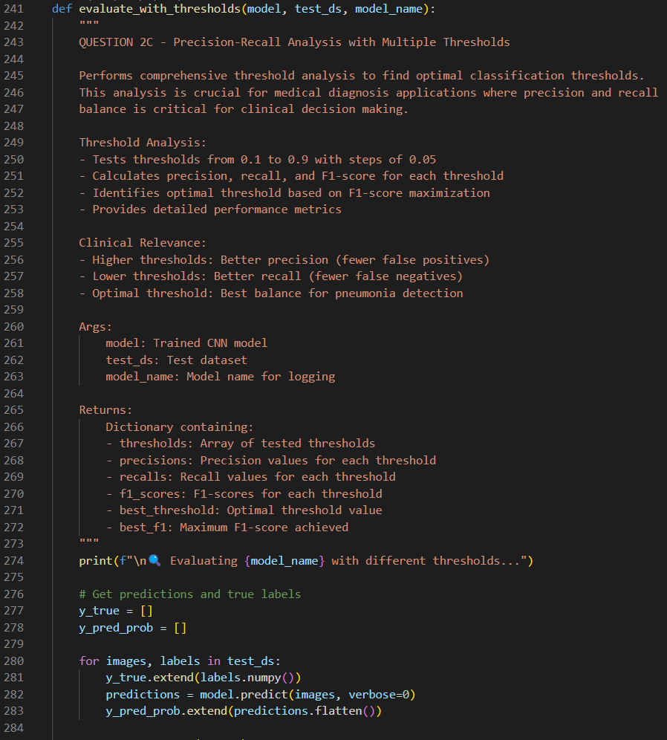

**ניתוח לפי סעיף 2:**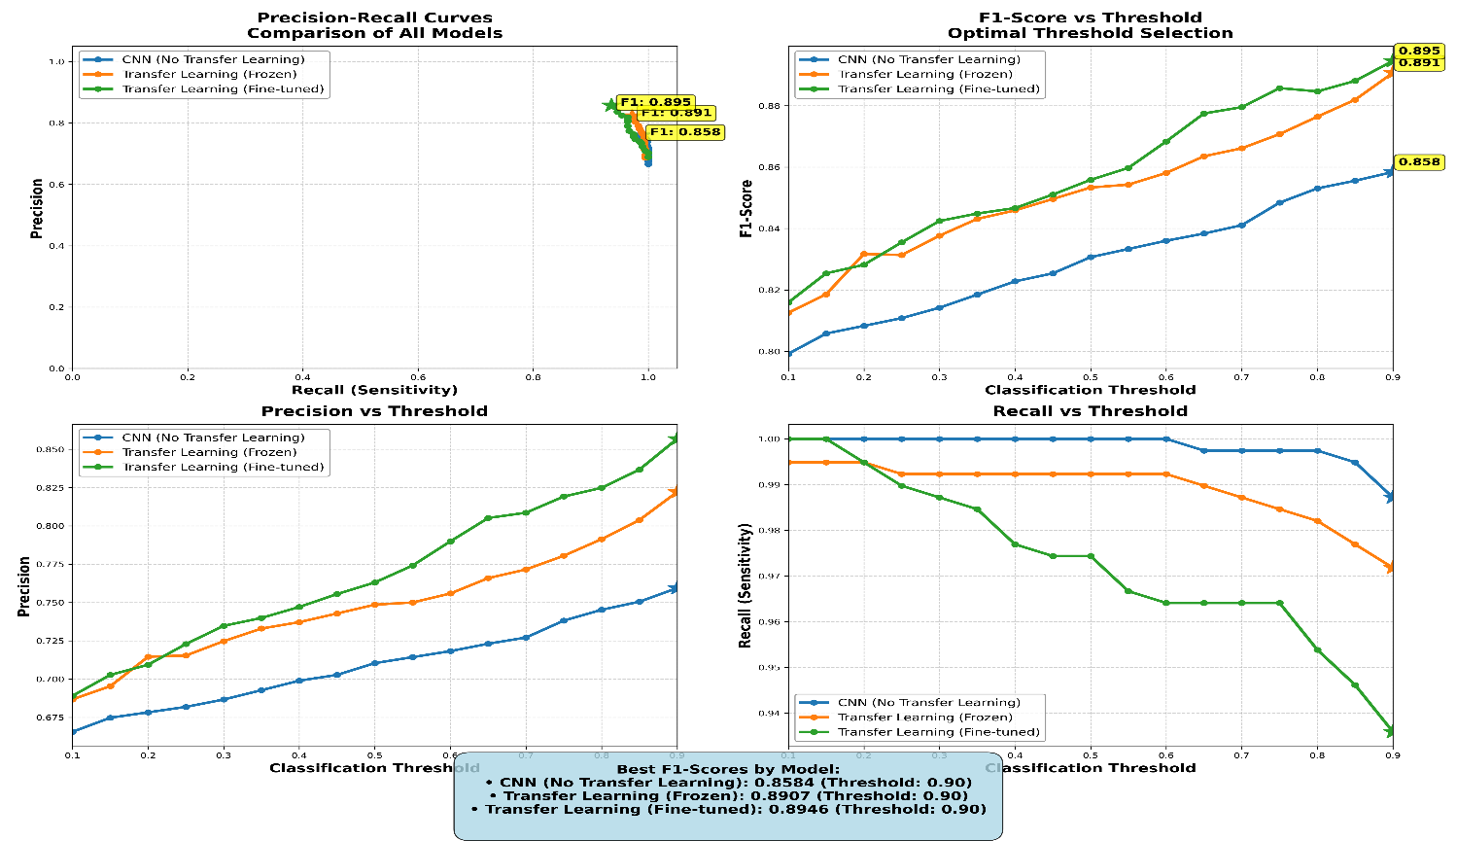

**מטרה:**

לבחון את השפעת סף ההחלטה (threshold) על ביצועי המודלים, ולזהות את הסף שמביא ל־ F1-Score מקסימלי עבור כל אחת מהשיטות.  
בשלב זה הערכנו את ביצועי המודלים על סט הבדיקה תוך שימוש במגוון ערכי סף בטווח של 0.1 עד 0.9, בקפיצות של 0.05.  
עבור כל ערך סף חושבו שלושת המדדים המרכזיים:

* Precision (דיוק) – שיעור התחזיות החיוביות שהיו נכונות.
* Recall (רגישות) – שיעור הדגימות החיוביות שהתגלו על ידי המודל.
* F1-Score - ממוצע הרמוני של דיוק ורגישות, המאזן בין השניים.

**דוגמה להסבר המשמעות של הסף:**

כאשר לדוגמה הסף מוגדר כ־0.3, וניבוי המודל עבור דוגמה מסוימת הוא 0.4 – היא תסווג כחולה (חיובי).

לעומת זאת, אם הסף היה 0.5, אותה דוגמה תסווג כבריאה (שלילי).

מכאן עולה כי העלאת הסף מעלה את Precision אך מורידה את Recall – ולהיפך.

**תוצאות ניתוח F1-Score:**

|  |  |  |
| --- | --- | --- |
| מודל | F1-Score מקסימלי | Threshold אופטימלי |
| Transfer Learning (Fine-Tuned) | 0.8946 | 0.90 |
| Transfer Learning (Frozen) | 0.8907 | 0.90 |
| No Transfer Learning | 0.8584 | 0.90 |

הגרפים מראים ששלושת המודלים הגיעו לביצועי השיא שלהם ב-Threshold = 0.9, אך המודל עם Fine Tuning הציג את ערך F1 הגבוה ביותר.

**🧠 מסקנה:**

מודל ה־**Transfer Learning עם Fine Tuning** הצליח לאזן בצורה הטובה ביותר בין דיוק (Precision) לרגישות (Recall) – גם כאשר סף ההחלטה גבוה יחסית. זהו יתרון משמעותי בהקשרים רפואיים, בהם **זיהוי מוקדם (Recall גבוה)** חשוב במיוחד אך יש צורך גם במניעת **חיוביים שגויים( Precision גבוה)**.

**ניתוח לפי סעיף 3:**

* על פי ערכי, F1 המודלCNN ללא Transfer Learning הוביל עם התוצאה הגבוהה ביותר: **0.8946** בסף **0.9**.
* כל המודלים הגיעו למקסימום באותו סף, אך Fine-Tuned הצליח לשמור על איזון טוב יותר גם בתנאים קיצוניים.
* תוצאה זו הופקה באמצעות פונקציית create_comparison_summary() שסיכמה את כל ערכי הספים למודלים השונים.
* **מודל מנצח:** – Transfer Learning (Fine-tuned) בזכות דיוק גבוה, רגישות מאוזנת, וגמישות בהתאמה לספים קליניים משתנים.

# **משימה 3 – בדיקת השפעת אלגוריתם האופטימיזציה והפעלת Early Stopping**

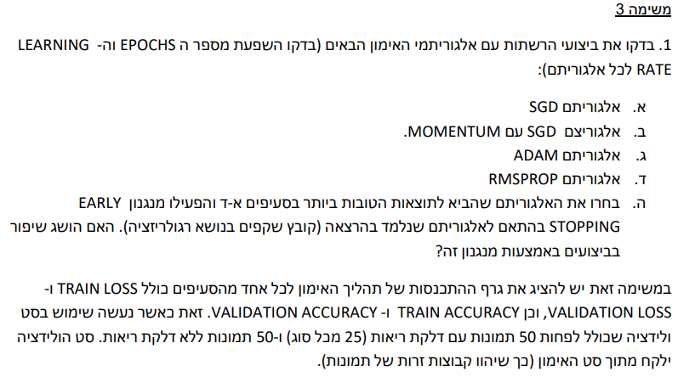

במשימה זו נבחן את השפעת פרמטרי האימון הבאים על ביצועי הרשתות:

* מספר ה- **Epochs**
* ערכי **Learning Rate**
* סוג **ה- Optimizer**

לצורך כך, הרצנו את הקוד על רשת CNN (ללאTransfer Learning ) ועל רשת Transfer Learning (Fine-Tuned) ,תוך בדיקת 4 Optimizers שונים:

1. SGD
2. SGD עם Momentum
3. Adam
4. RMSprop

השתמשנו בערכי Learning Rate: 0.01, 0.001, 0.0001  
השתמשנו בערכי 17 , Epochs: 5, 10, 15.

נוצרו גרפים עבור כל אופטימיזר ,כאשר כל גרף מציג:

* Train Loss
* Validation Loss
* Train Accuracy
* Validation Accuracy

## השפעת Optimizer, Learning Rate ו- Epochs

**רשת CNN ללא Transfer learning**

### **א. אלגוריתם SGD**

בדקנו את השפעת SGD הקלאסי ללאMomentum .

#### **SGD - Graph for learning rate 0.01:**

* + **Epochs 5:**

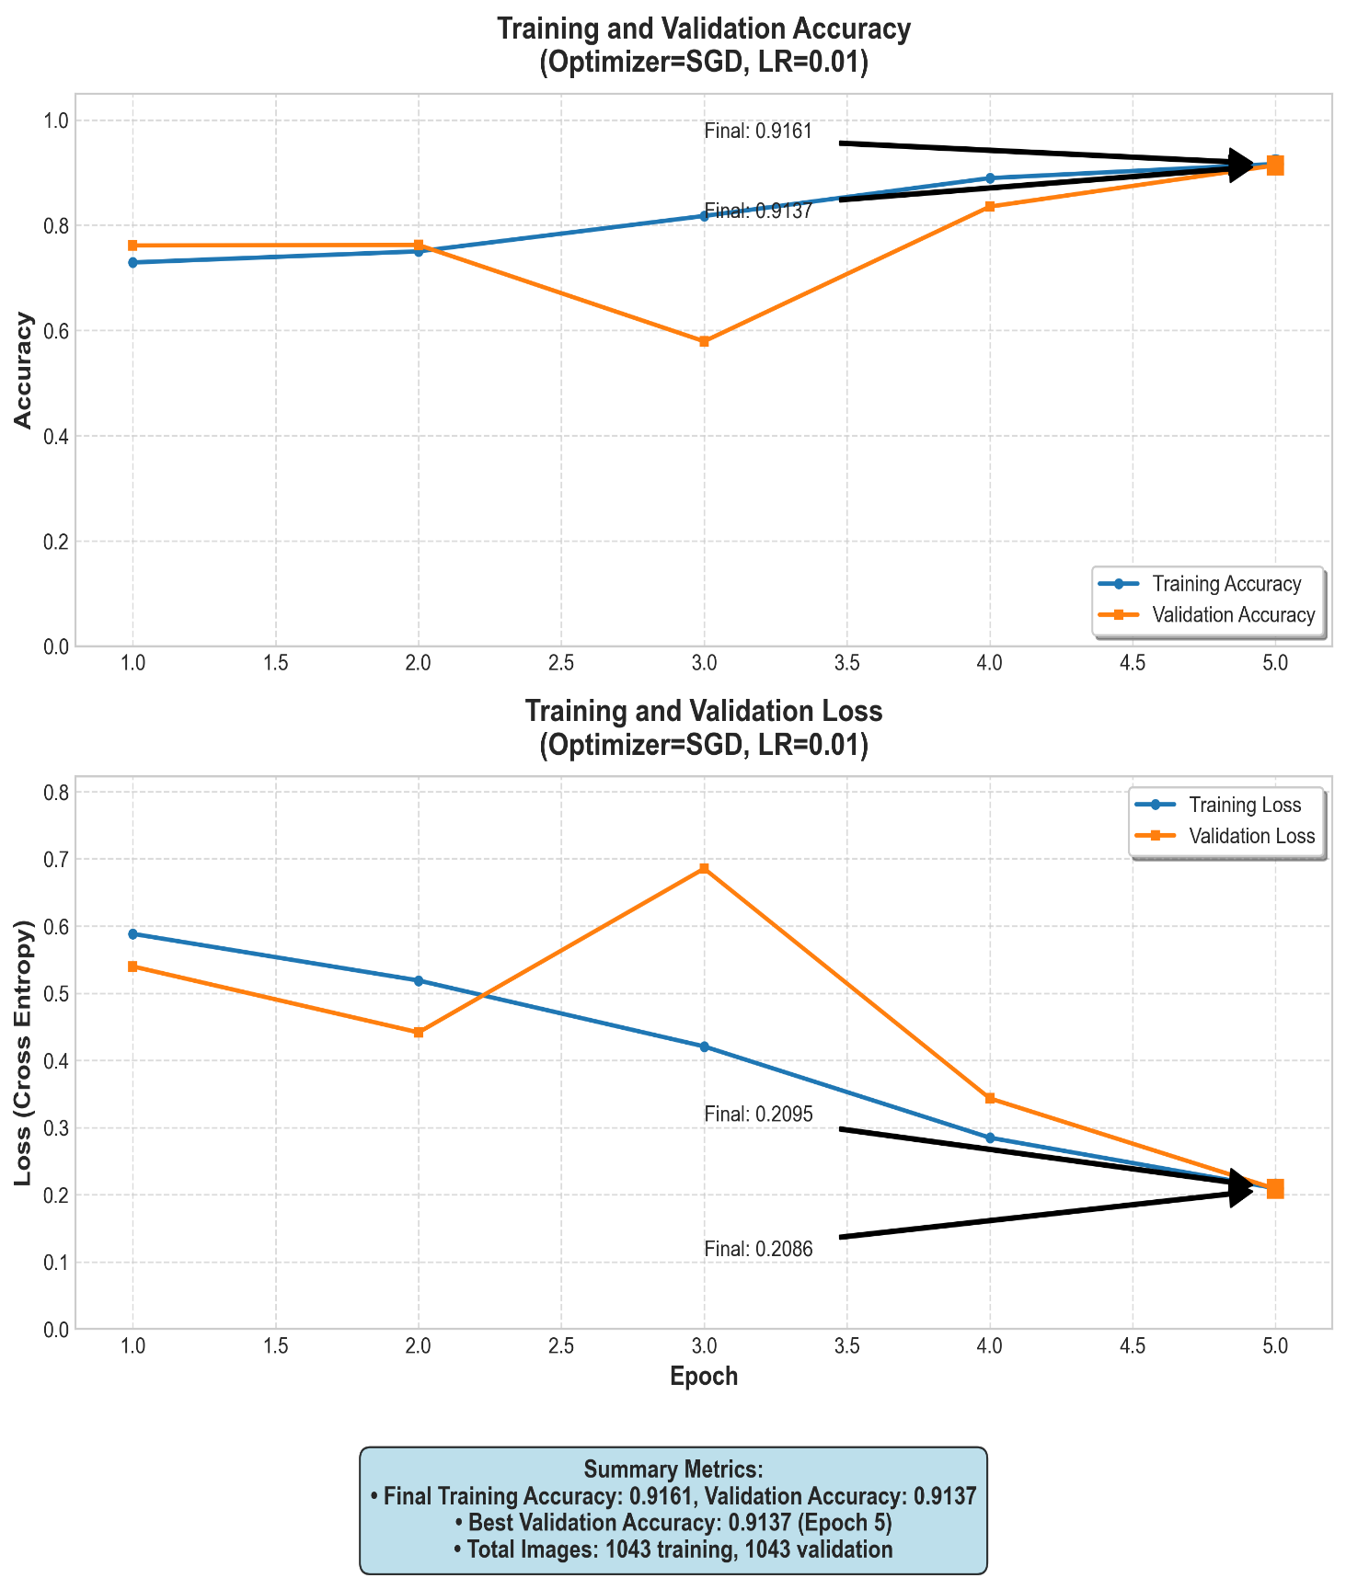

* + **Epochs 10:**

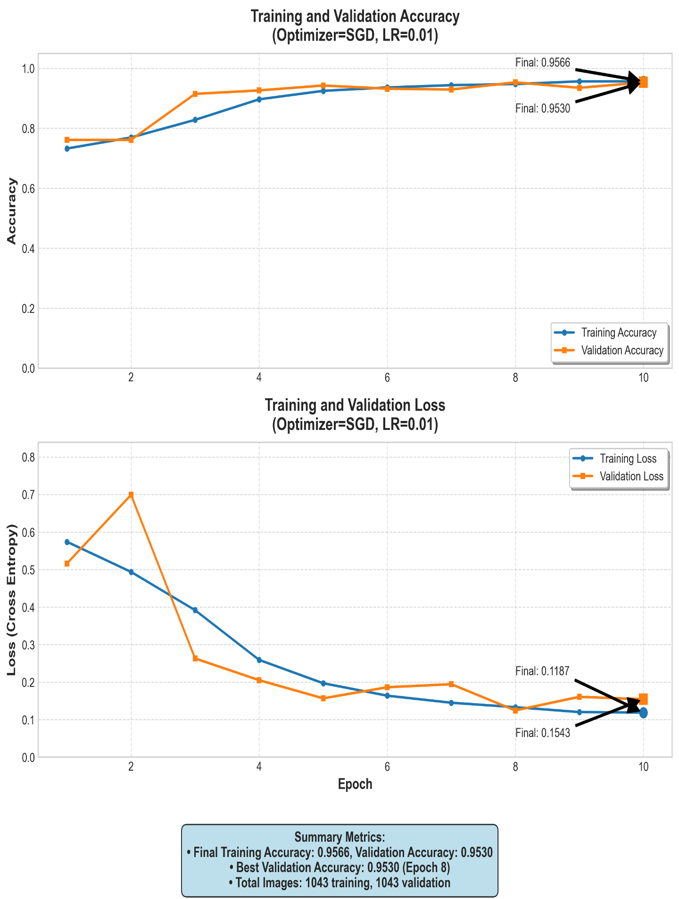

* + **Epochs 15:**

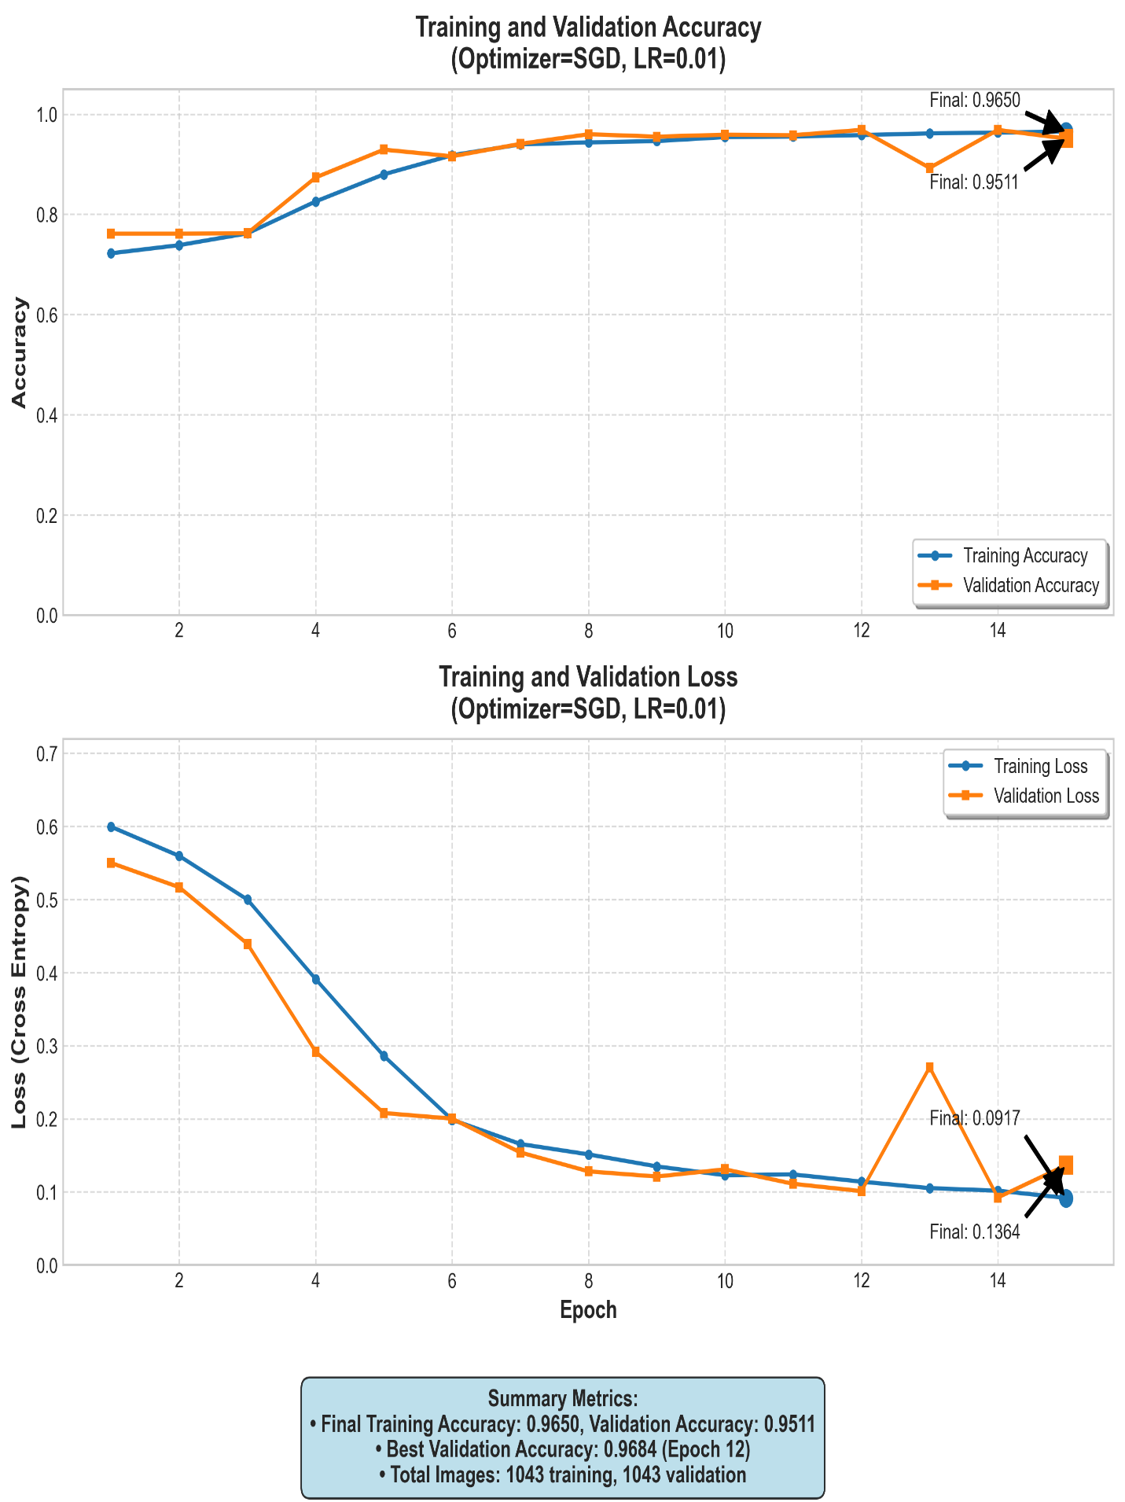

#### **SGD - Graph for learning rate 0.001:**

* + **Epochs 5:**

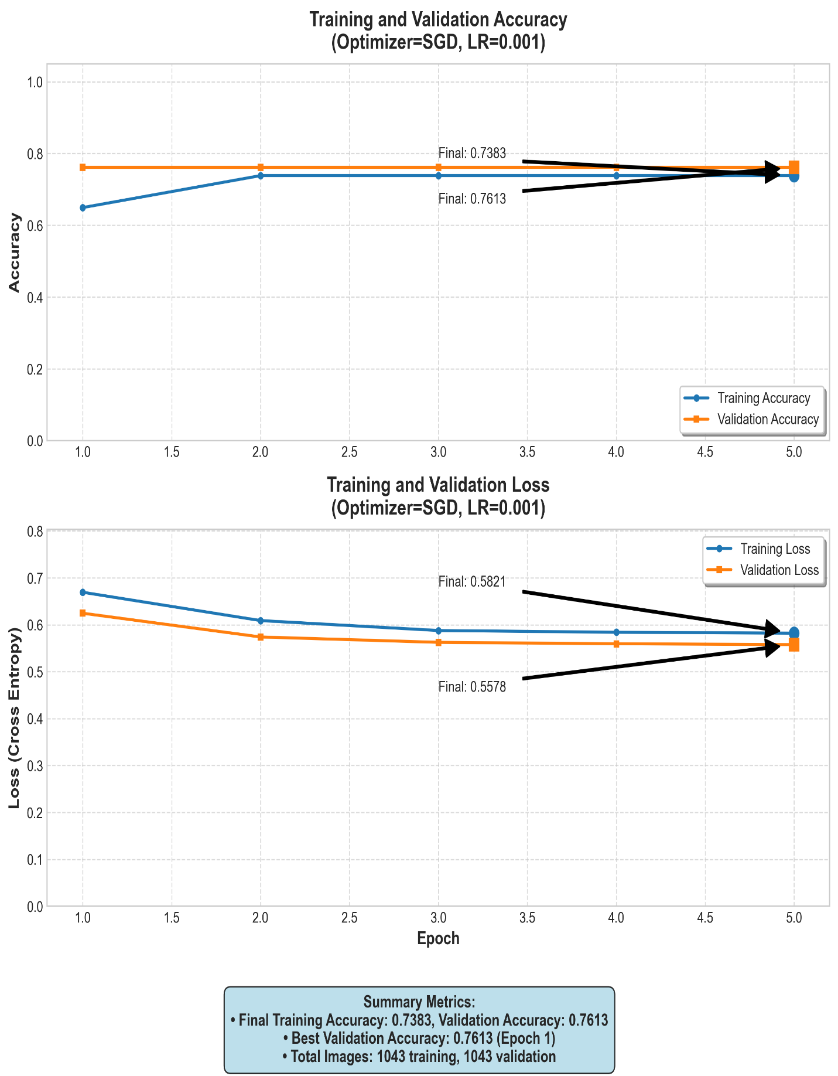

* + **Epochs 10:**

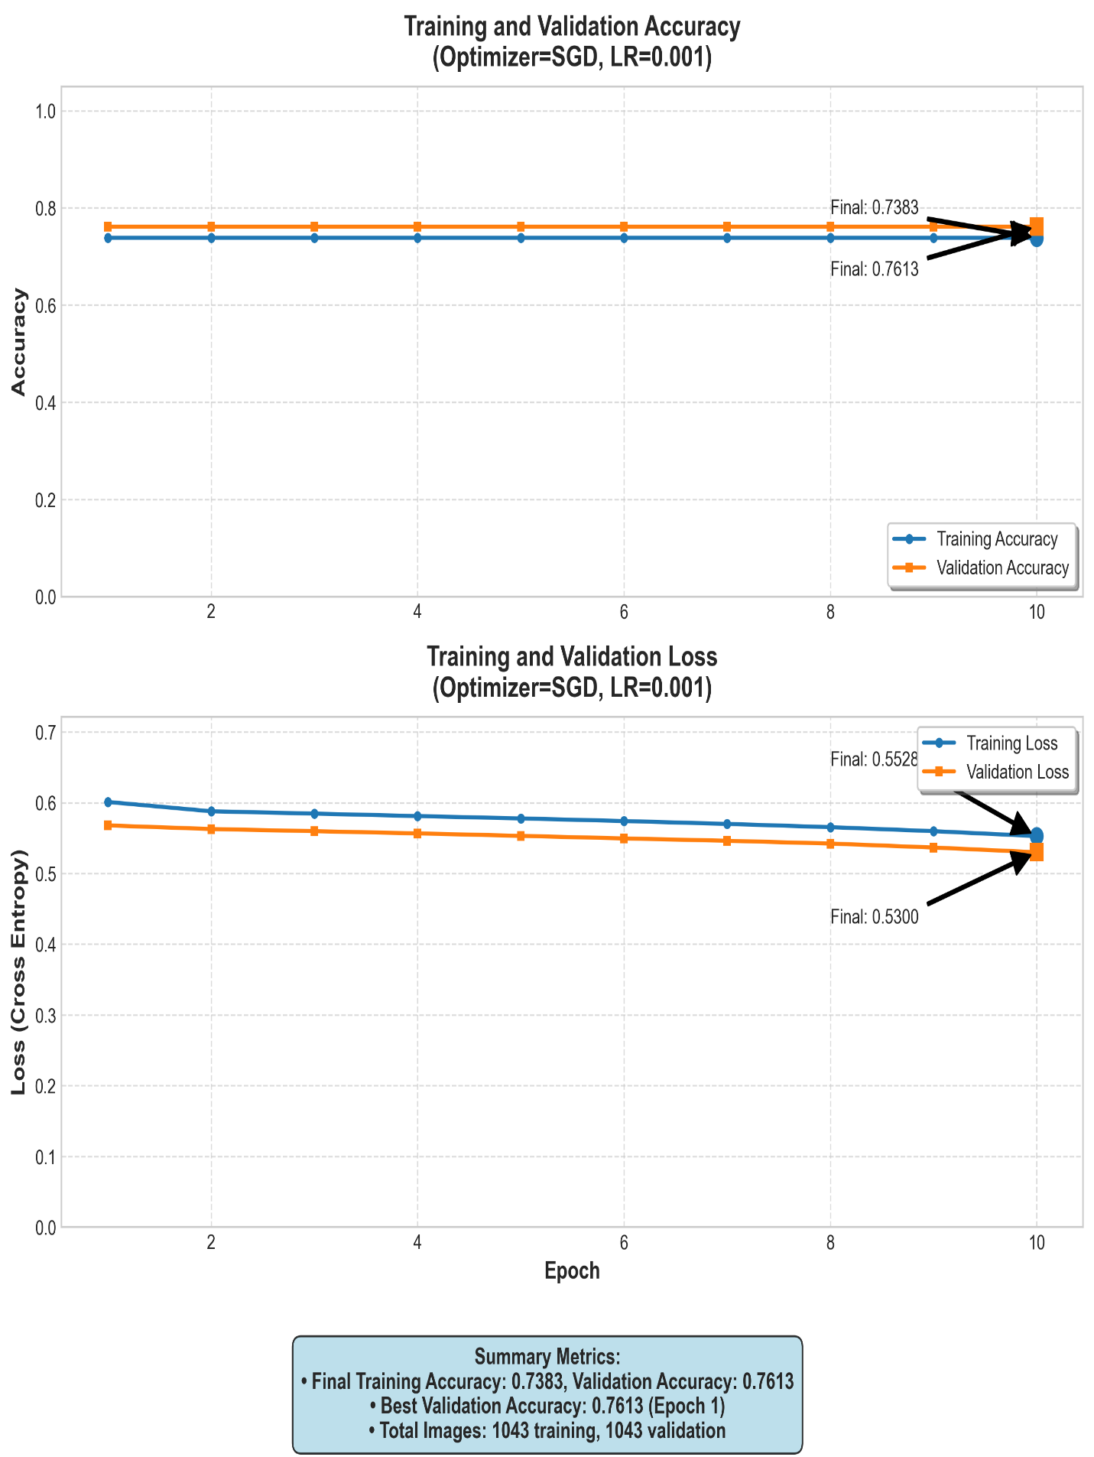

* + **Epochs 15:**

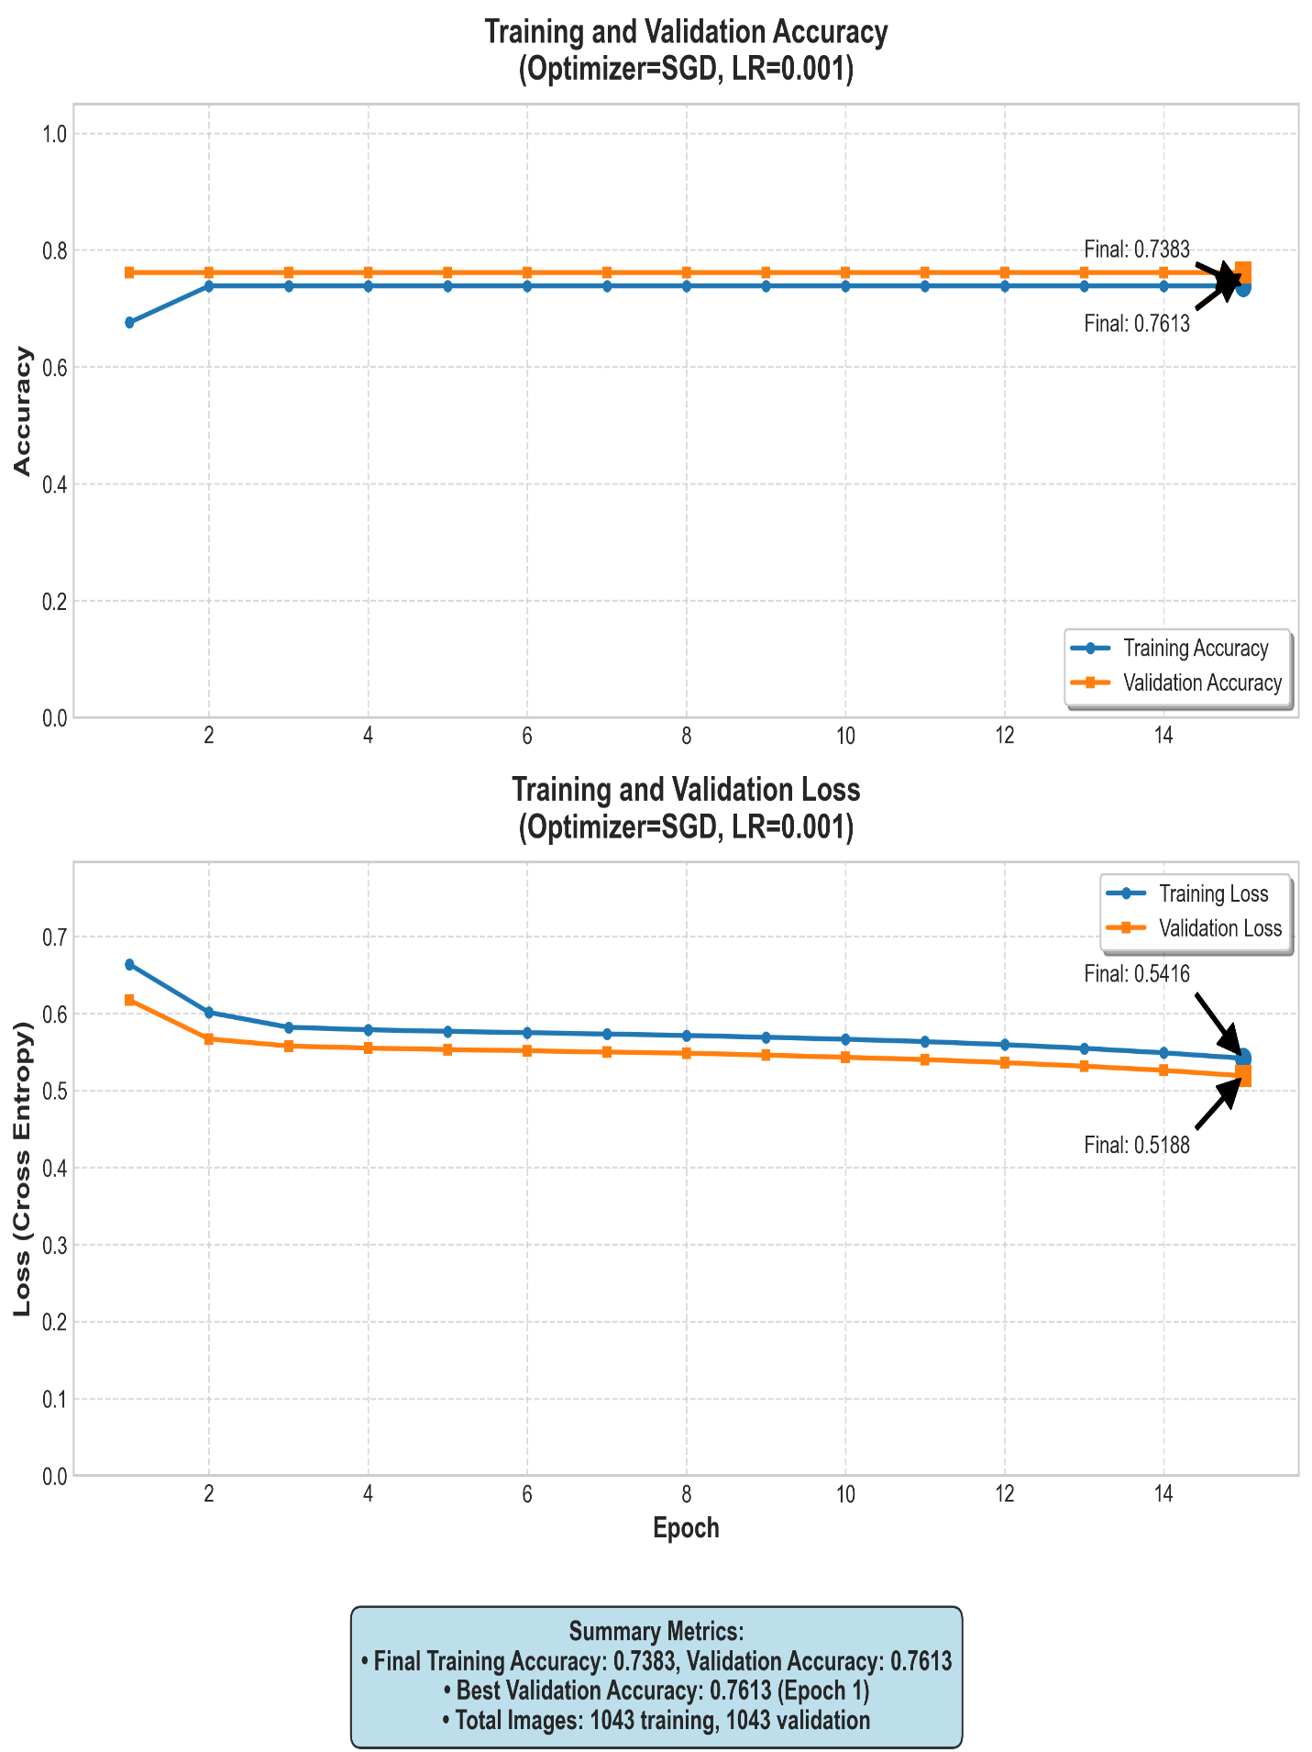

#### **SGD - Graph for learning rate 0.0001:**

* + **Epochs 5:**

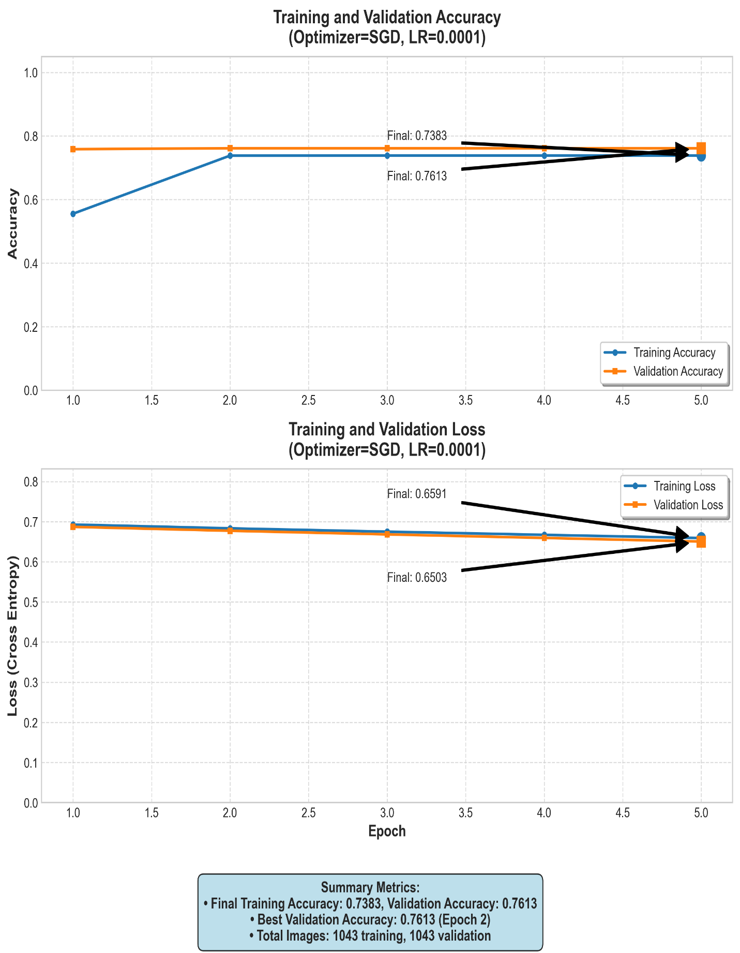

* + **Epochs 10:**

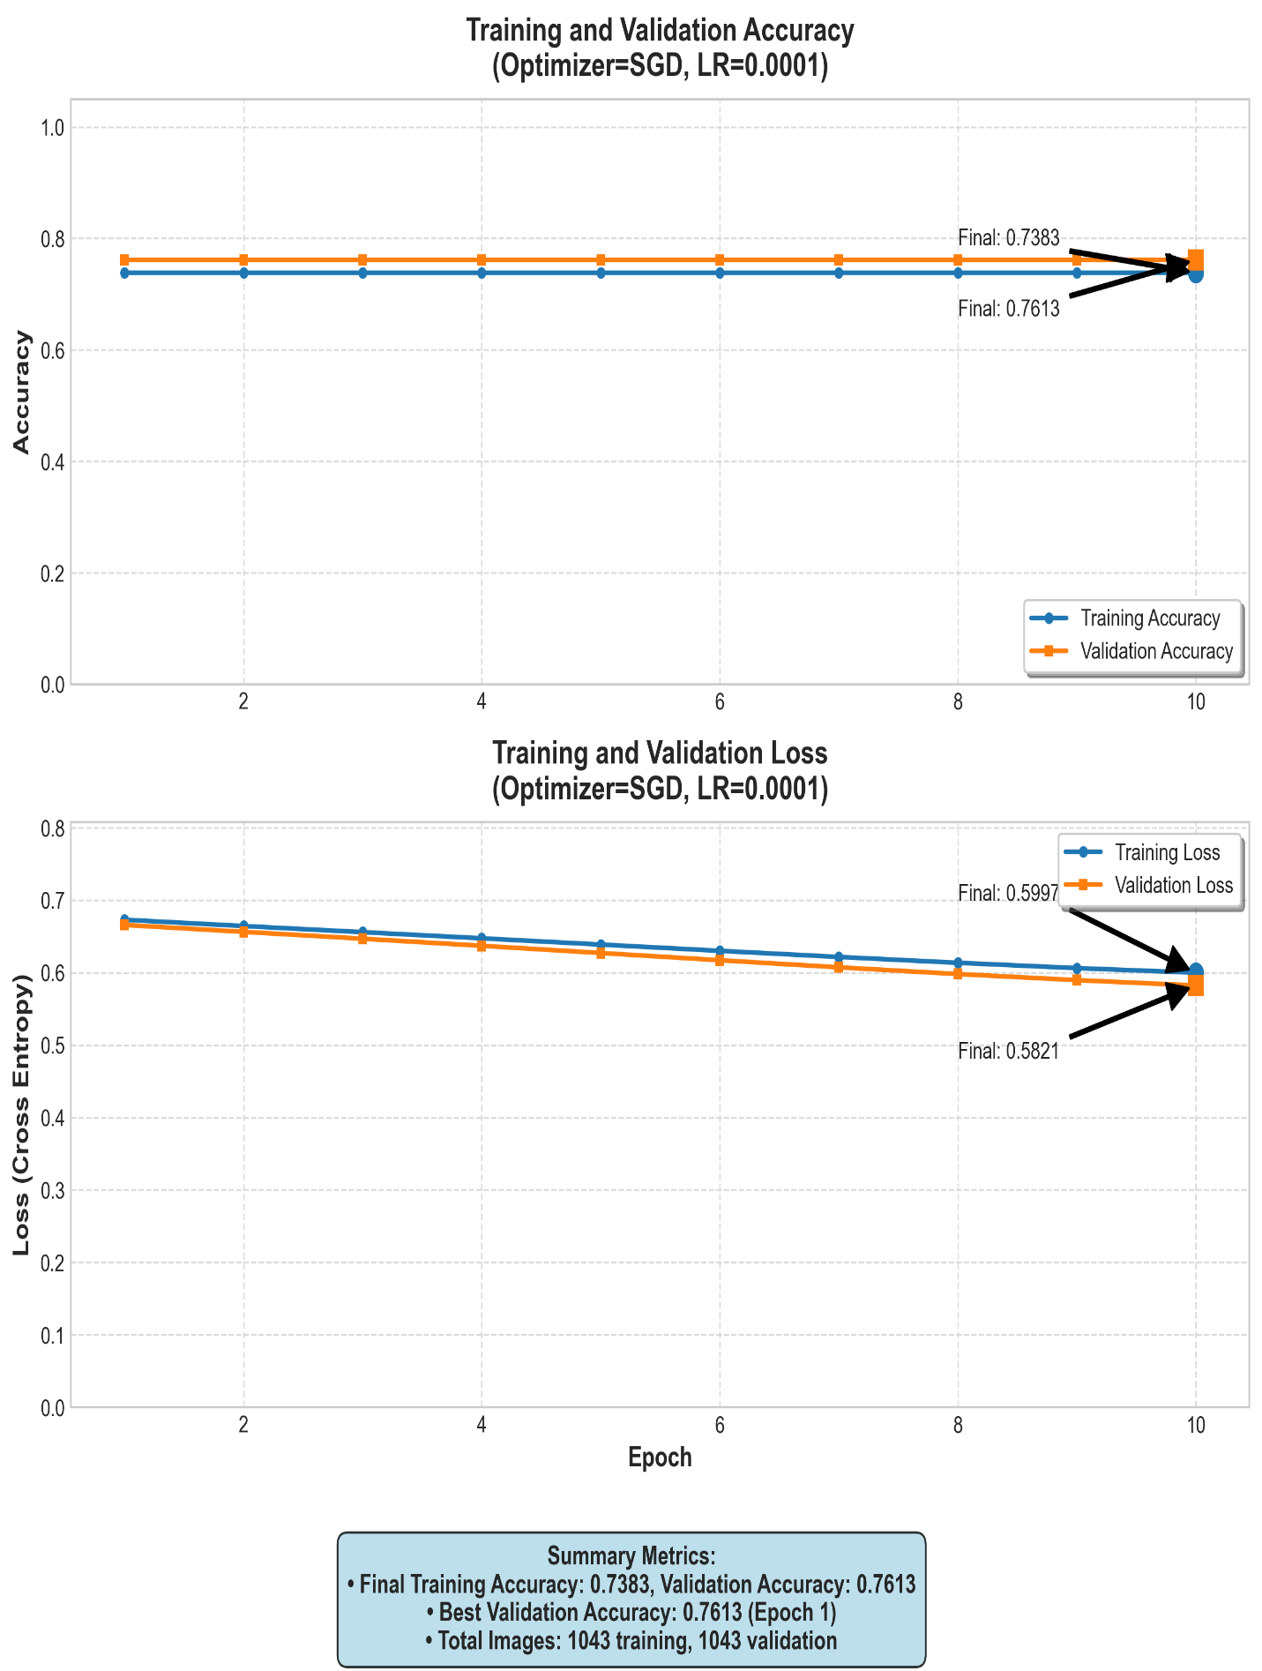

* + **Epochs 15:**

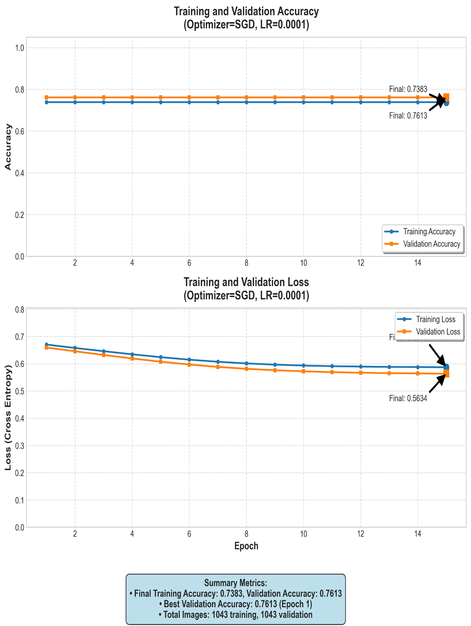

### **ב. אלגוריתם SGD עם Momentum**

נוספה תמיכה בפרמטר Momentum = 0.9

#### **SGD with Momentum - Graph for learning rate 0.01:**

* + **Epochs 5:**

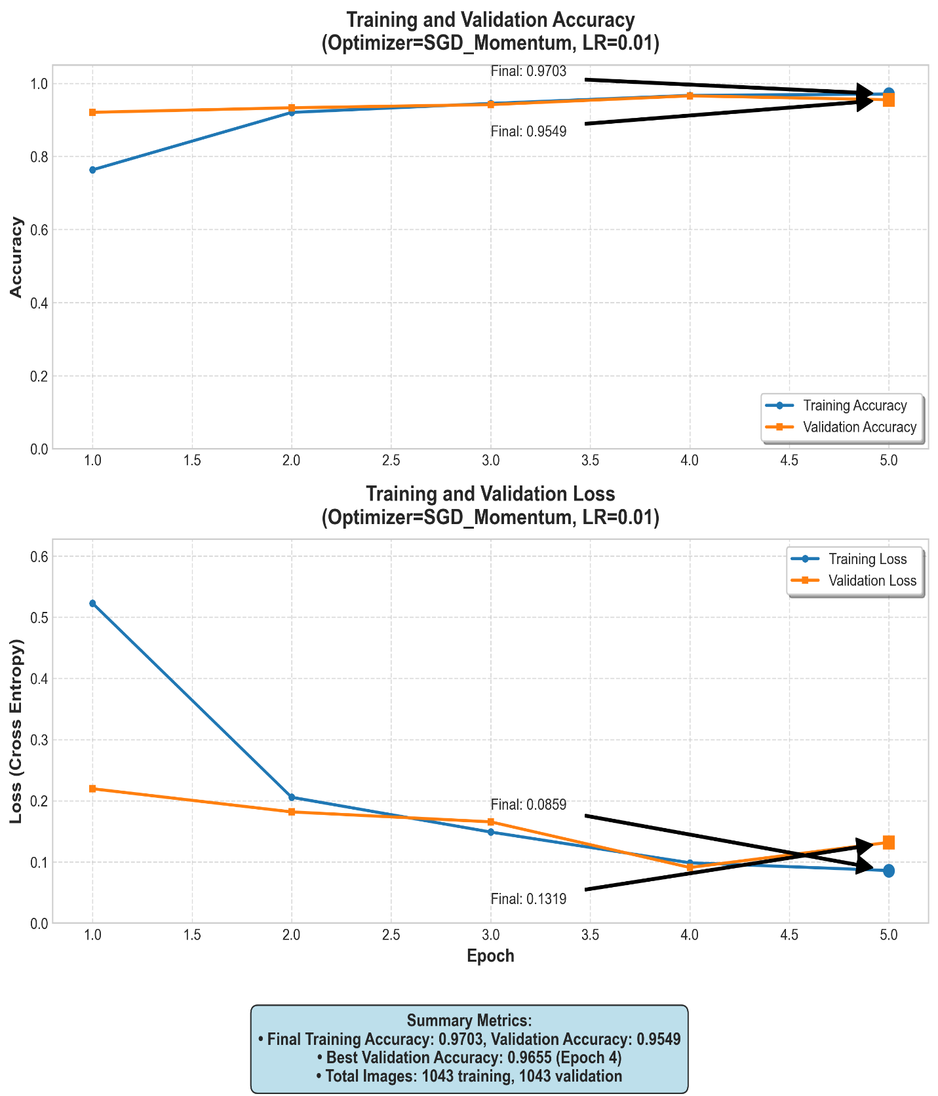

* + **Epochs 10:**

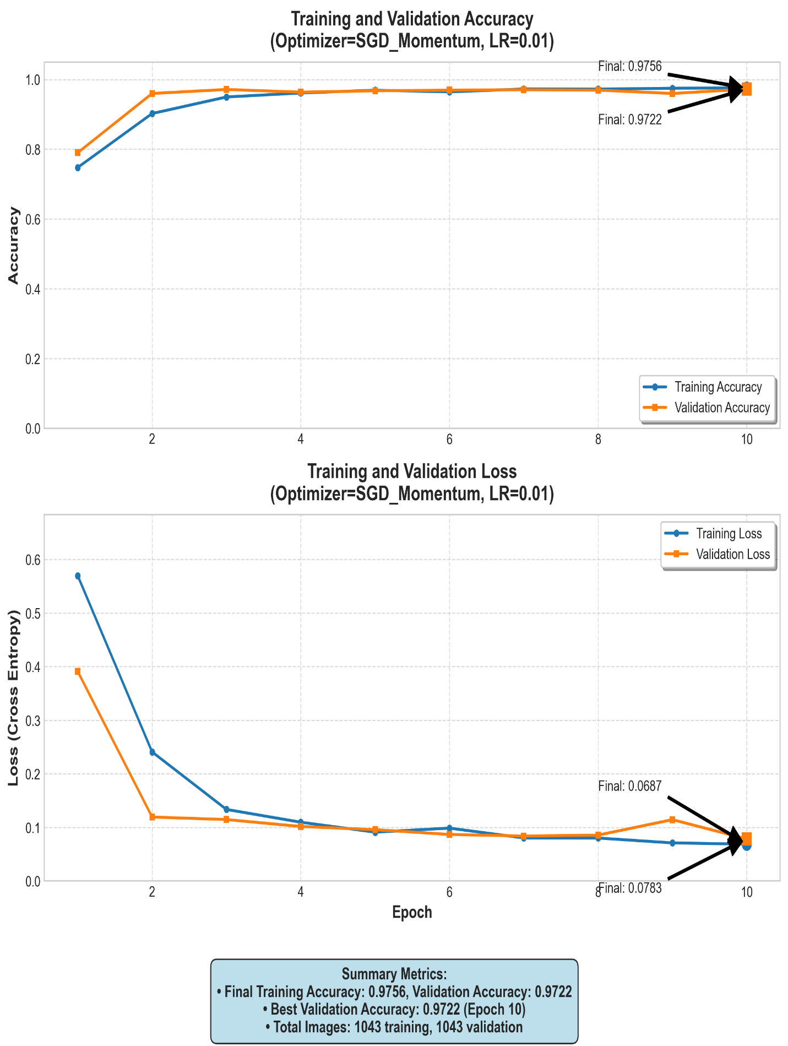

* + **Epochs 15:**

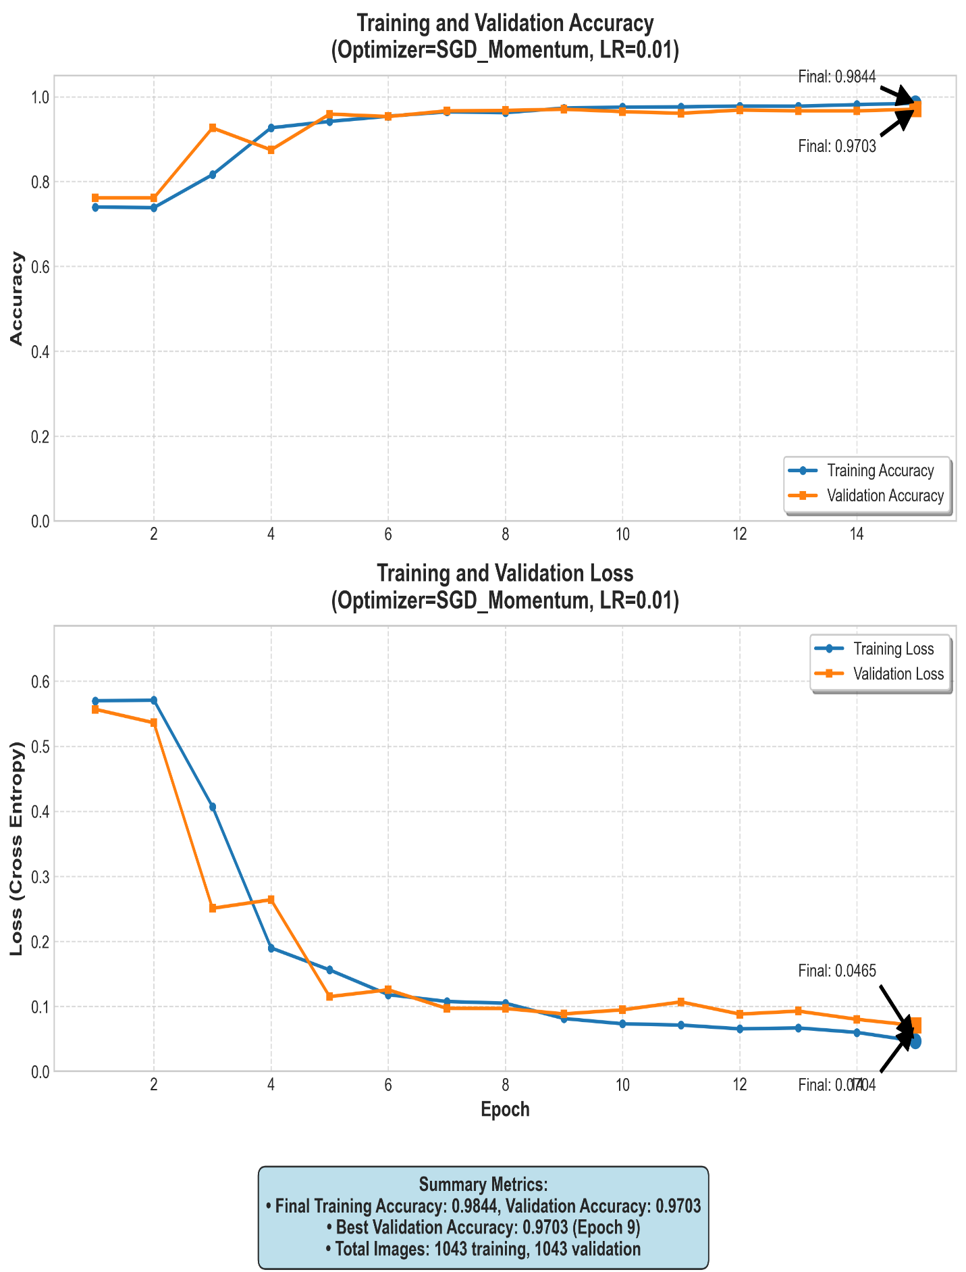

#### **SGD with Momentum - Graph for learning rate 0.001:**

* + **Epochs 5:**

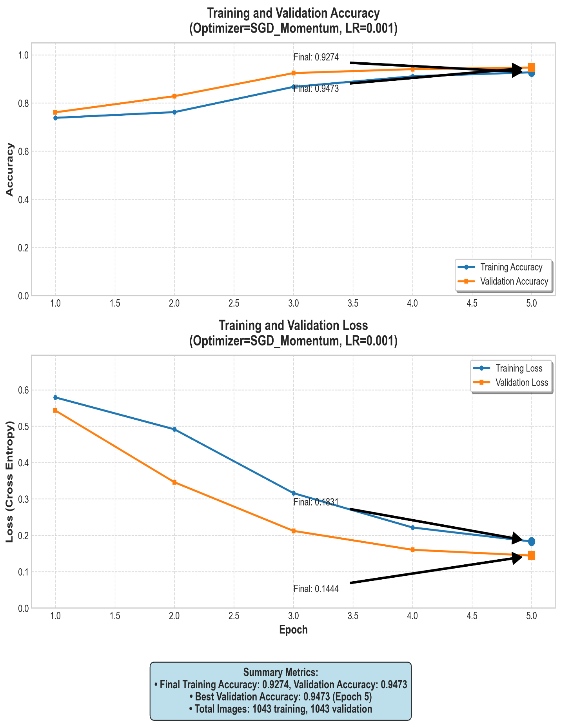

* + **Epochs 10:**

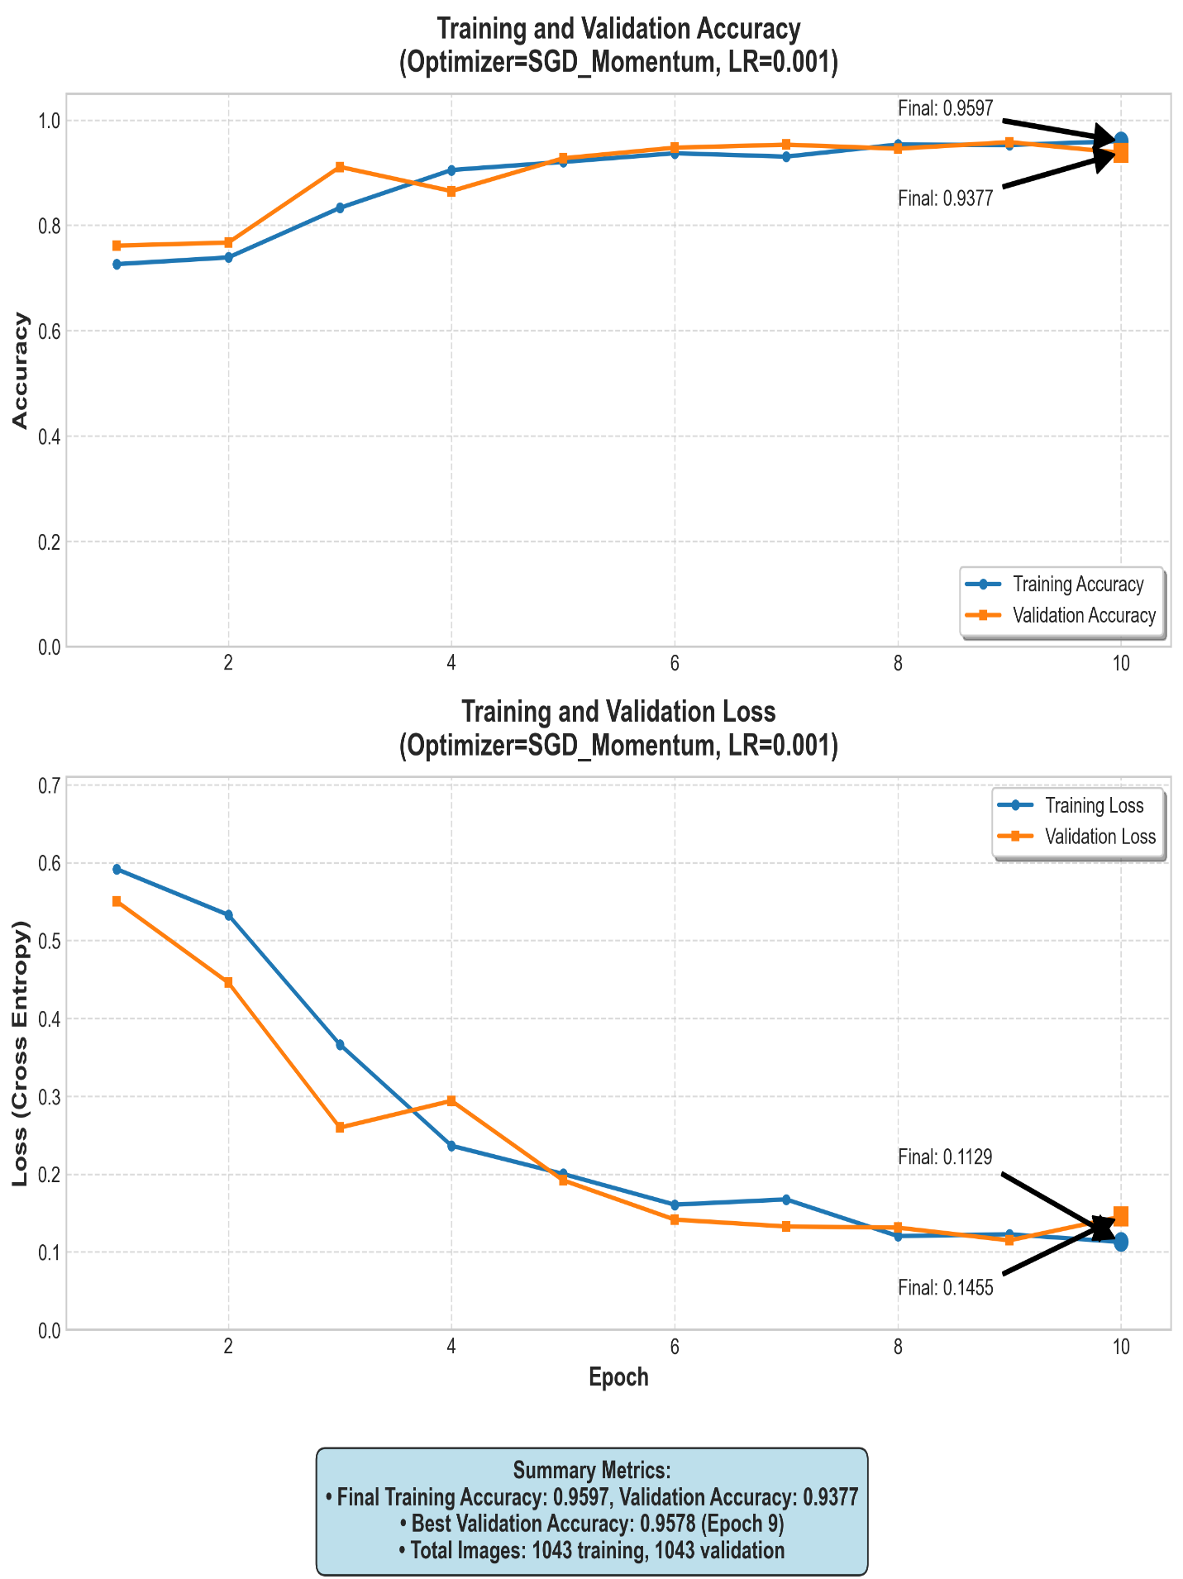

* + **Epochs 15:**

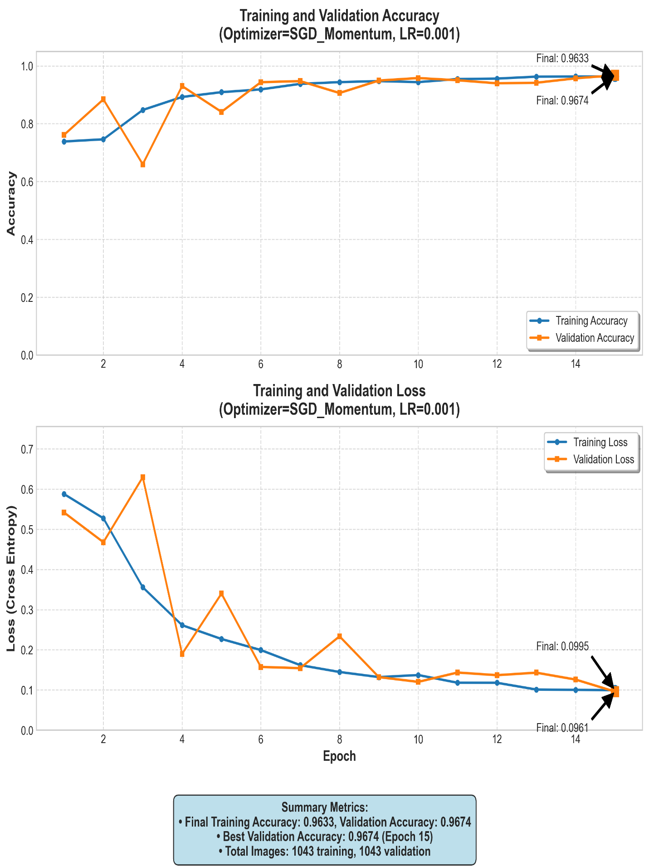

#### **SGD with Momentum - Graph for learning rate 0.0001:**

* + **Epochs 5:**

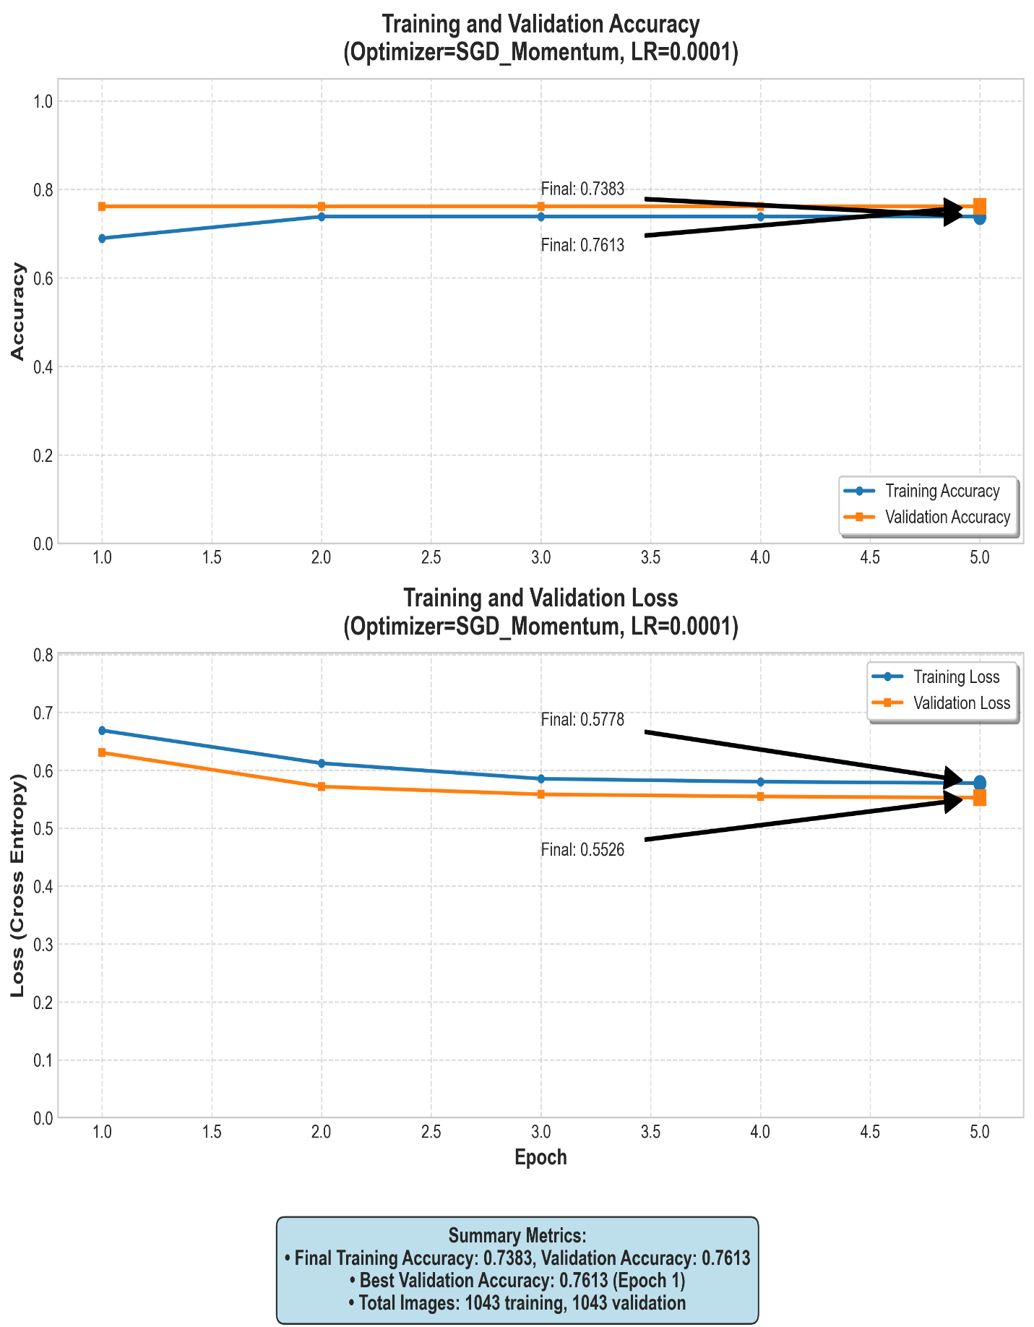

* + **Epochs 10:**

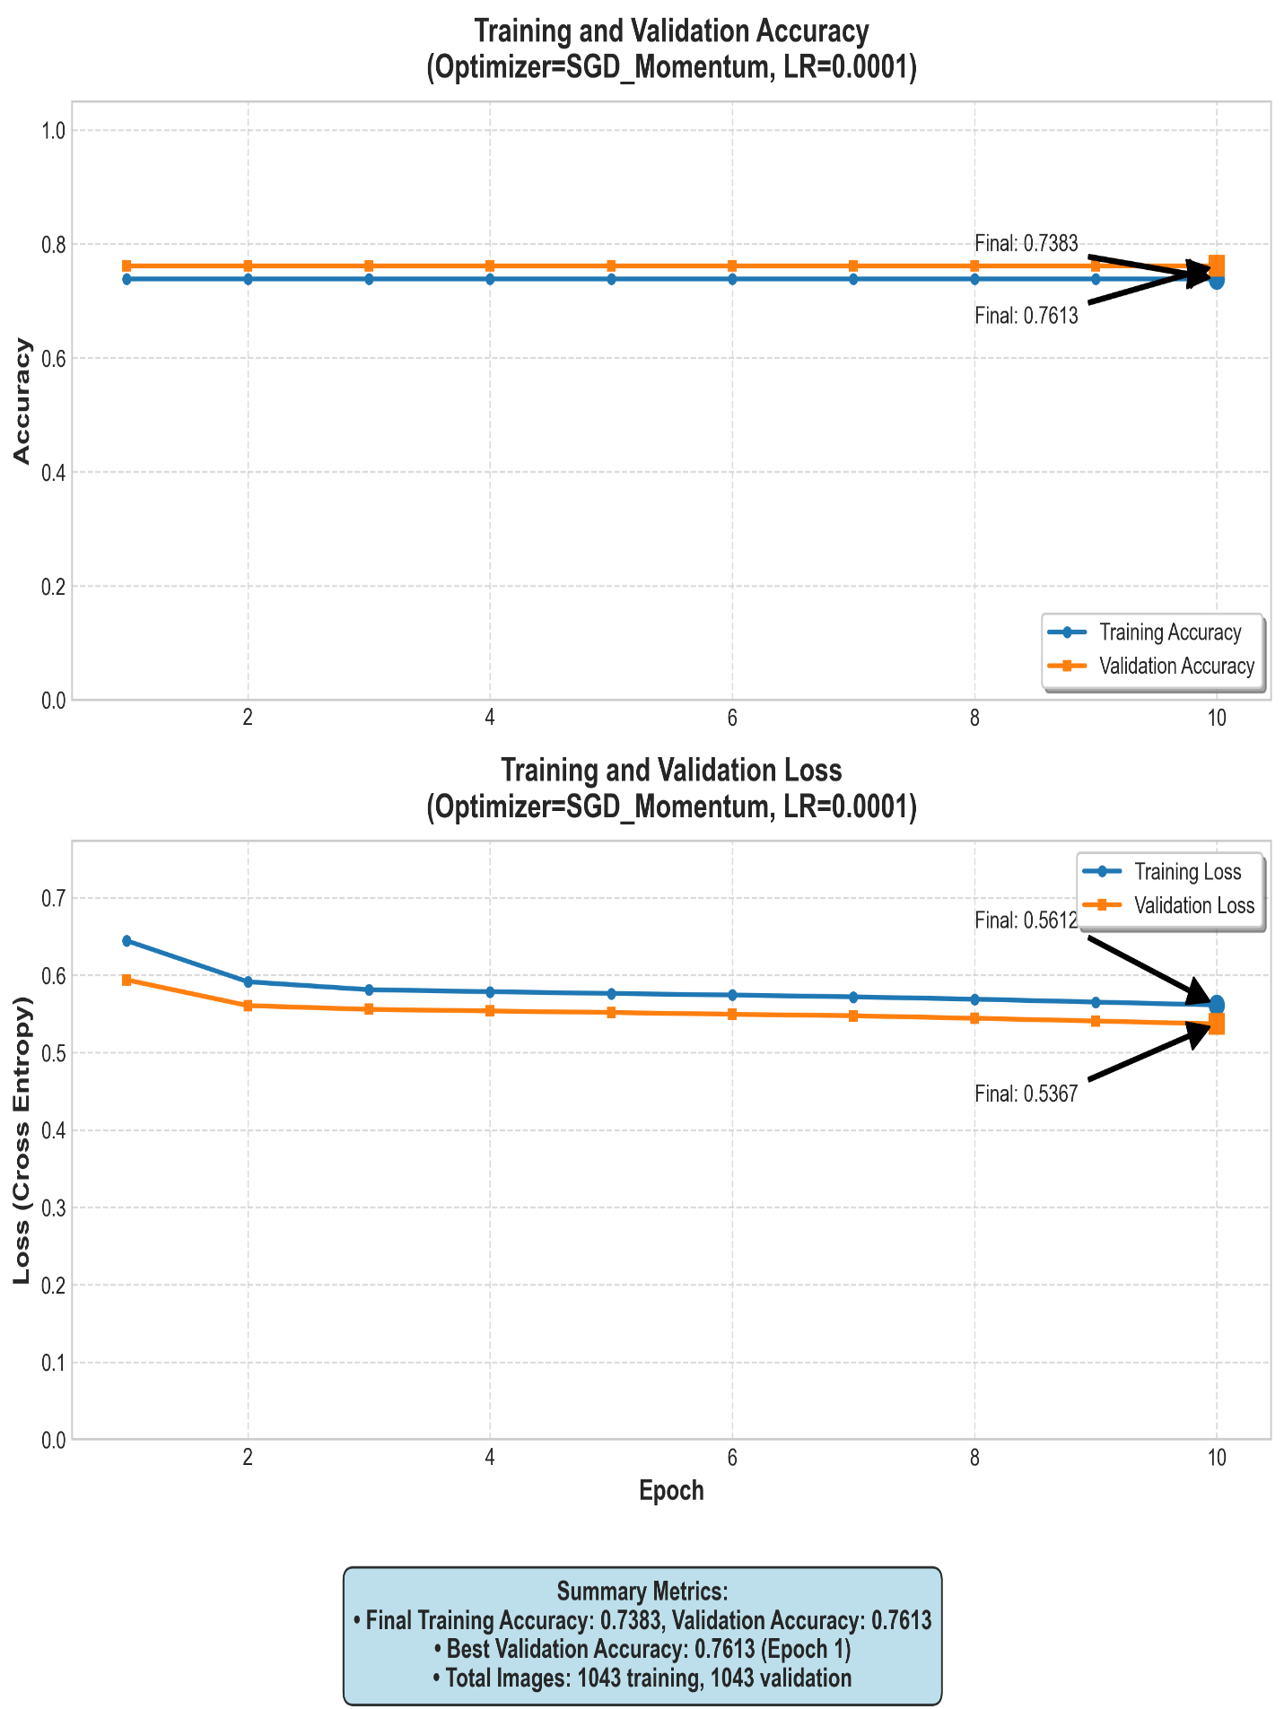

* + **Epochs 15:**

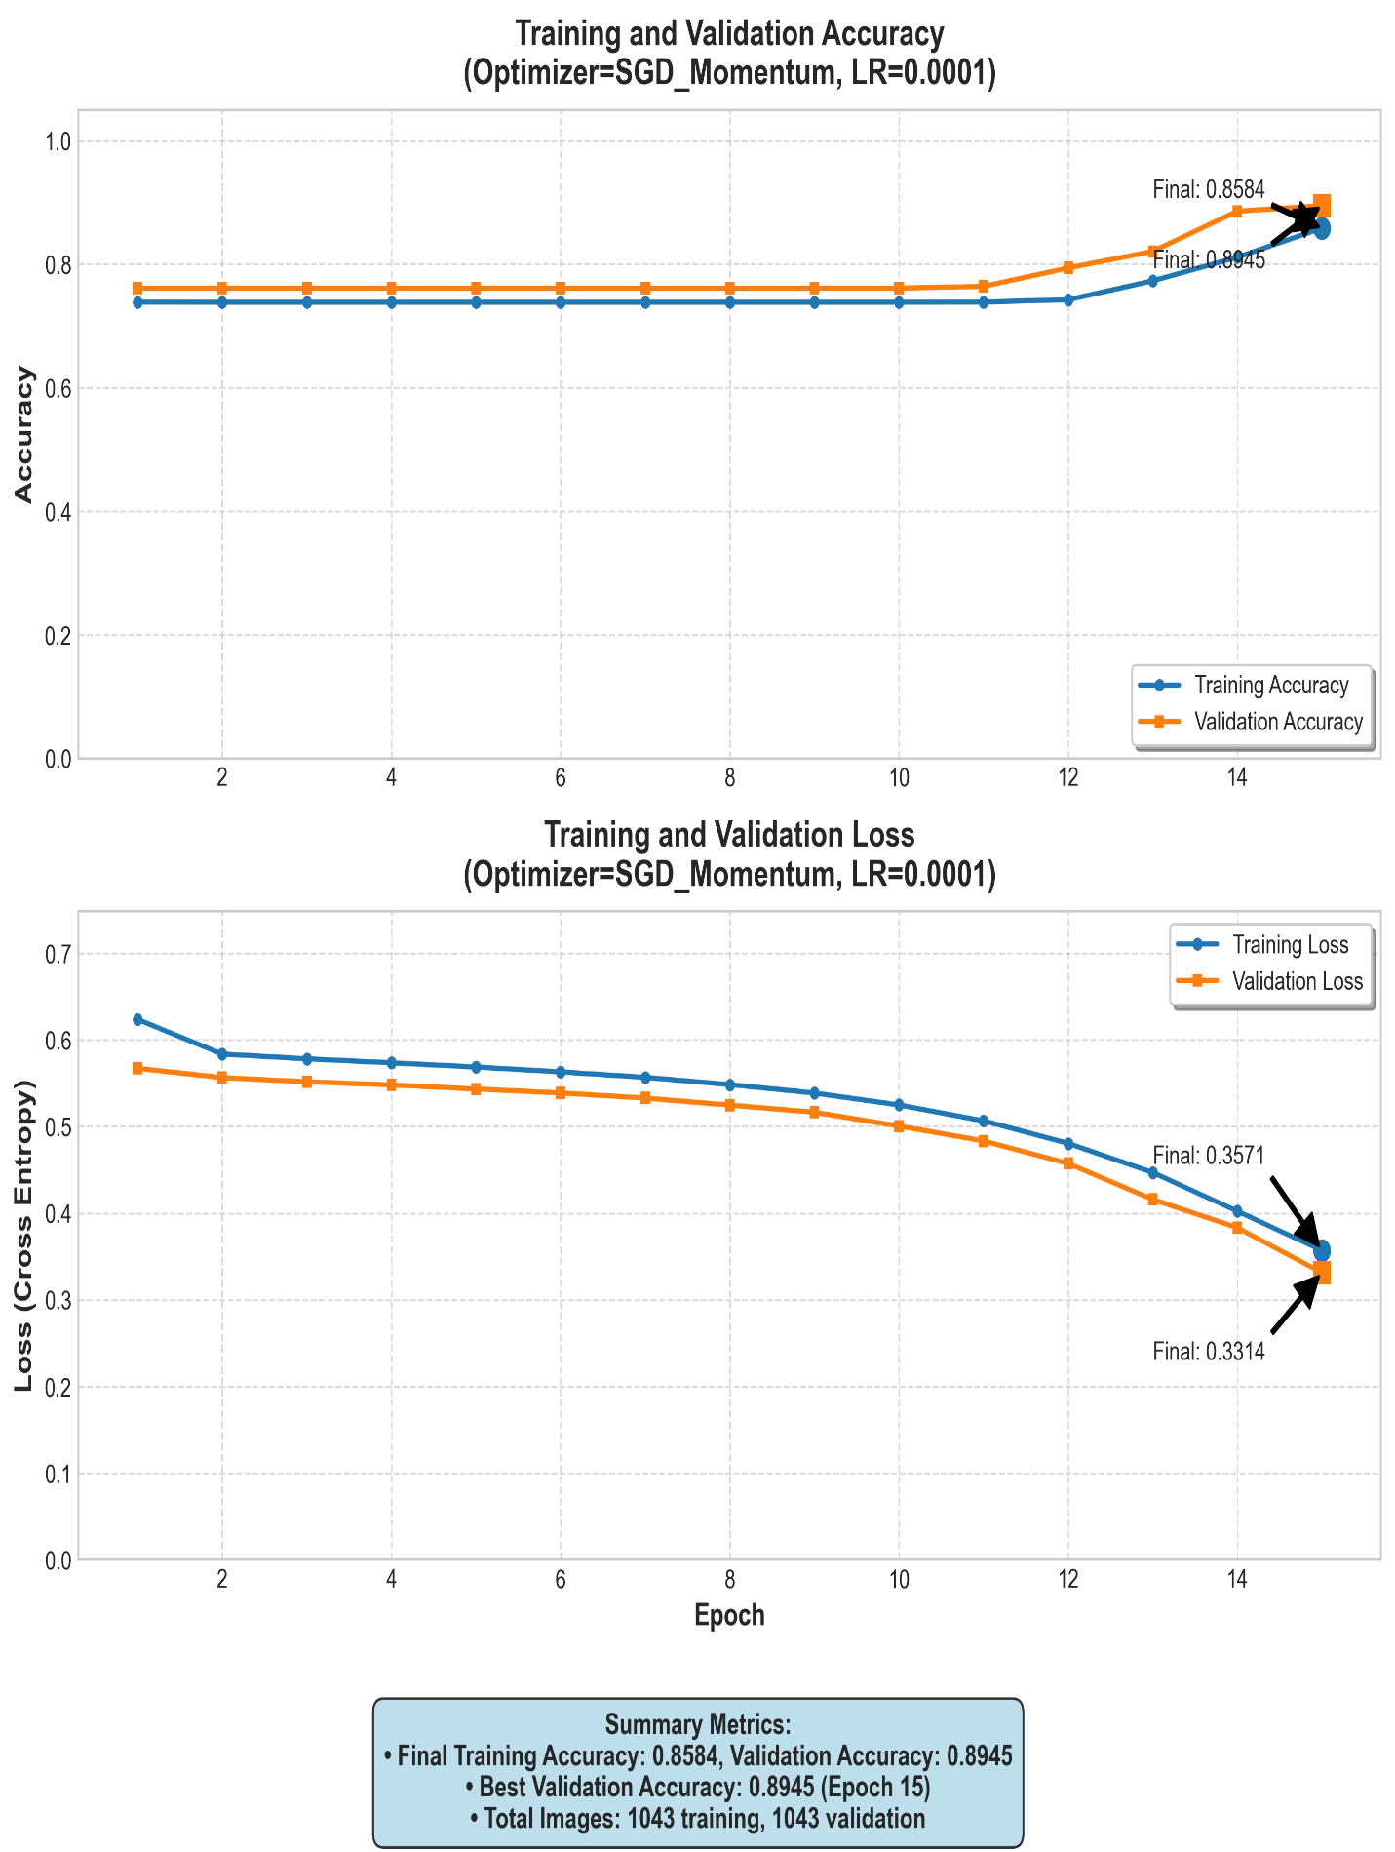

### **ג. אלגוריתם Adam**

אחד האופטימייזרים הפופולריים ללמידה עמוקה – משלב Adaptive Learning ו-Momentum.

#### **Adam - Graph for learning rate 0.01:**

* + **Epochs 5:**

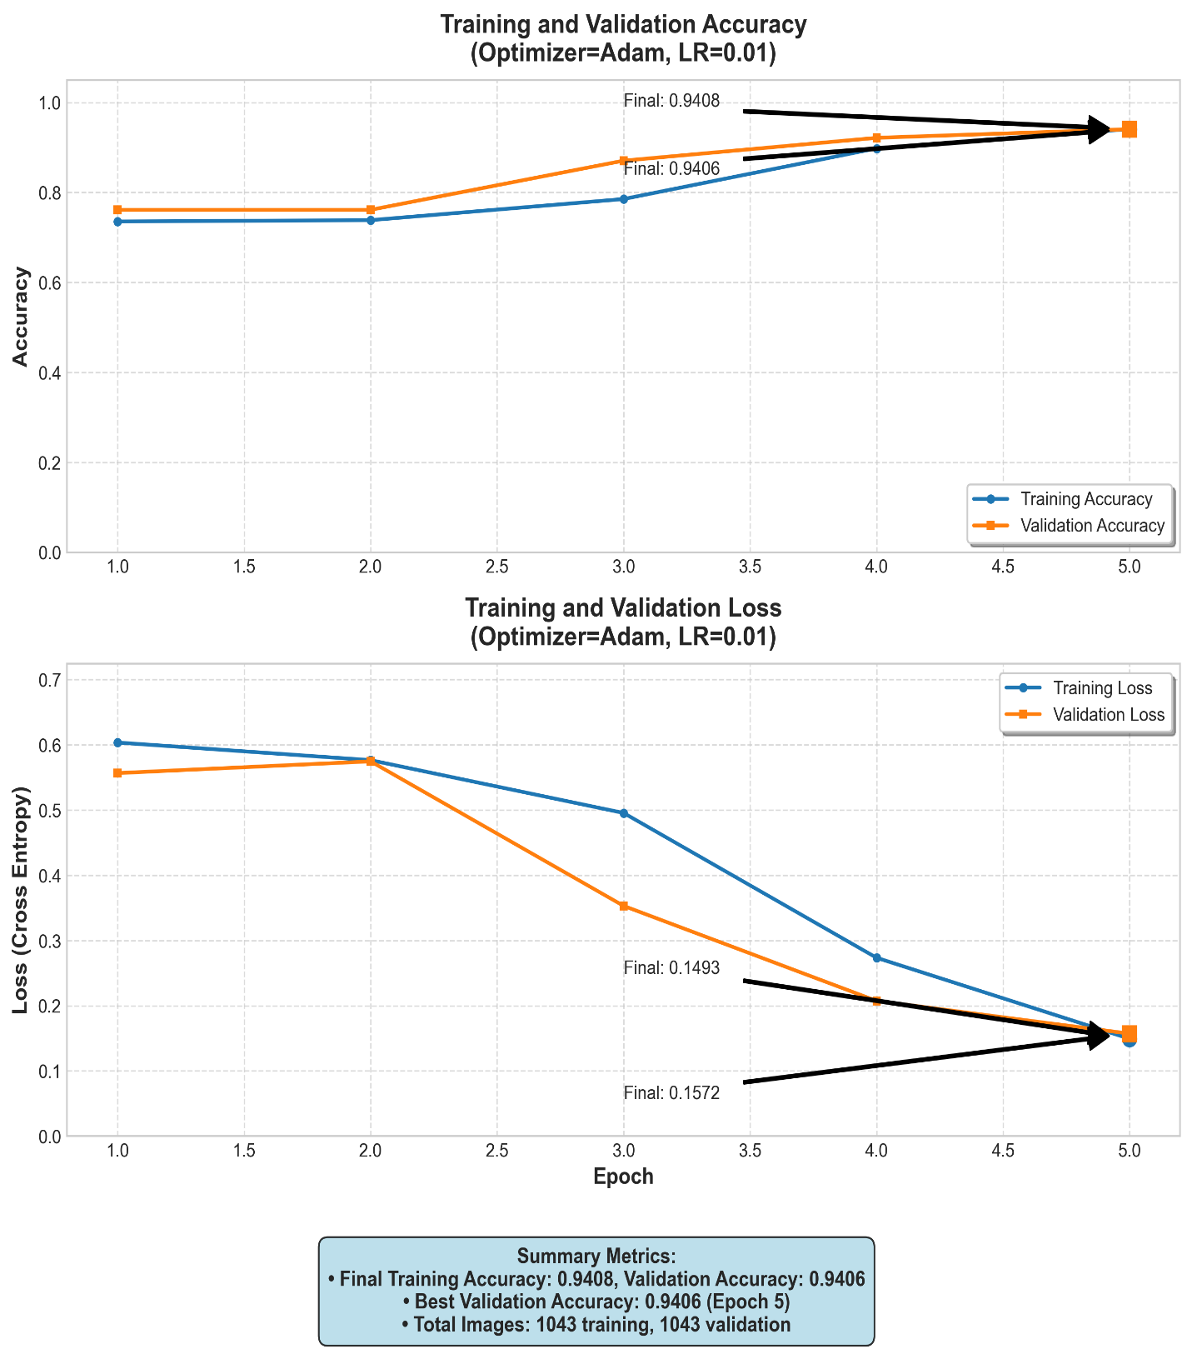

* + **Epochs 10:**

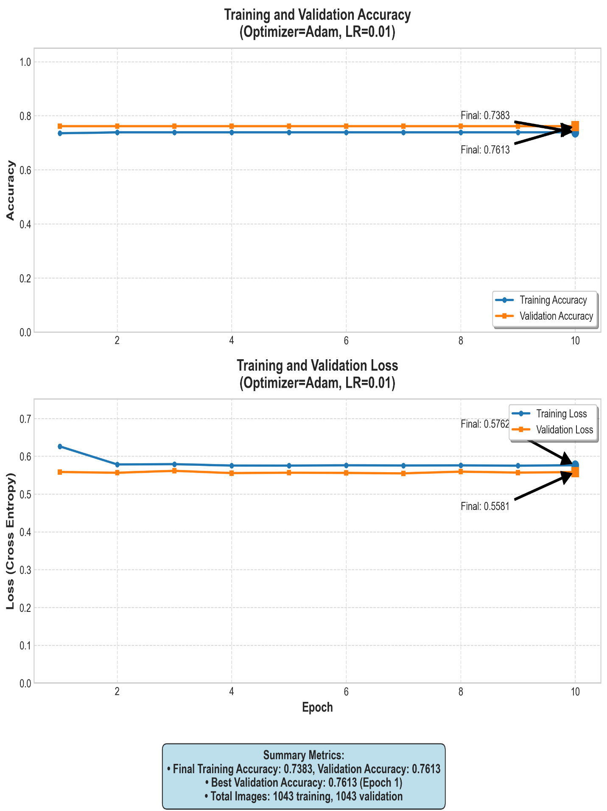

* + **Epochs 15:**

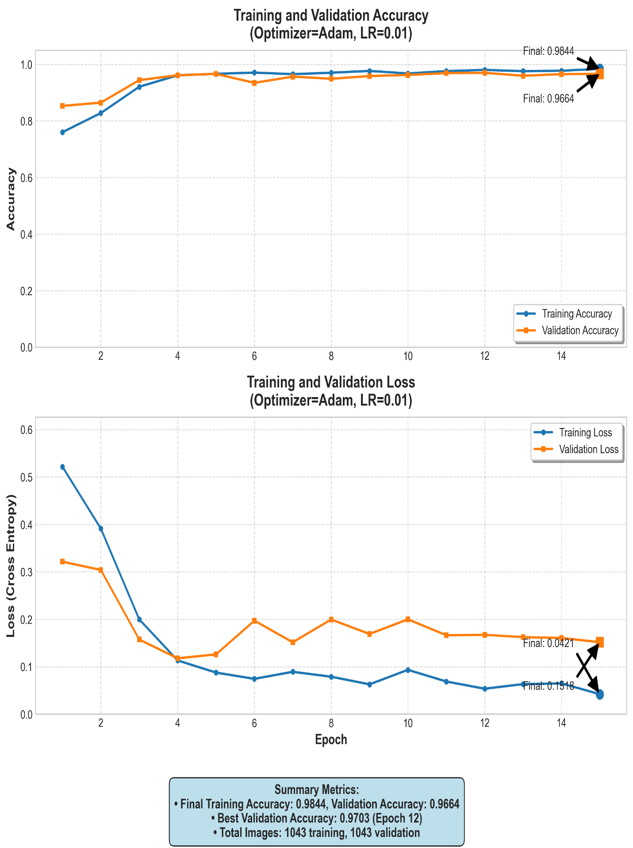

#### **Adam - Graph for learning rate 0.001:**

* + **Epochs 5:**

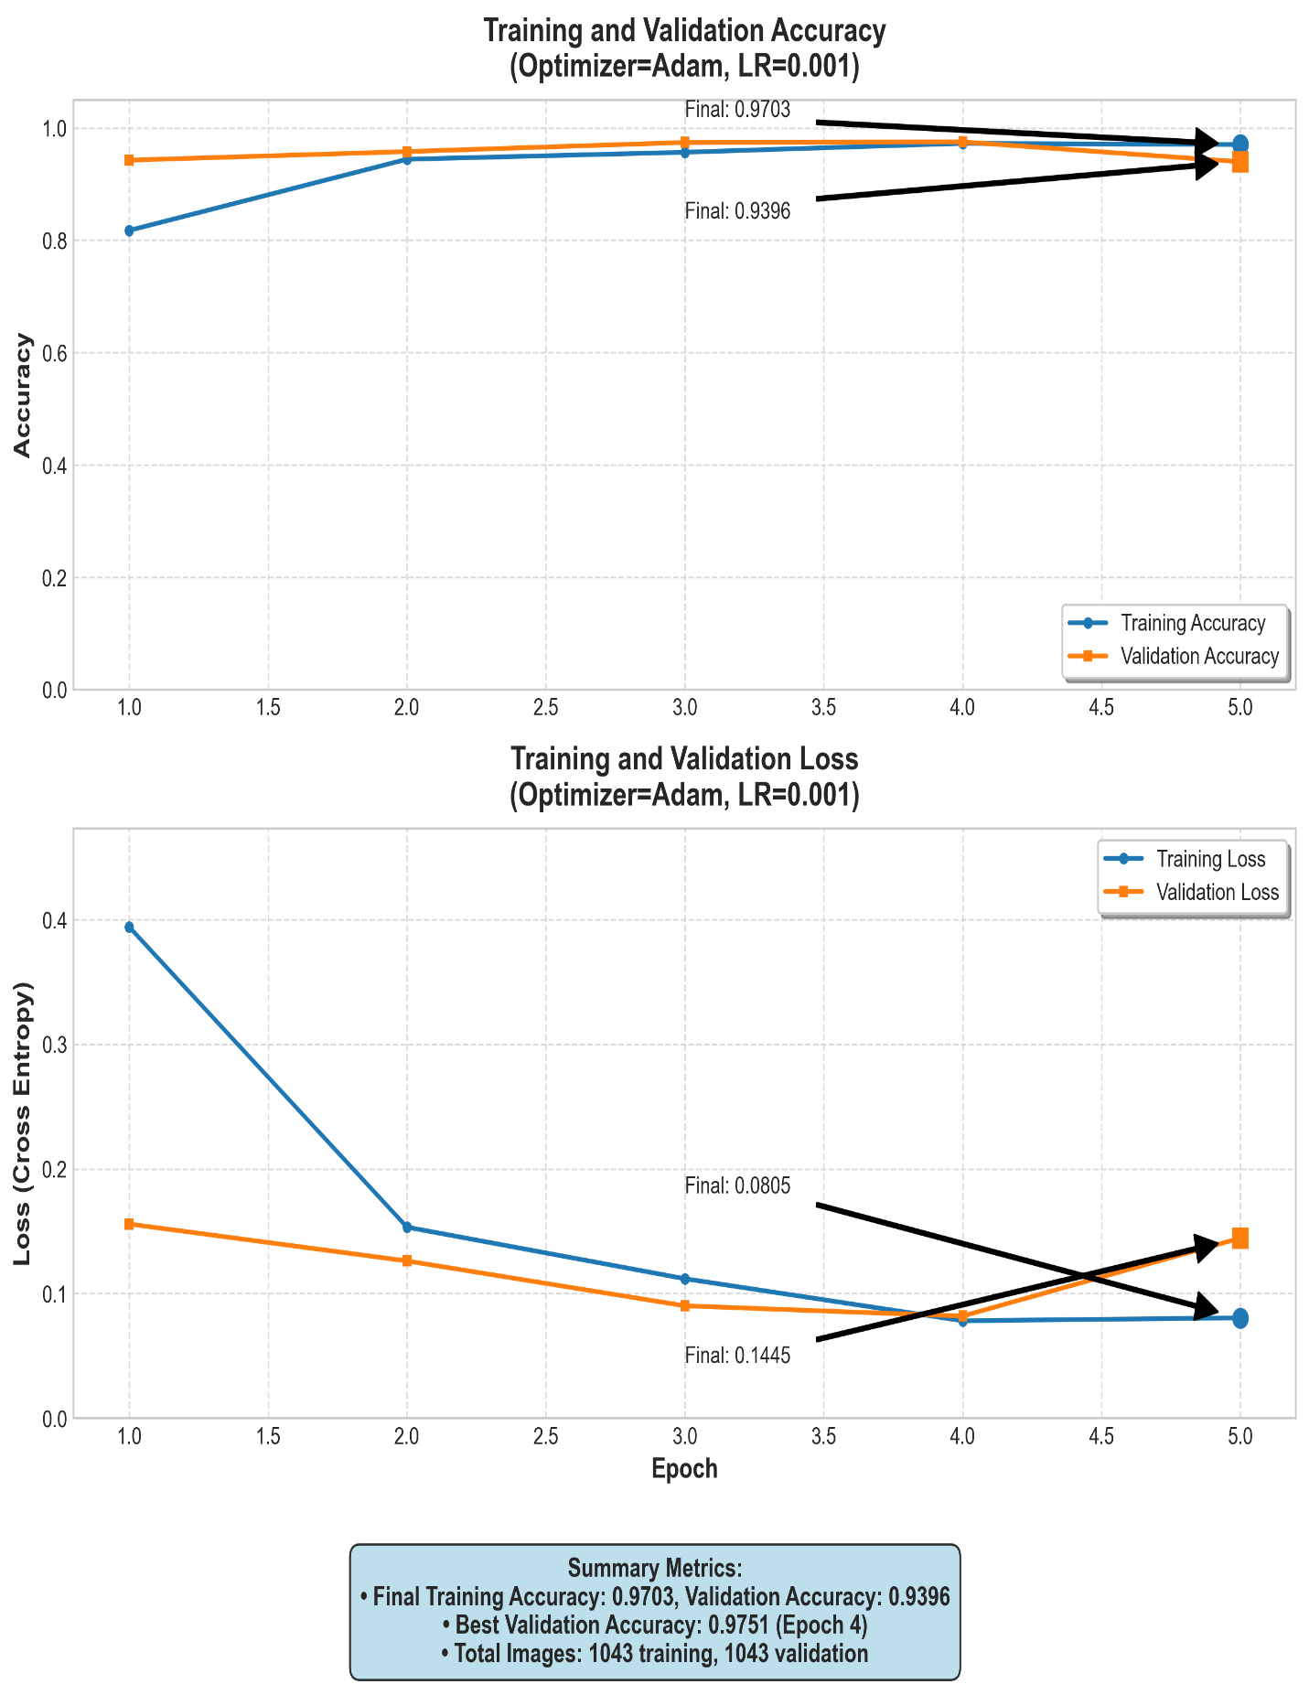

* + **Epochs 10:**

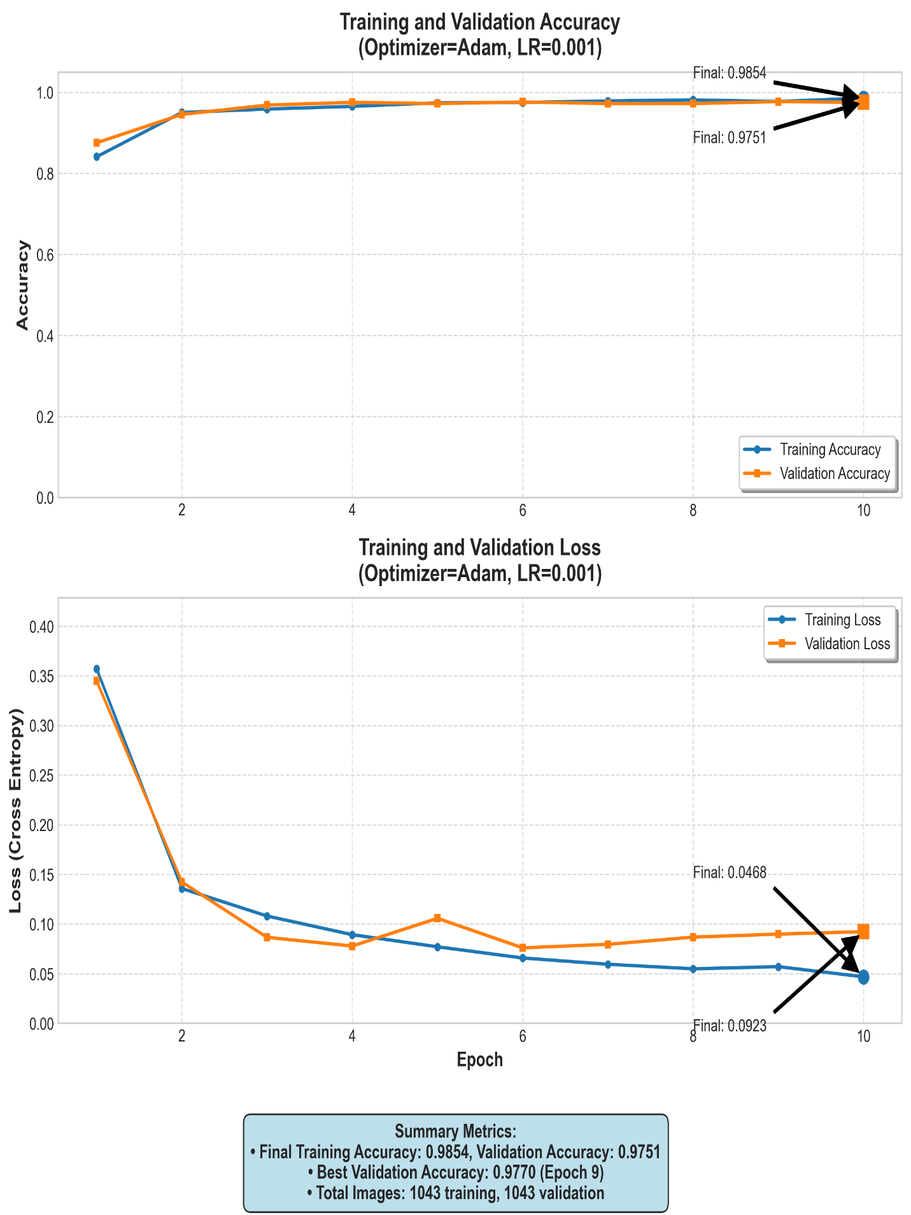

* + **Epochs 15:**

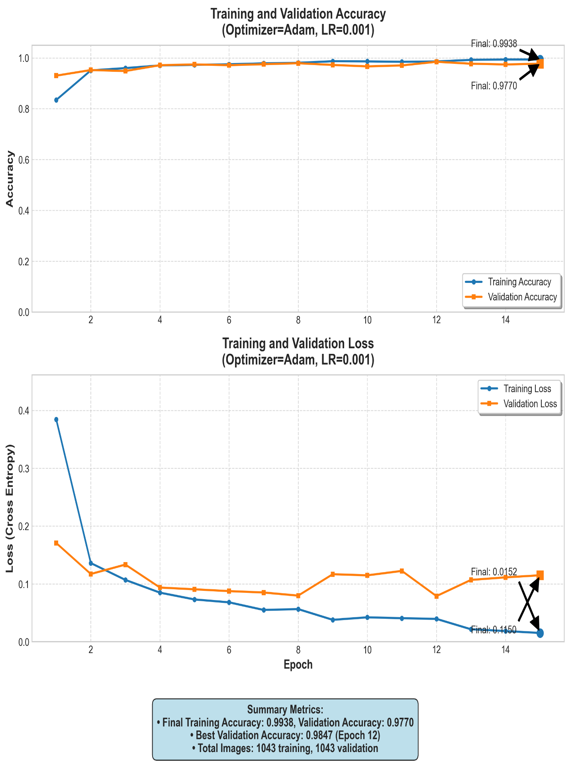

#### **Adam - Graph for learning rate 0.0001:**

* + **Epochs 5:**

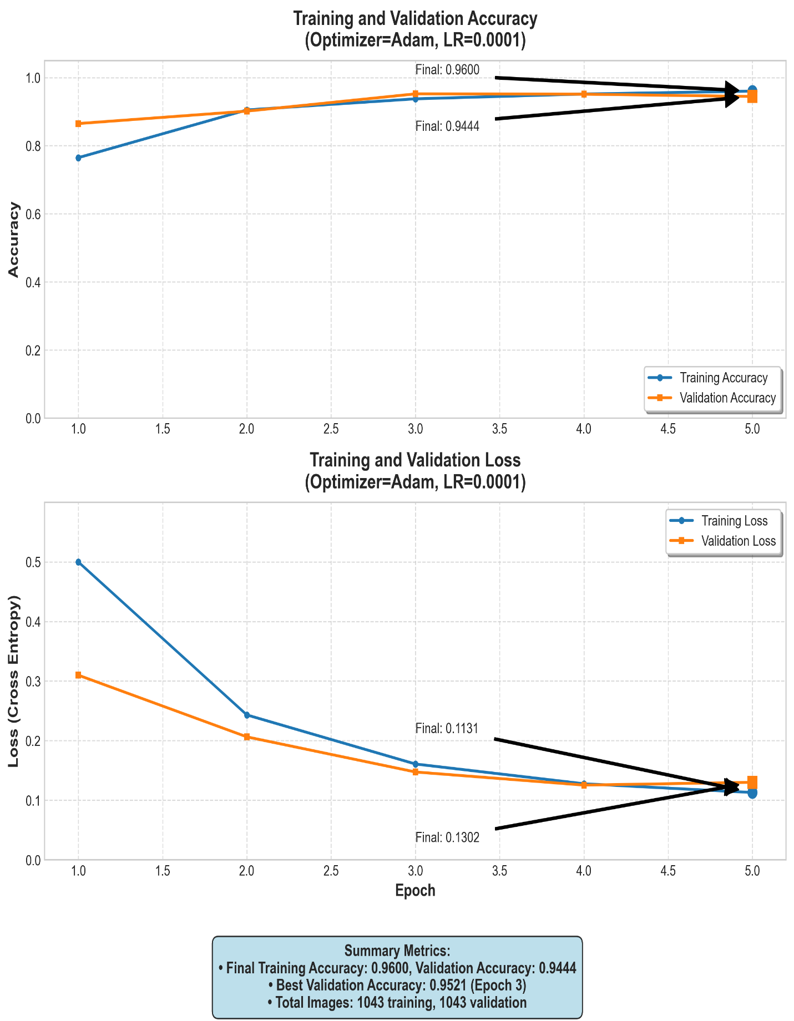

* + **Epochs 10:**

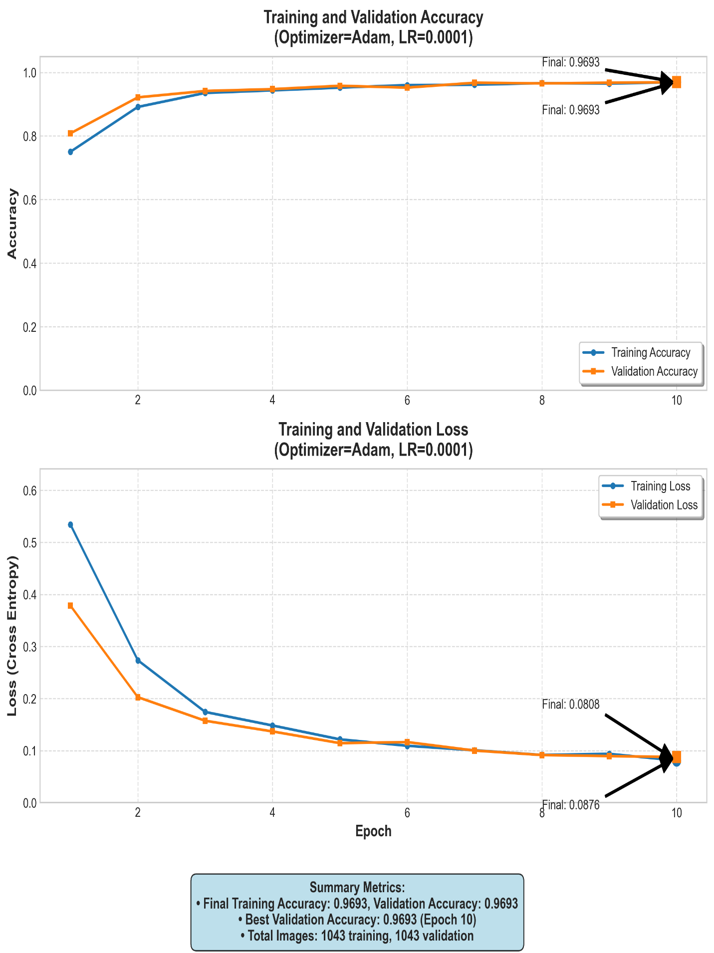

* + **Epochs 15:**

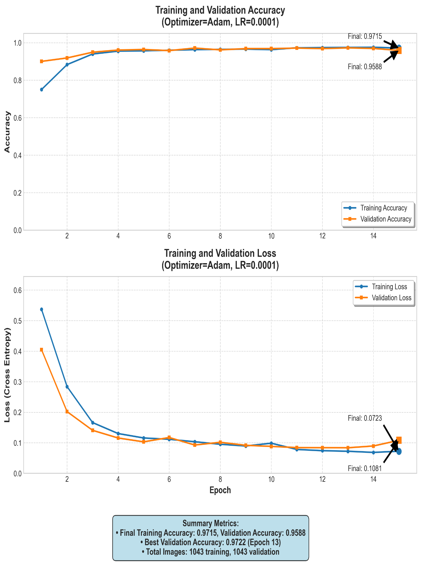

### **ד. אלגוריתם RMSprop**

אופטימייזר שמתאים את קצב הלמידה לכל פרמטר בנפרד.

#### **RMSprop - Graph for learning rate 0.01:**

* + **Epochs 5:**

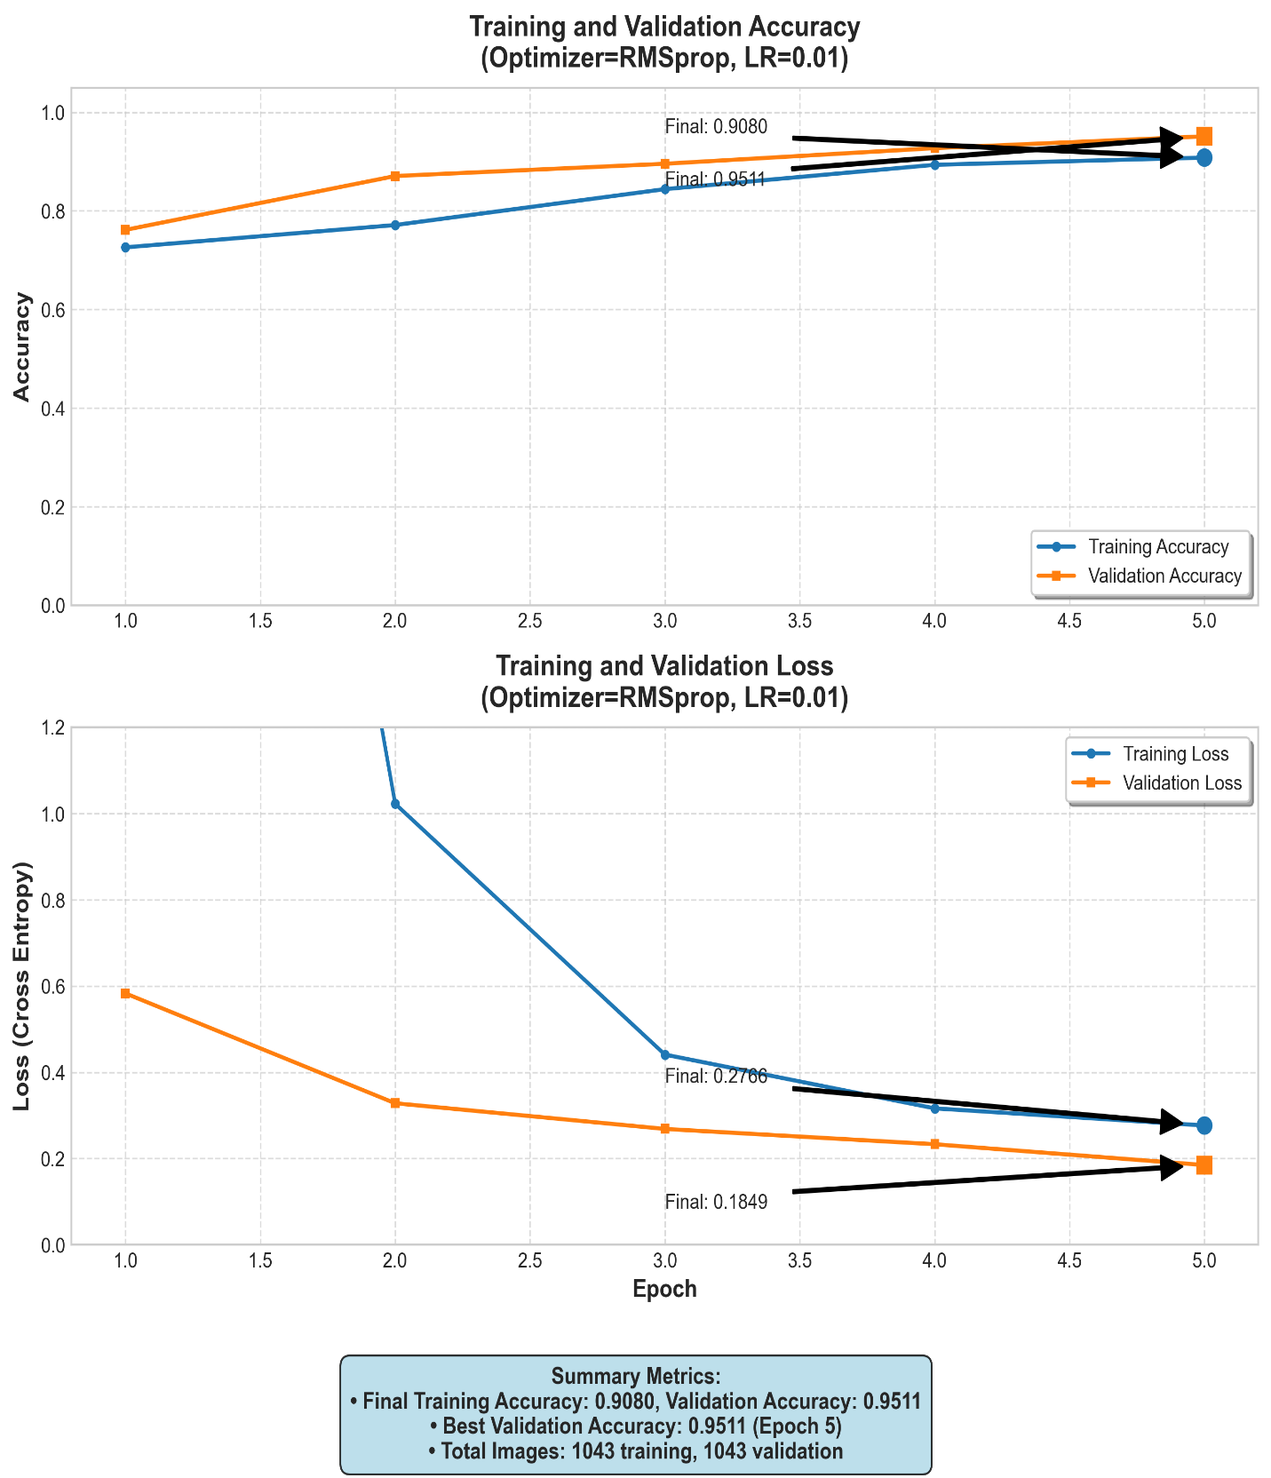

* + **Epochs 10:**

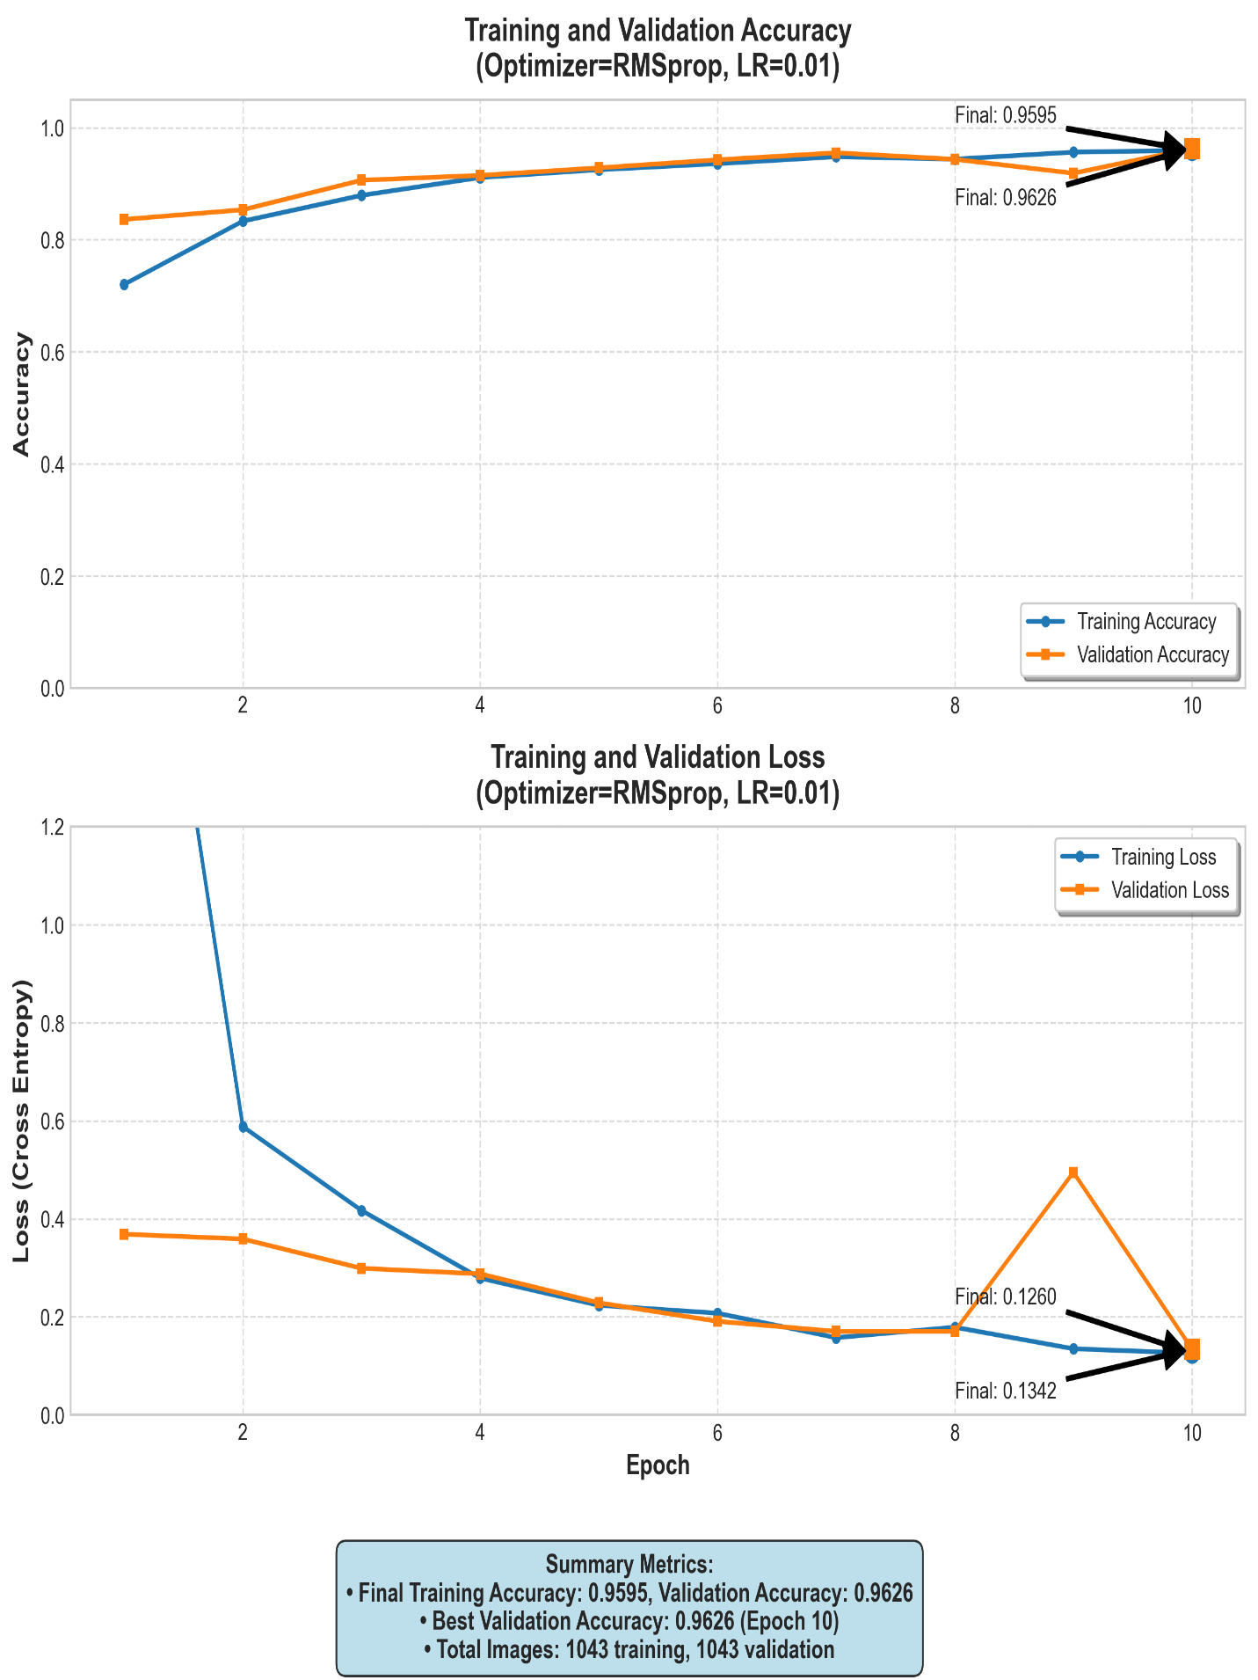

* + **Epochs 15:**

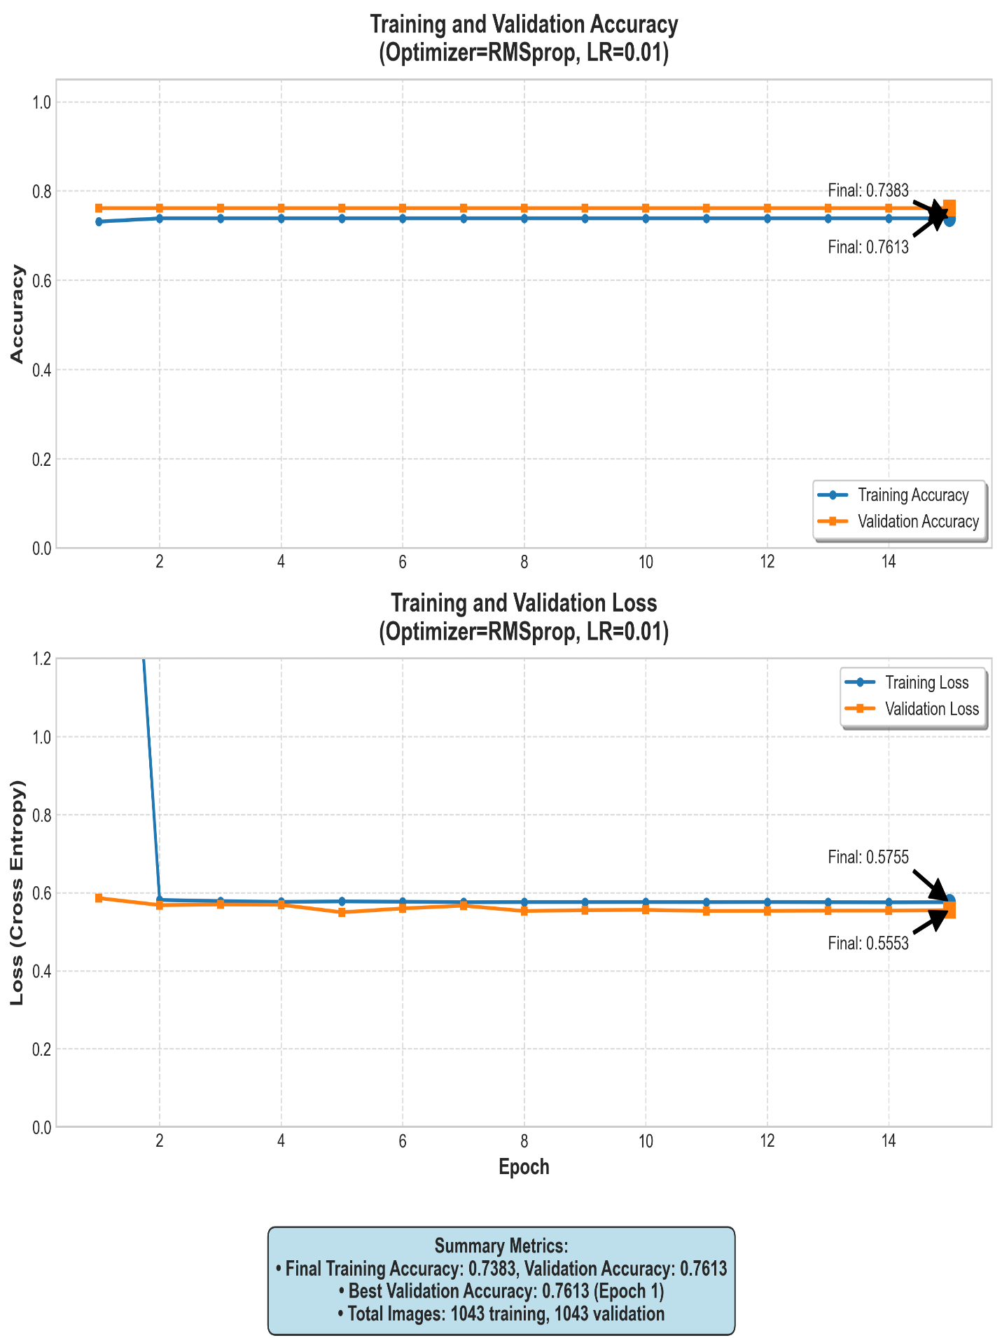

#### **RMSprop - Graph for learning rate 0.001:**

* + **Epochs 5:**

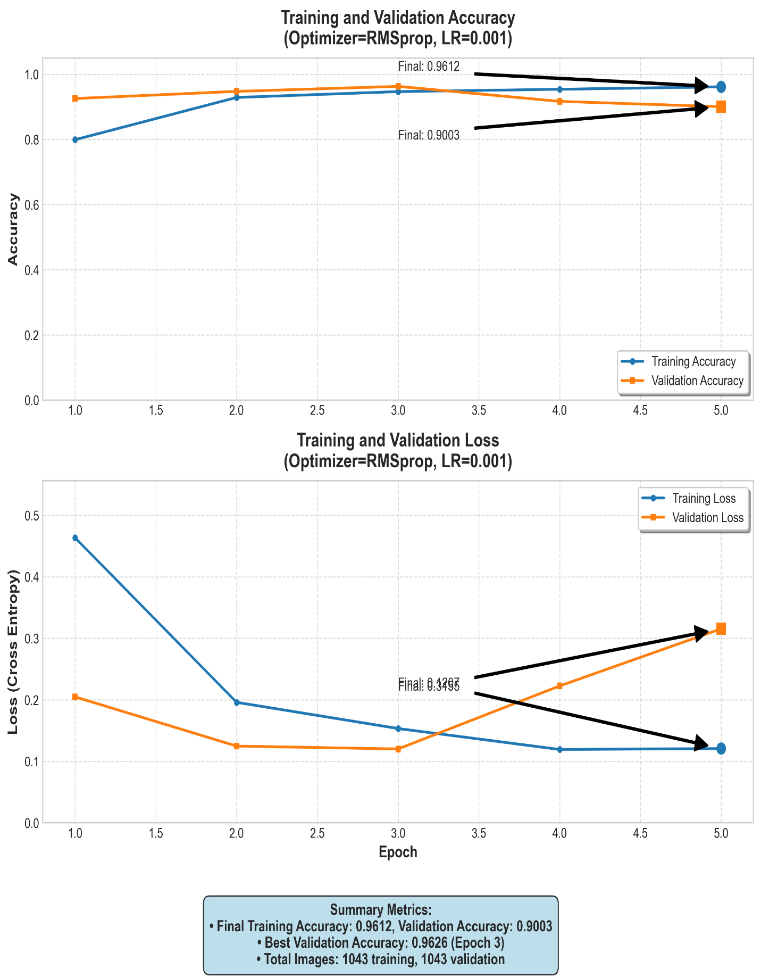

* + **Epochs 10:**

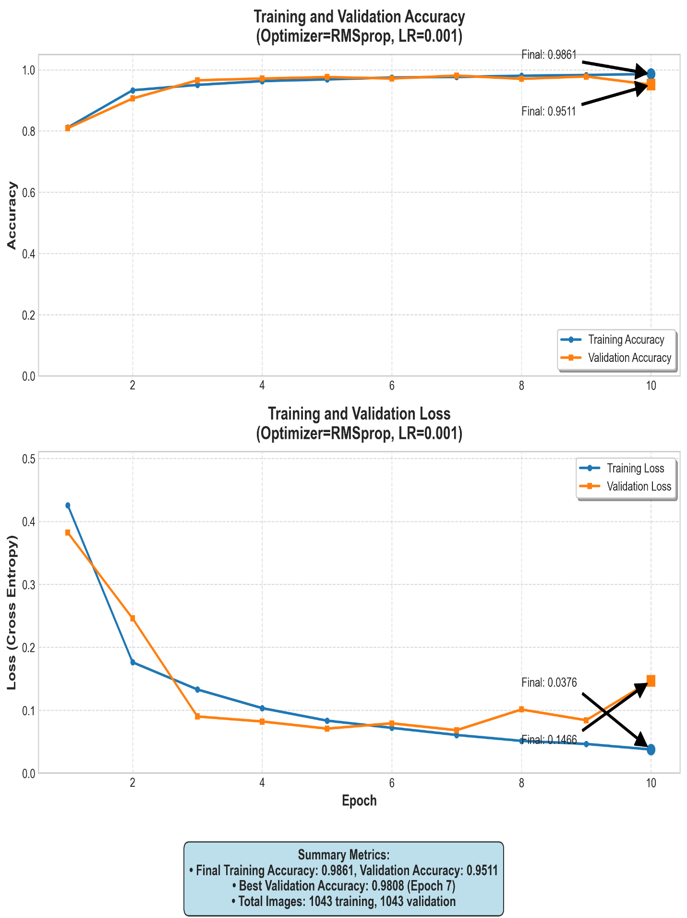

* + **Epochs 15:**

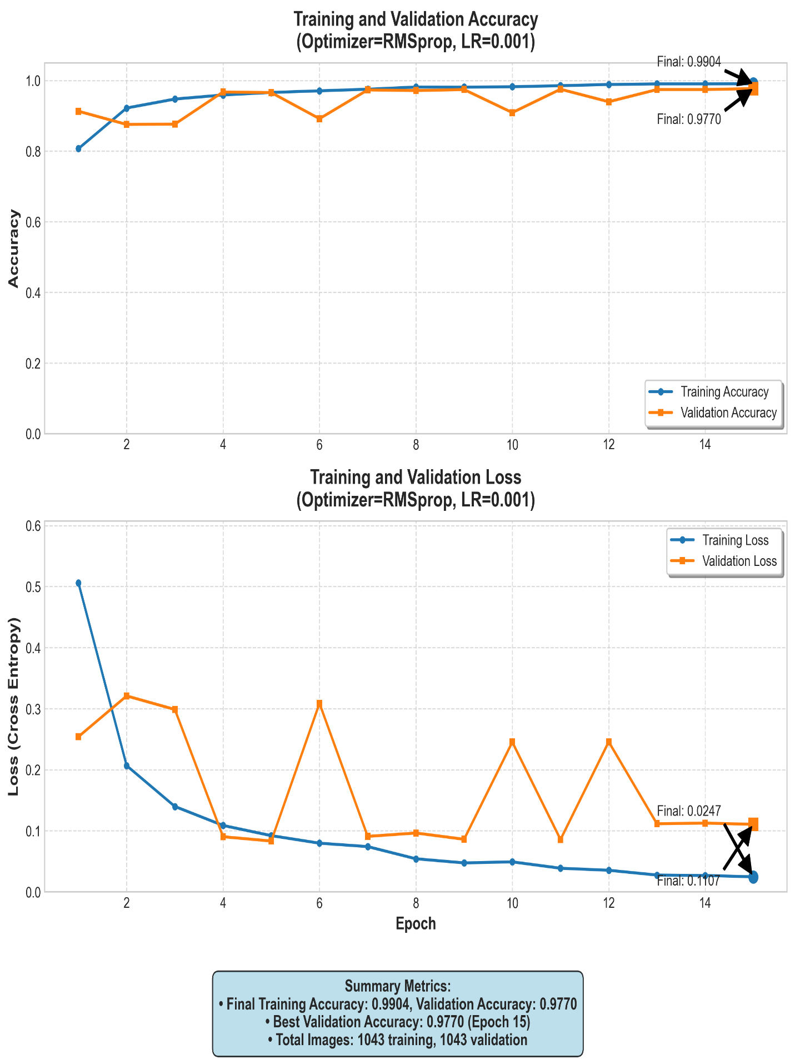

#### **RMSprop - Graph for learning rate 0.0001:**

* + **Epochs 5:**

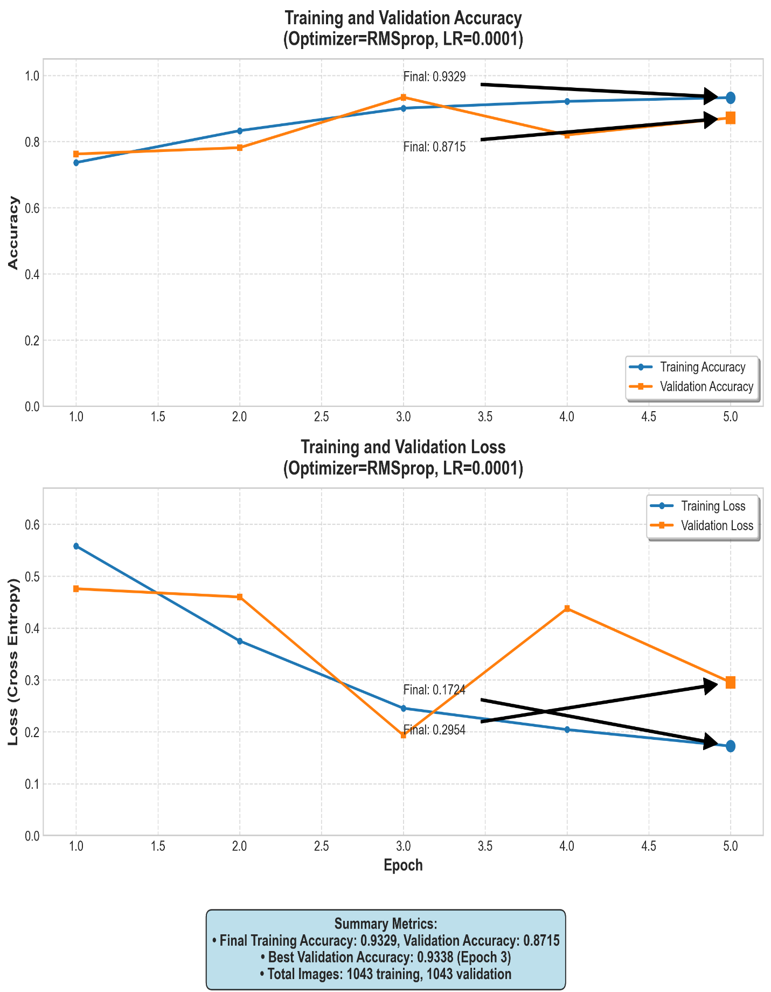

* + **Epochs 10:**

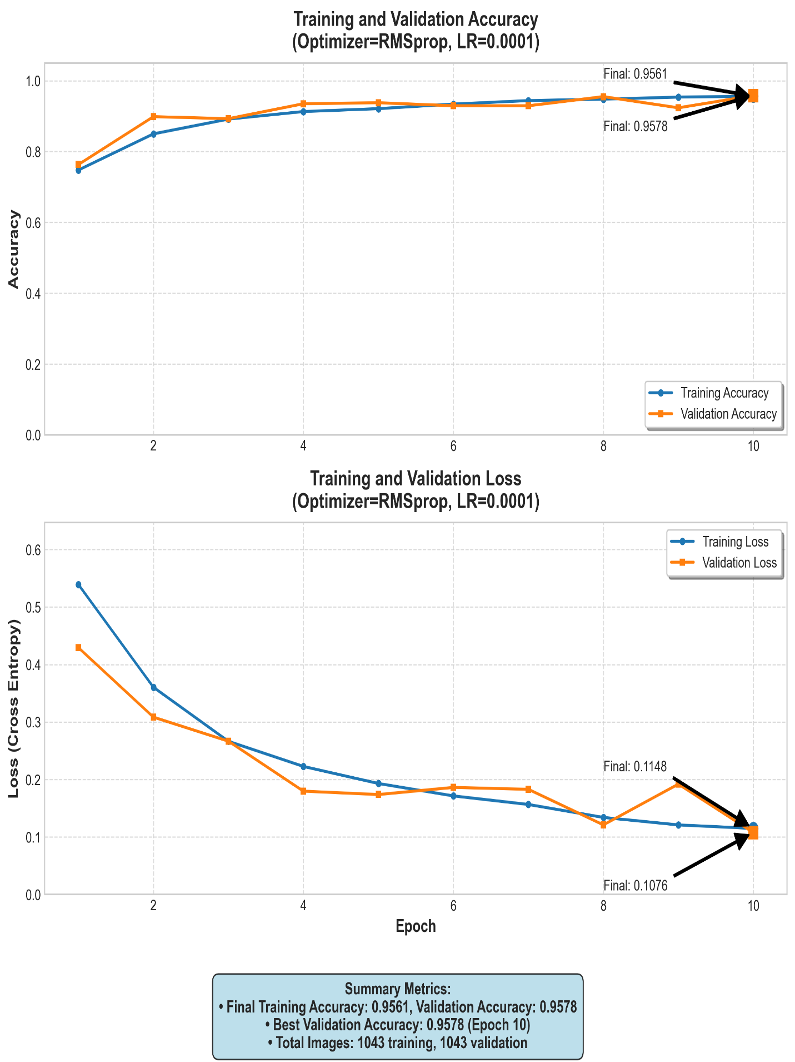

* + **Epochs 15:**

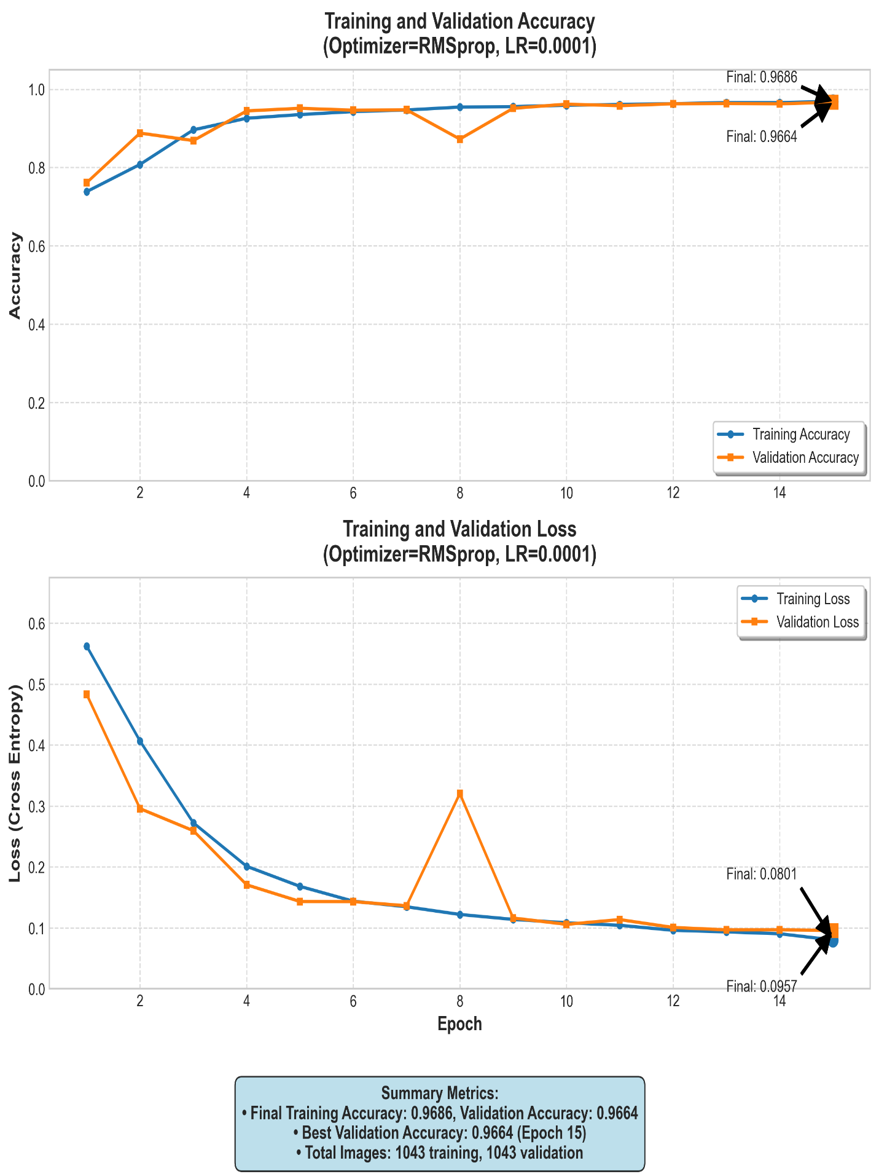

**רשת CNN עם Transfer learning Fine Tuned**

### **א. אלגוריתם SGD**

בדקנו את השפעת SGD הקלאסי ללאMomentum .

#### **SGD - Graph for learning rate 0.01:**

* + **Epochs 17:**

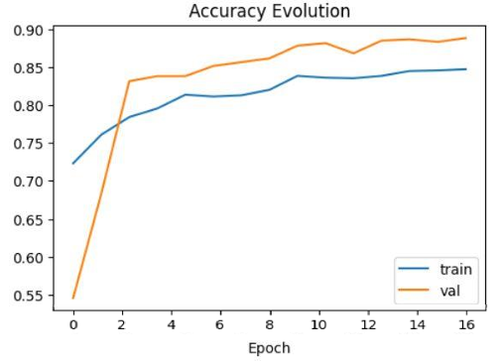

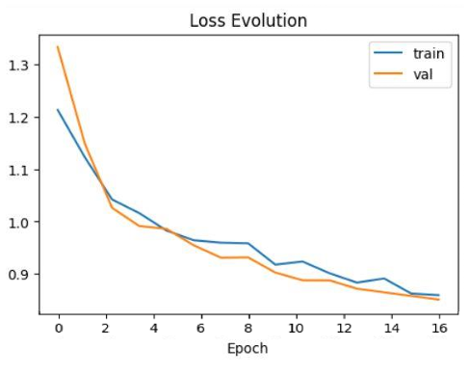

Test accuracy = 89.16%

#### **SGD - Graph for learning rate 0.001:**

* + **Epochs 17:**

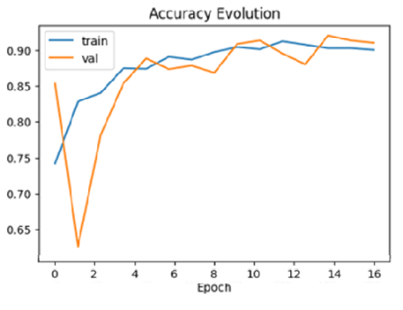

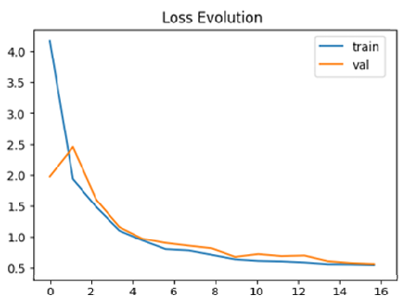

* Test accuracy = 93.33%

#### **SGD - Graph for learning rate 0.0001:**

* + **Epochs 17:**

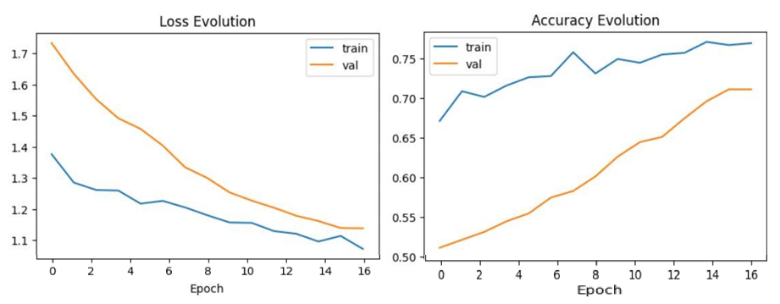

Test accuracy = 72.66%

### **ב. אלגוריתם SGD עם Momentum**

נוספה תמיכה בפרמטר Momentum = 0.9

#### **SGD with Momentum - Graph for learning rate 0.01:**

* + **Epochs 17:**

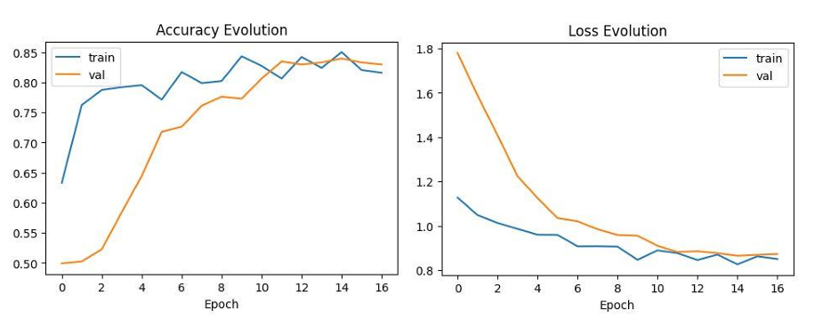

Test accuracy = 84.83%

#### **SGD with Momentum - Graph for learning rate 0.001:**

* + **Epochs 17:**

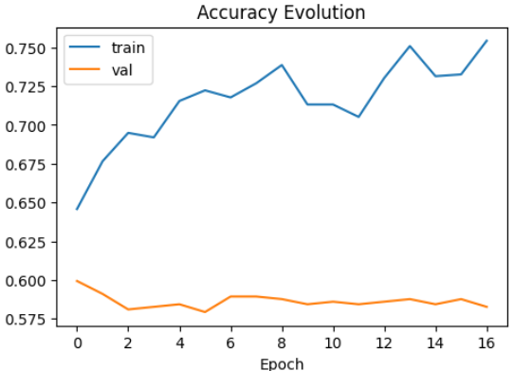

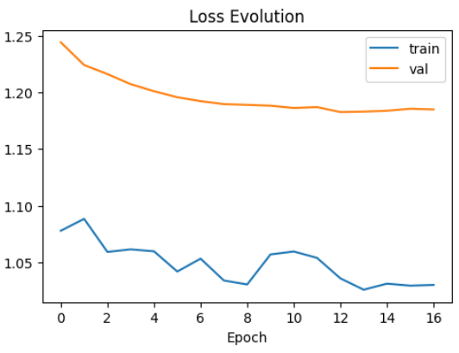

* Test accuracy = 56.66%

#### **SGD with Momentum - Graph for learning rate 0.0001:**

* + **Epochs 17:**

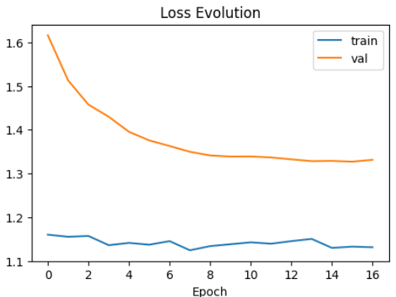

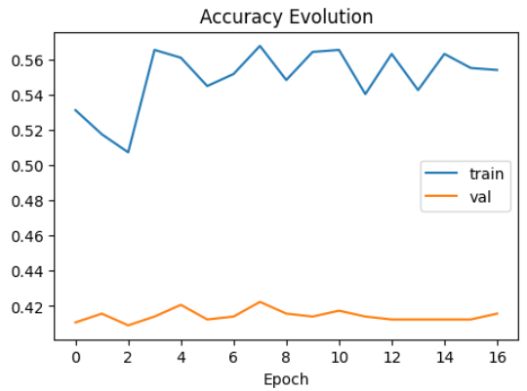

Test accuracy = 42.33%

### **ג. אלגוריתם Adam**

אחד האופטימייזרים הפופולריים ללמידה עמוקה – משלב Adaptive Learning ו-Momentum.

#### **Adam - Graph for learning rate 0.01:**

* + **Epochs 17:**

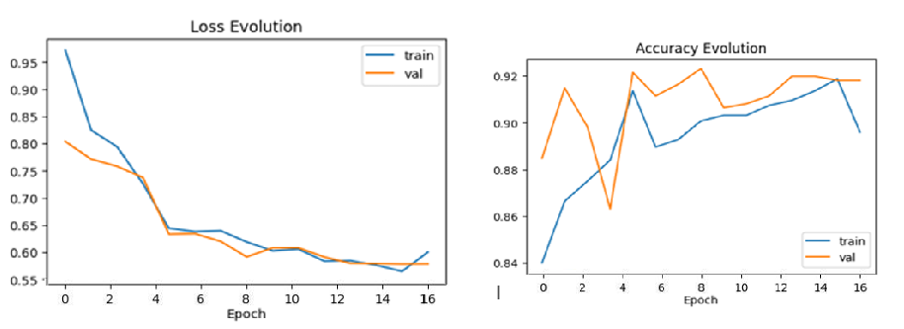

Test accuracy = 92.66%

#### **Adam - Graph for learning rate 0.001:**

* + **Epochs 17:**

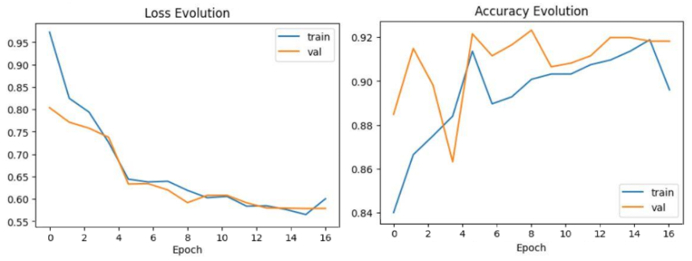

* Test accuracy = 92.76%

#### **Adam - Graph for learning rate 0.0001:**

* + **Epochs 17:**

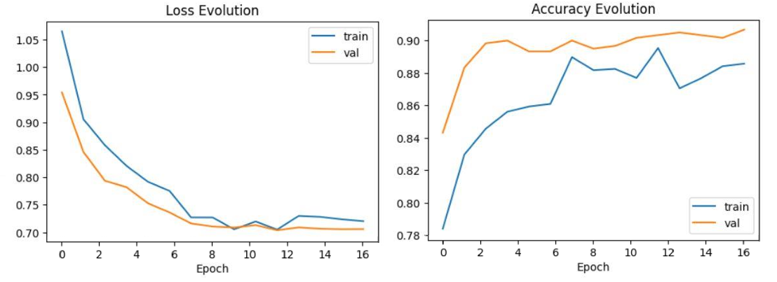

Test accuracy = 91.16%

### **ד. אלגוריתם RMSprop**

אופטימייזר שמתאים את קצב הלמידה לכל פרמטר בנפרד.

#### **RMSprop - Graph for learning rate 0.01:**

* + **Epochs 17:**

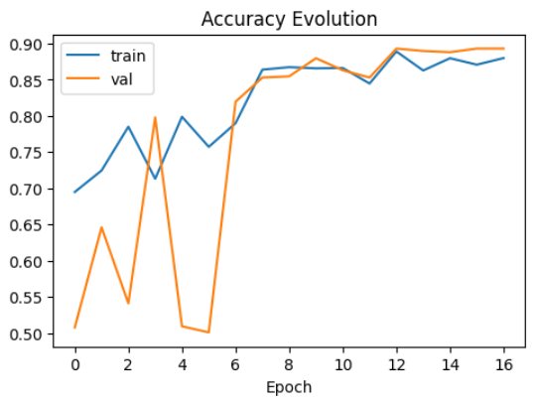

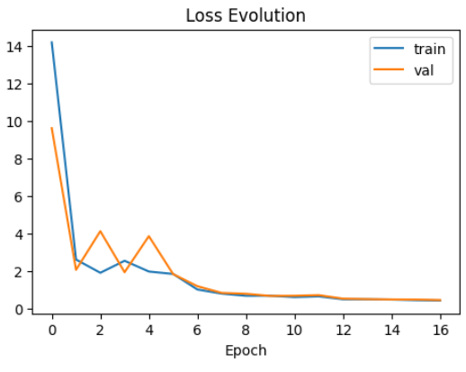

Test accuracy = 90.83%

#### **RMSprop - Graph for learning rate 0.001:**

* + **Epochs 17:**
* 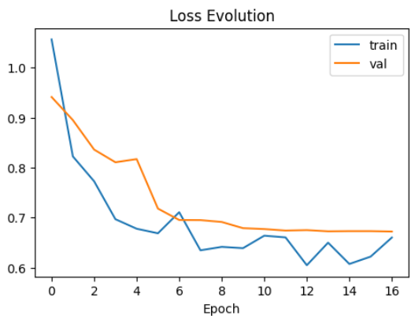
* 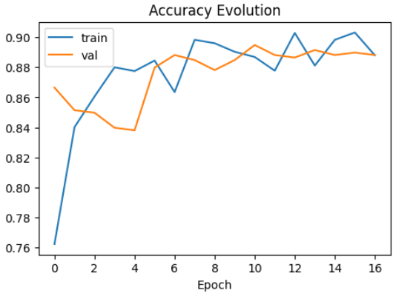
* Test accuracy = 89.95%

#### **RMSprop - Graph for learning rate 0.0001:**

* + **Epochs 17:**

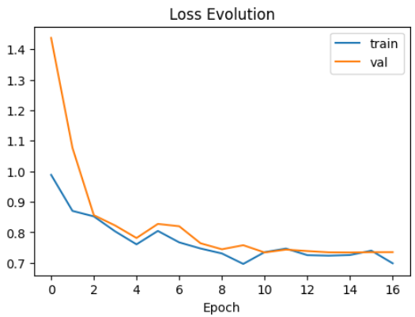

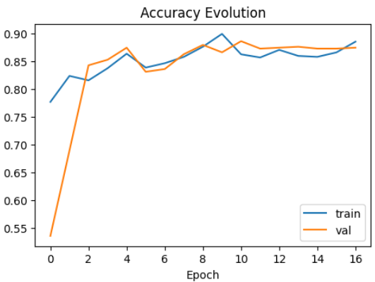

* Test accuracy = 91.00%

### **ה. הפעלת Early Stopping**

בהתבסס על השוואת התוצאות בין האופטימייזרים בסעיפים א'-ד', נמצא במודל CNN בסיסי ללא Transfer Learning האלגוריתם עם**Adam** עם**Learning Rate = 0.001** וב-**15 Epochs** הביא לביצועים הטובים ביותר, עם דיוק אימות של **0.9770** ודיוק אימון של**0.9938** , תוך התכנסות יציבה ומהירה.

לכן, לצורך סעיף זה, הופעל מנגנון**EarlyStopping** על המודל CNN בסיסי ללא Transfer Learning עם Adam, תוך שימוש בפרמטרים הבאים:

* patience=5
* ניטור אחר val_loss
* restore_best_weights=True
* הגבלת למקסימום של 50 אפוקים (אך עצירה מוקדמת צפויה)

**תוצאה:**

* האימון נעצר לאחר **11 אפוקים בלבד**
* Accuracy סופי: **0.9760**
* Validation Accuracy מיטבי: **0.9760 (**ב- Epoch 11)
* Validation Loss מיטבי: **0.0755** **(**ב- Epoch 8)
* חסכון בזמן אימון: כ-**63.3%** יחסית להרצה מלאה של 30 אפוקים

**שיפור בביצועים:**  
למרות ירידה זניחה של כ-**1.4%** בדיוק האימות בהשוואה להרצה ללא עצירה מוקדמת, הושג חסכון ניכר בזמן האימון ומניעת Overfitting – כלומר, התקבל איזון טוב יותר בין דיוק לבין יעילות. לכן, ניתן לקבוע שהשימוש ב-EarlyStopping שיפר את ההתנהגות הכוללת של המודל בתנאי אימון מציאותיים.

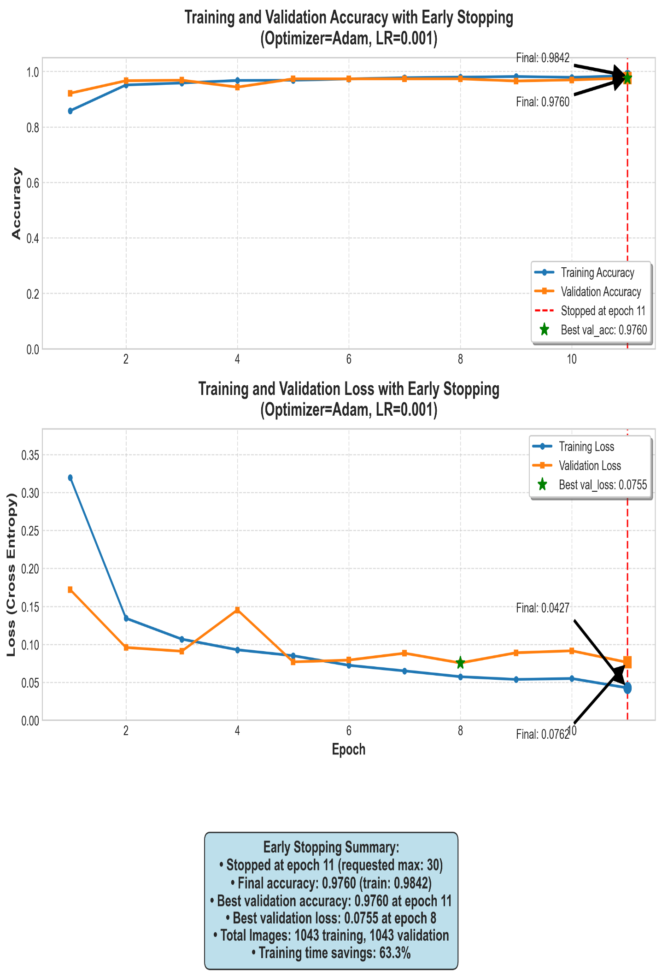

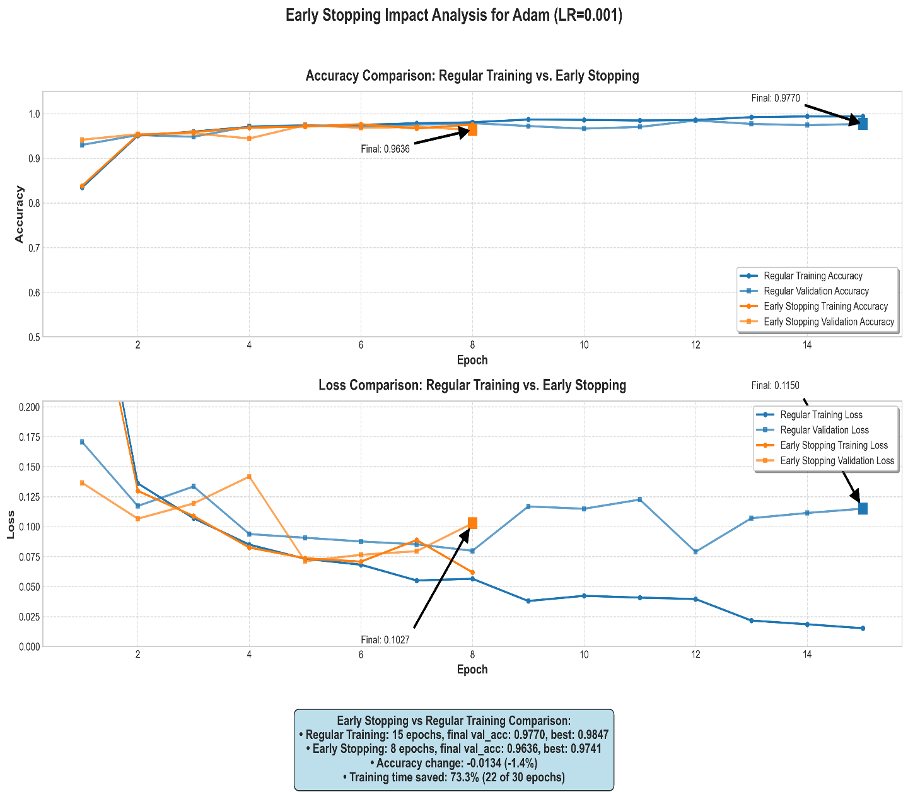

# **משימה 4 – סיווג מרובה קטגוריות באמצעות CNN**

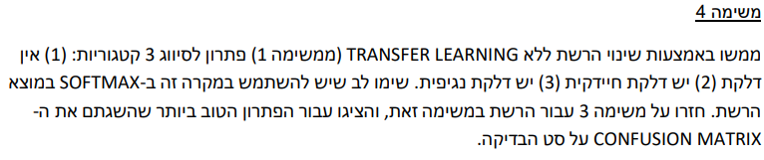

במשימה זו נדרשנו להתאים את רשת ה-CNN מהמשימה הראשונה (ללא Transfer Learning) לסיווג של שלוש קטגוריות:

* + אין דלקת (Normal)
  + דלקת חיידקית (Bacterial Pneumonia)
  + דלקת נגיפית (Viral Pneumonia)

לצורך כך, שונתה שכבת הפלט לשכבת Dense עם שלושה נוירונים ופונקציית אקטיבציה מסוגSoftmax , כדי לאפשר סיווג מרובה קטגוריות.

## **אימון הרשת עם אופטימייזרים שונים**

בדומה למשימה 3, בוצעו 36 ריצות אימון של המודל – עבור כל שילוב של:

* 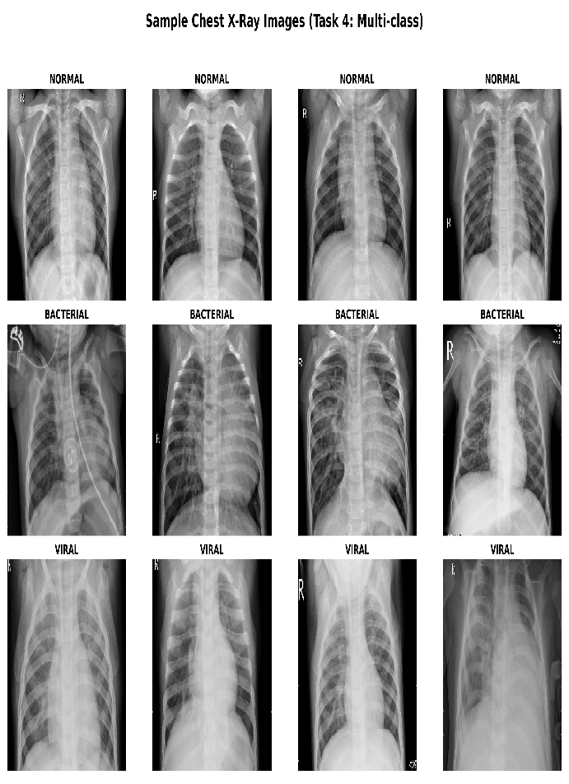שלושה ערכי Learning Rate: 0.01, 0.001, 0.0001
* שלושה ערכי Epochs: 5, 10, 15
* ארבעה אופטימייזרים:

1. SGD
2. SGD עם Momentum
3. Adam
4. RMSprop

הקוד יצר 36 גרפים המציגים את תהליך האימון, כולל:

* Train Accuracy
* Validation Accuracy
* Train Loss
* Validation Loss

### **א. אלגוריתם SGD**

בדקנו את השפעת SGD הקלאסי ללאMomentum .

#### **SGD - Graph for learning rate 0.01:**

* + **Epochs 5:**

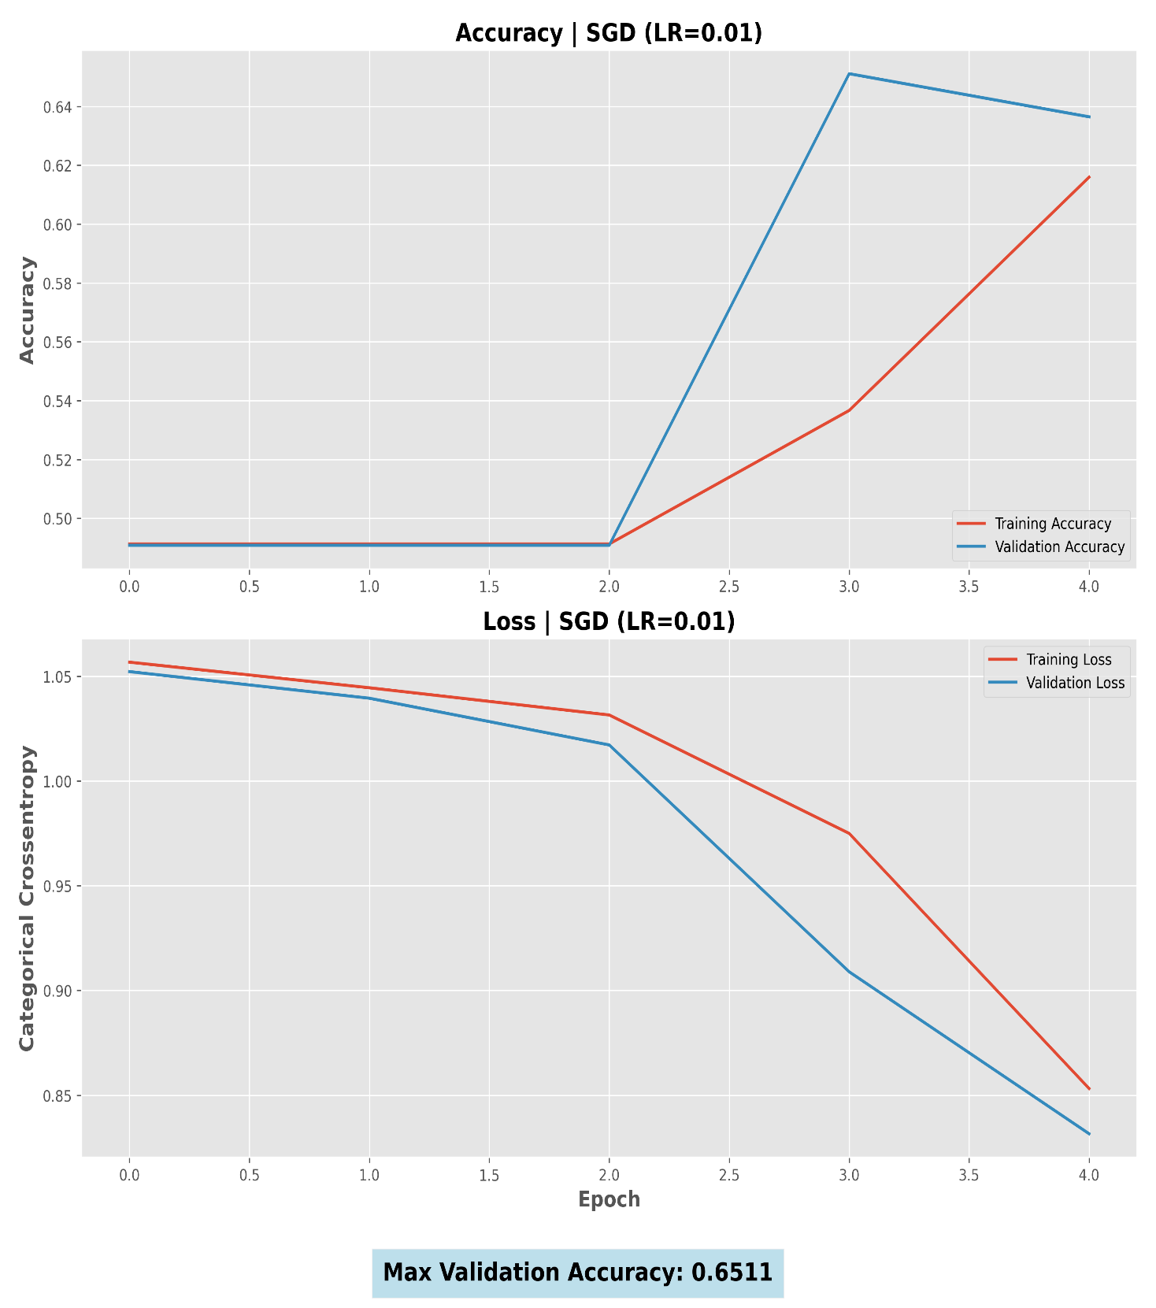

* + **Epochs 10:**

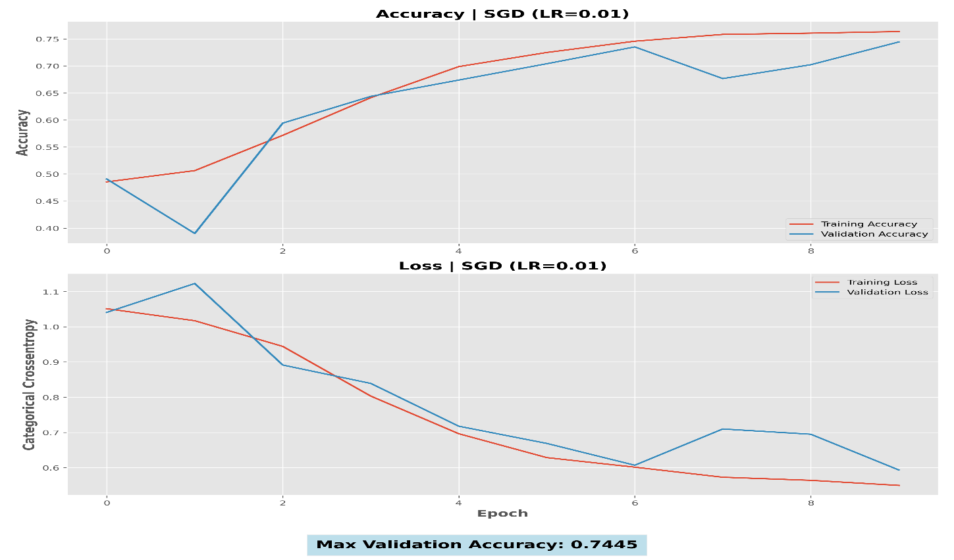

* + **Epochs 15:**

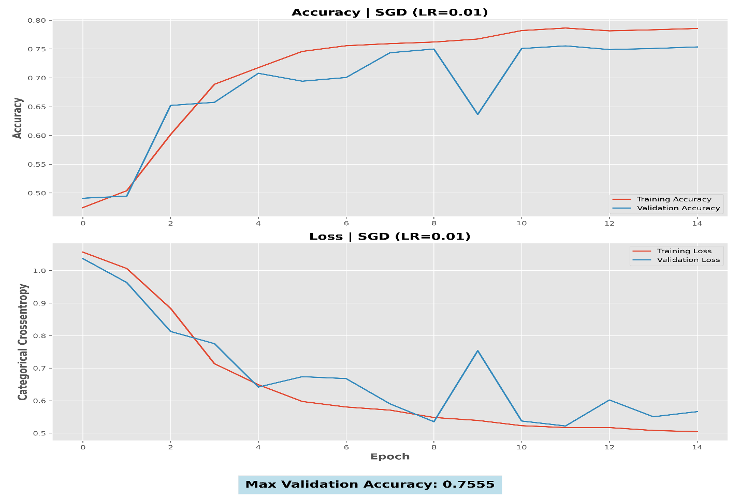

#### **SGD - Graph for learning rate 0.001:**

* + **Epochs 5:**

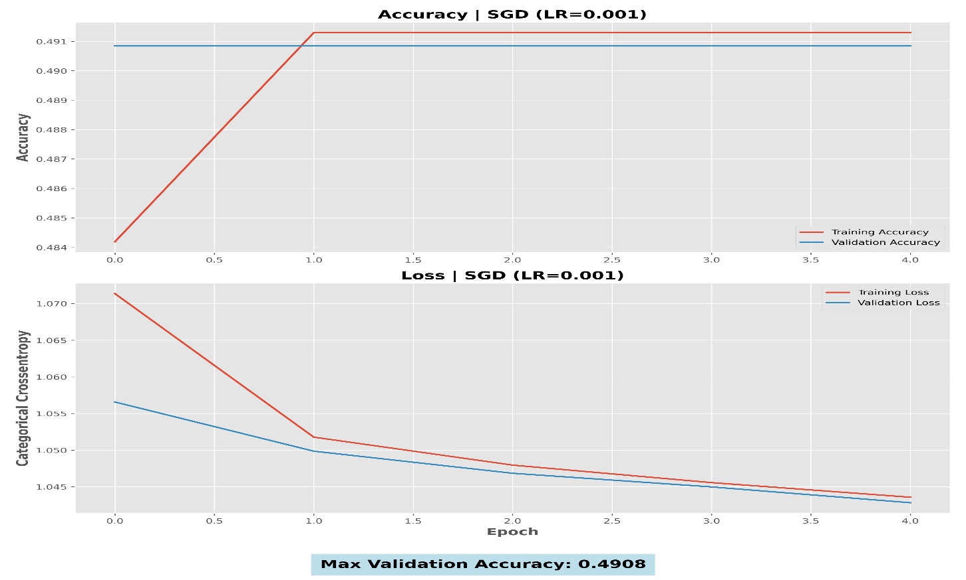

* + **Epochs 10:**

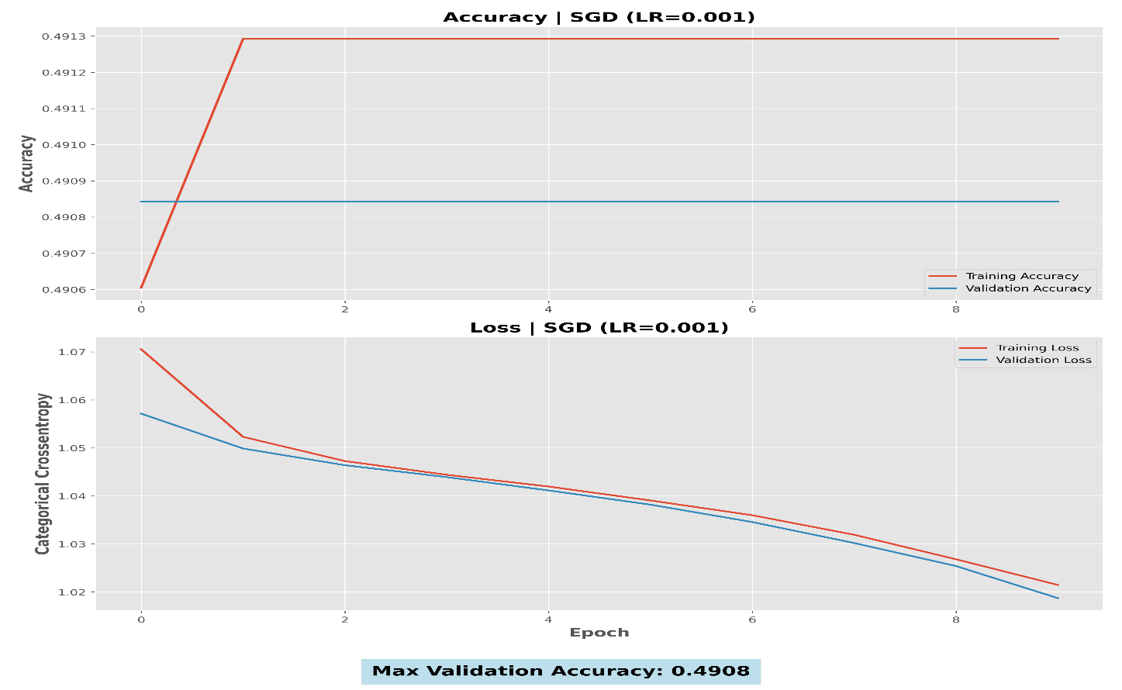

* + **Epochs 15:**

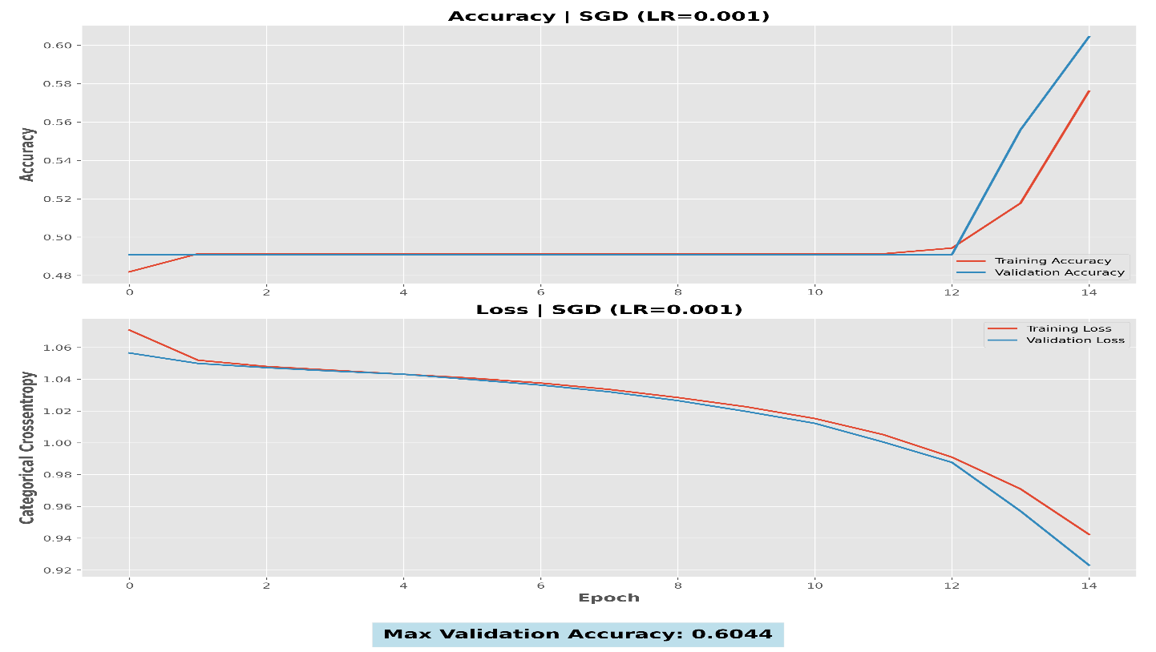

#### **SGD - Graph for learning rate 0.0001:**

* + **Epochs 5:**

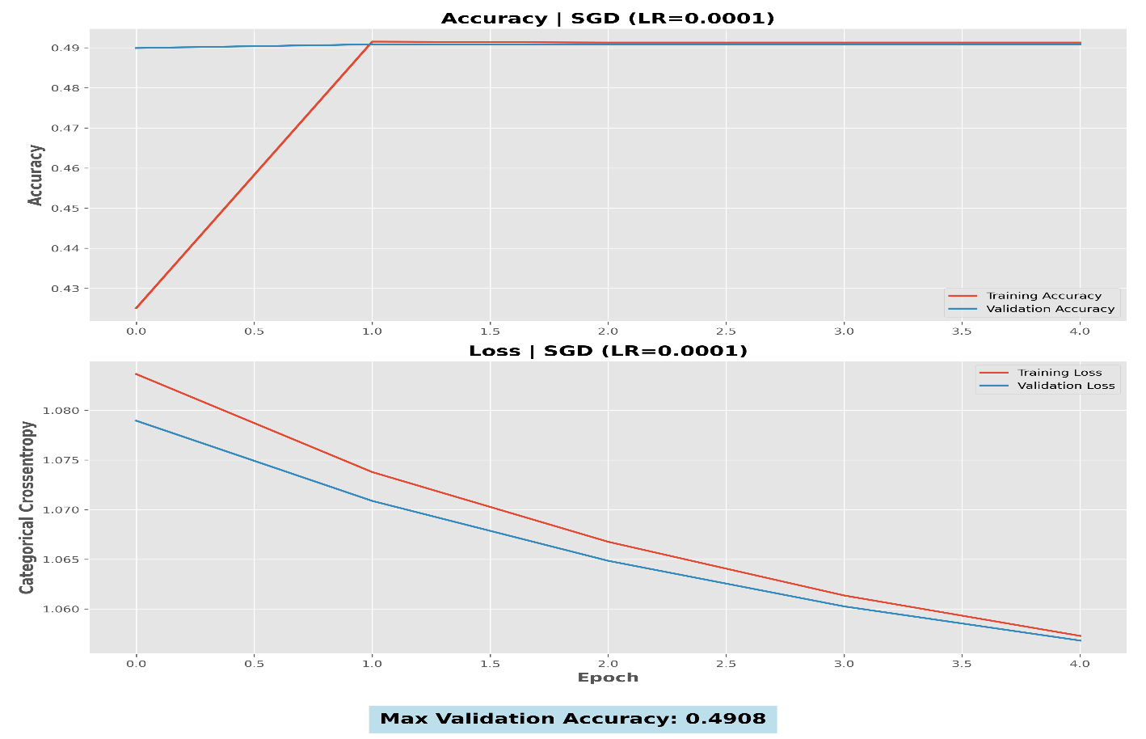

* + **Epochs 10:**

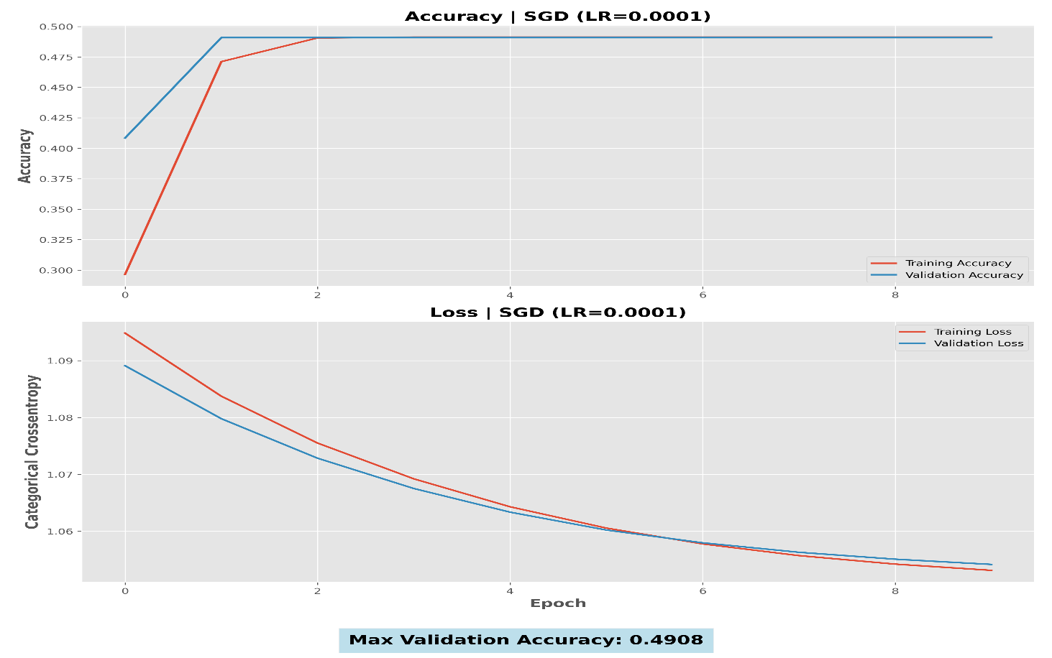

* + **Epochs 15:**

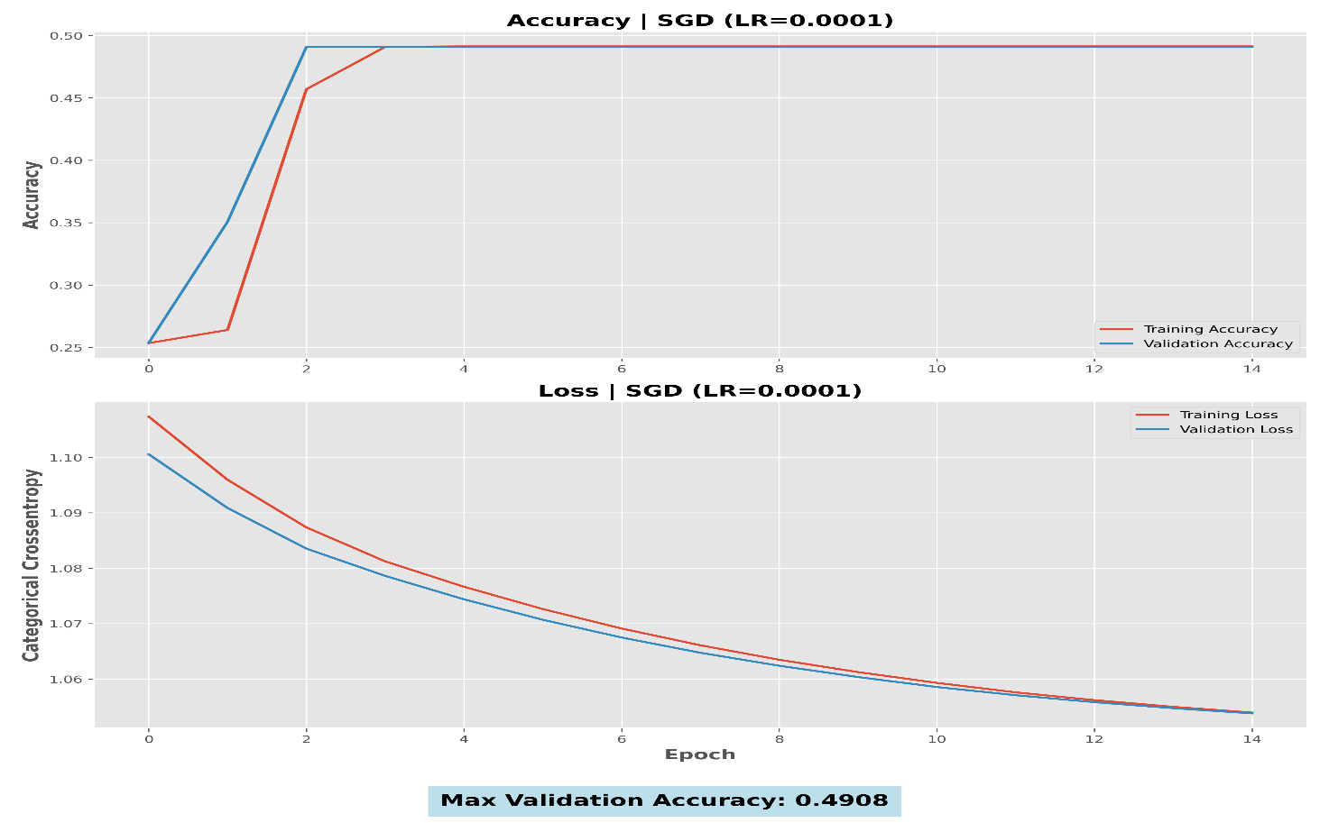

### **ב. אלגוריתם SGD עם Momentum**

נוספה תמיכה בפרמטר Momentum = 0.9

#### **SGD with Momentum - Graph for learning rate 0.01:**

* + **Epochs 5:**

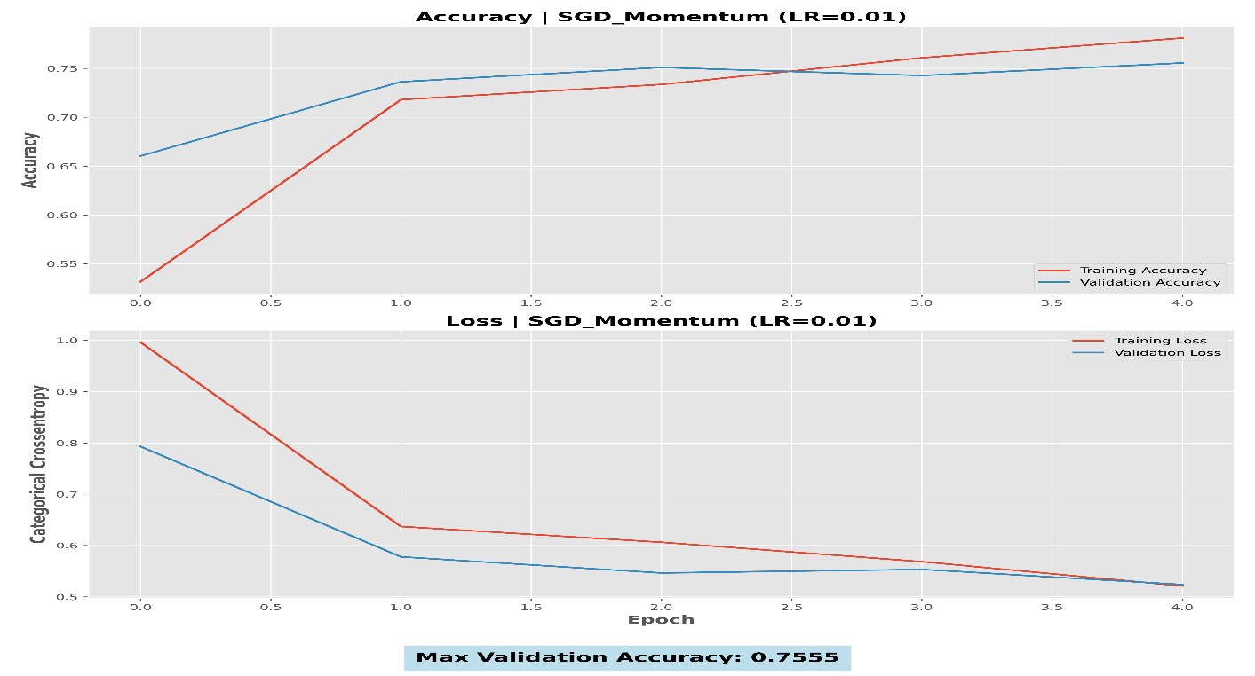

* + **Epochs 10:**

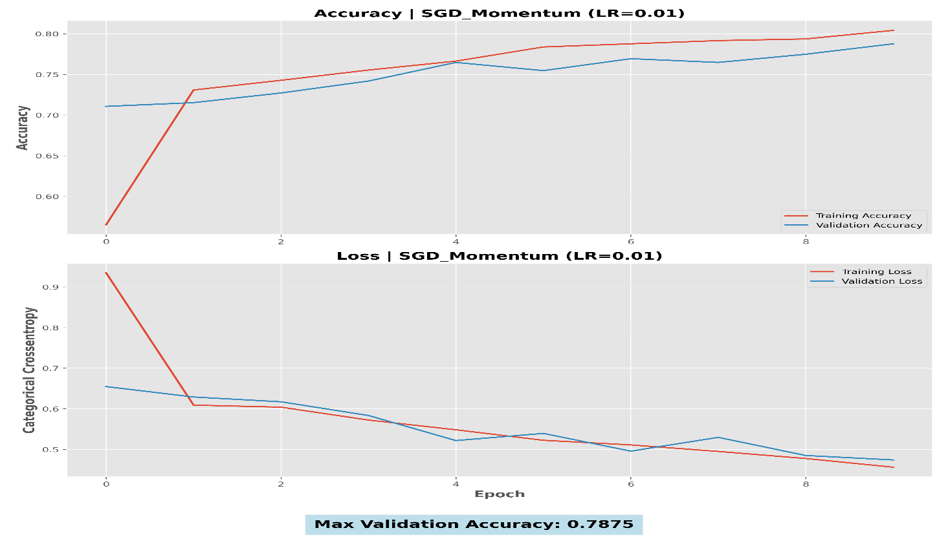

* + **Epochs 15:**

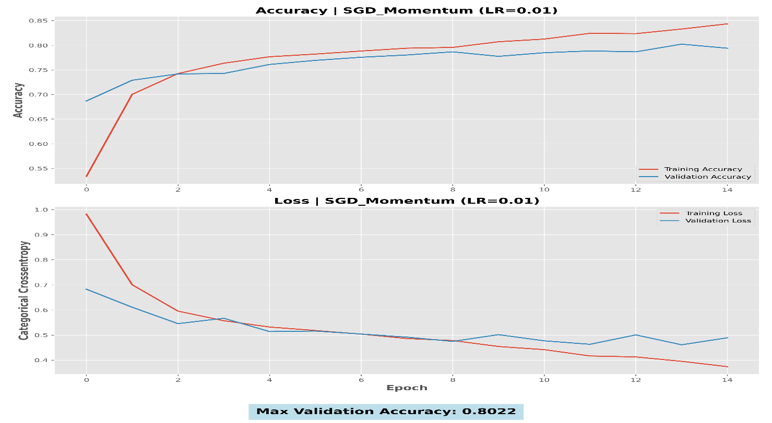

#### **SGD with Momentum - Graph for learning rate 0.001:**

* + **Epochs 5:**

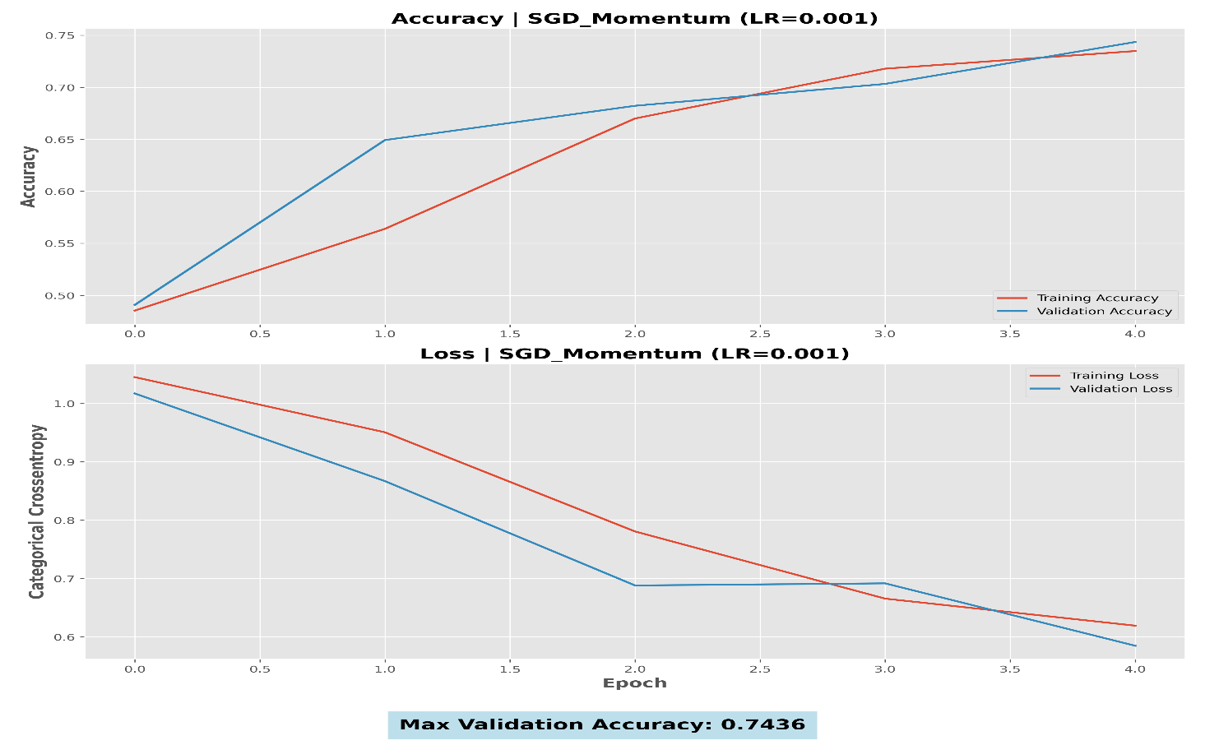

* + **Epochs 10:**

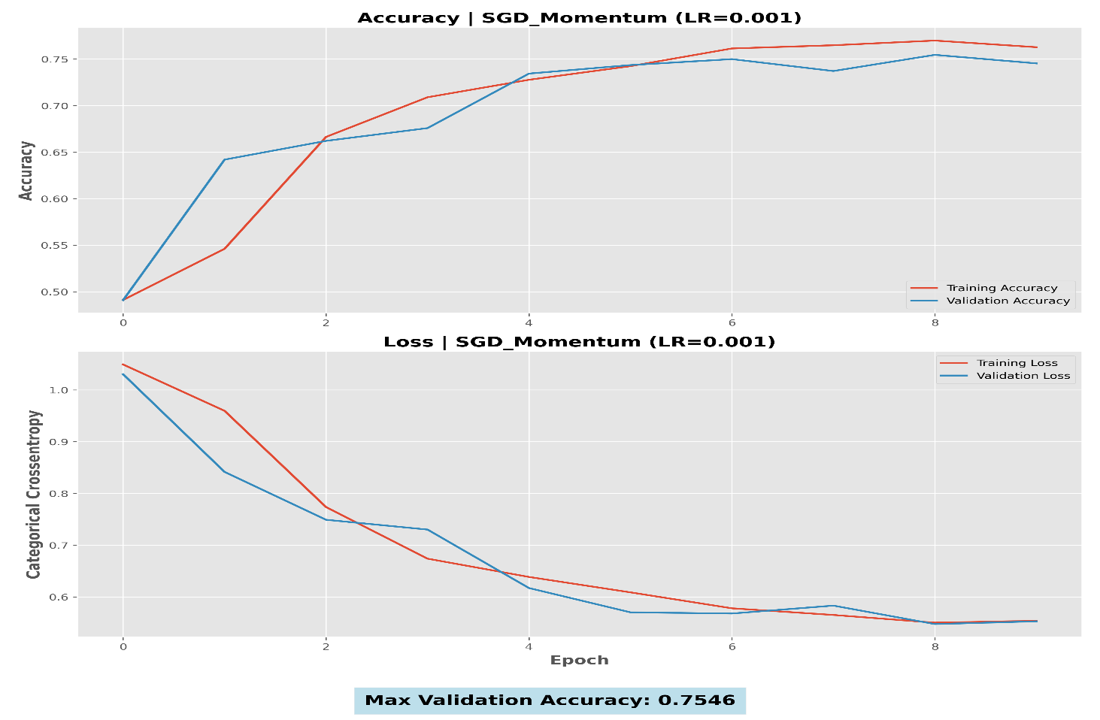

* + **Epochs 15:**

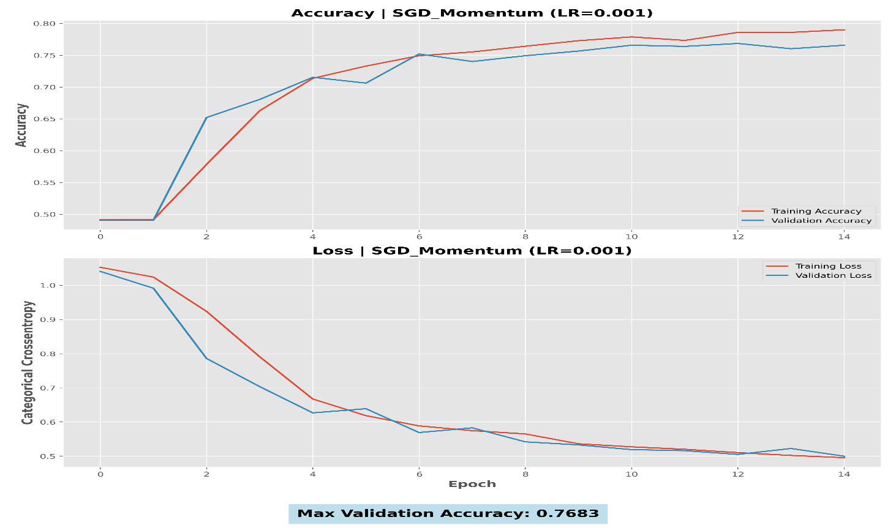

#### **SGD with Momentum - Graph for learning rate 0.0001:**

* + **Epochs 5:**

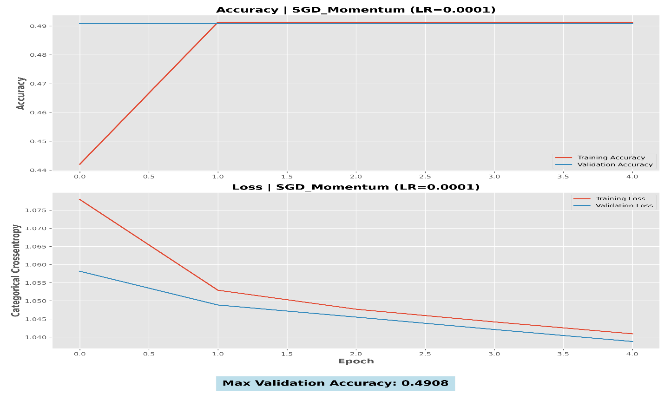

* + **Epochs 10:**

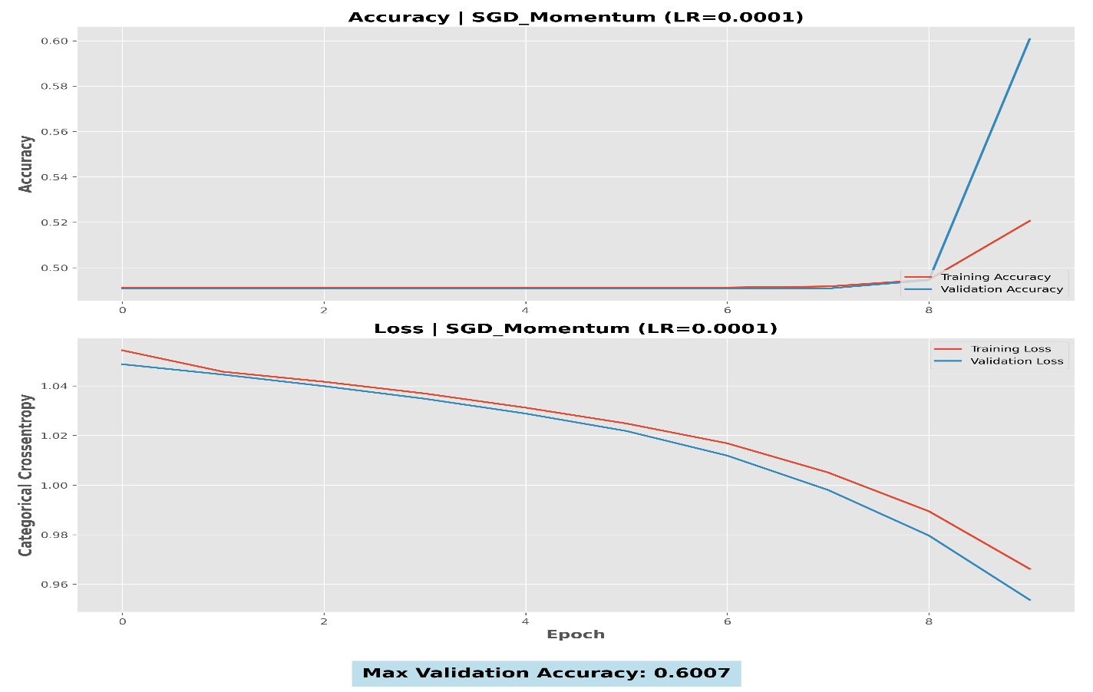

* + **Epochs 15:**

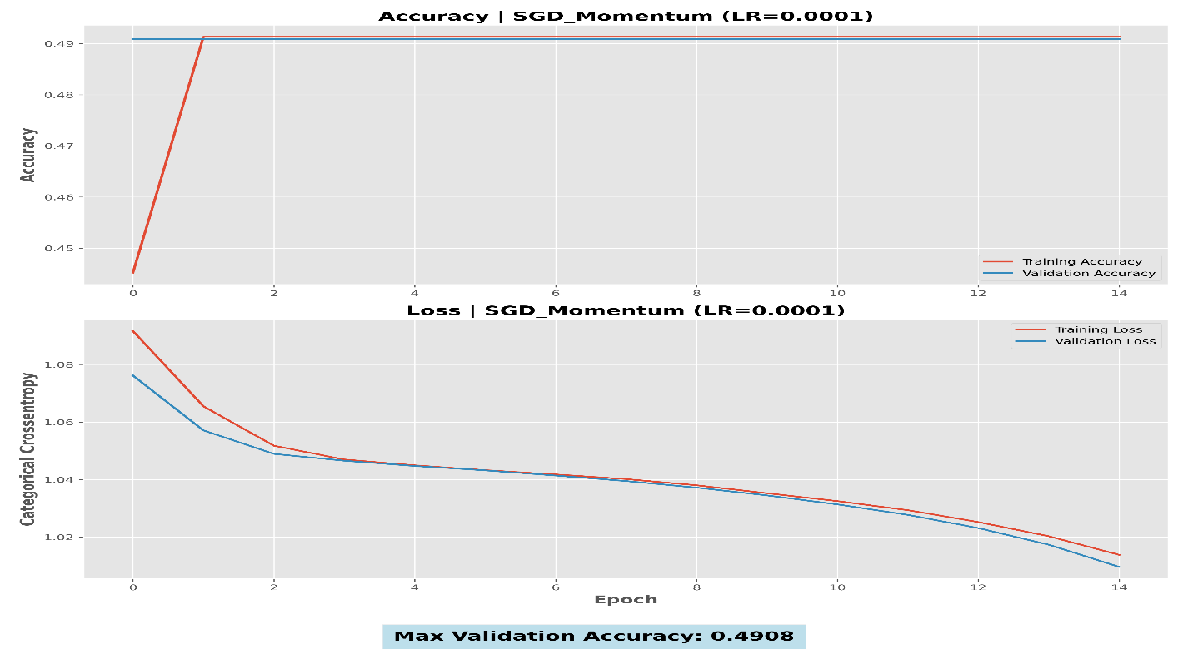

### **ג. אלגוריתם Adam**

אחד האופטימייזרים הפופולריים ללמידה עמוקה – משלב Adaptive Learning ו-Momentum.

#### **Adam - Graph for learning rate 0.01:**

* + **Epochs 5:**

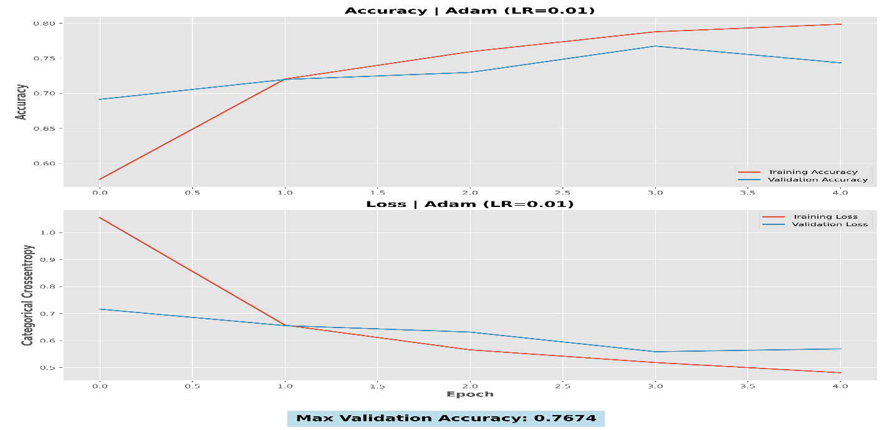

* + **Epochs 10:**

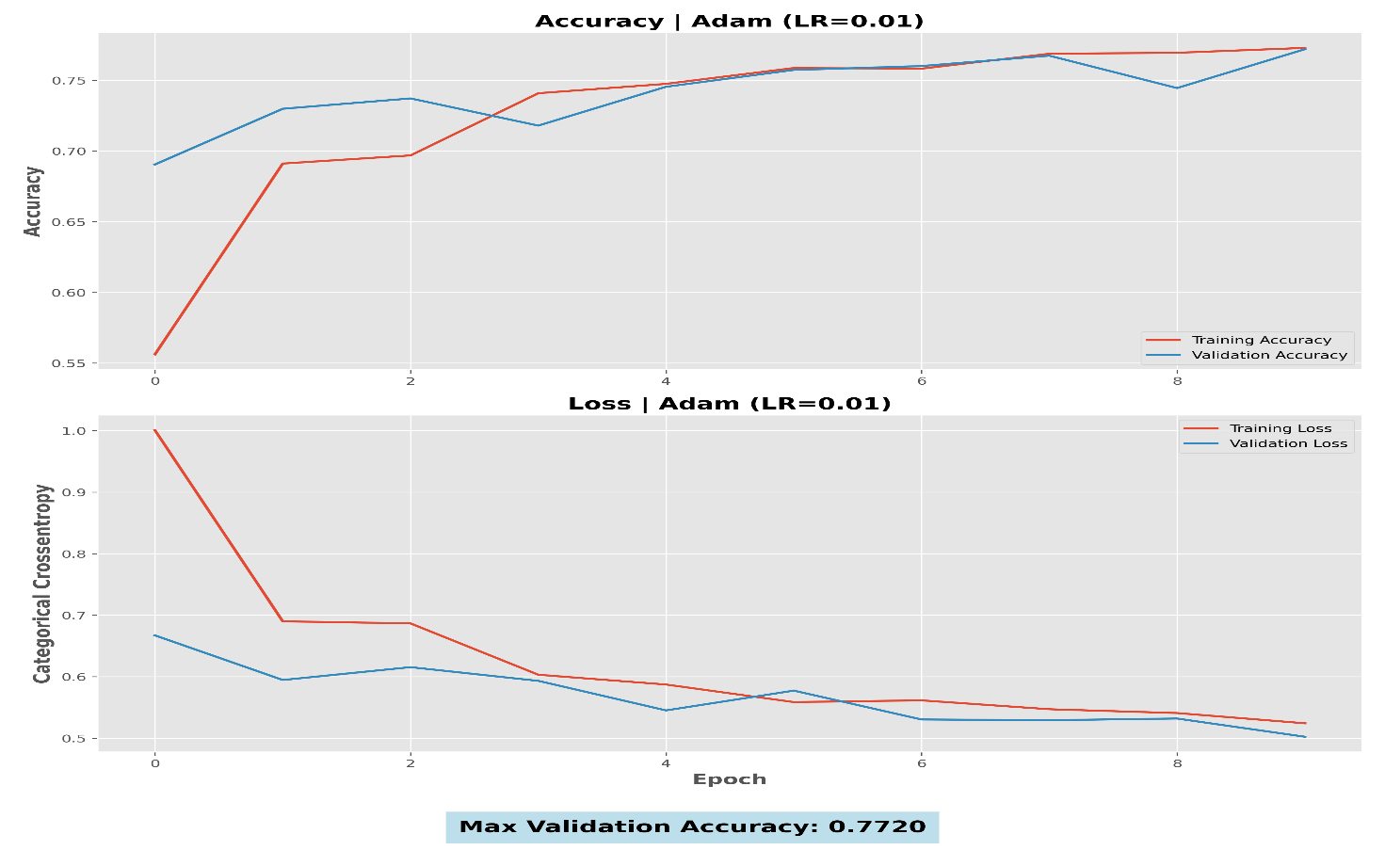

* + **Epochs 15:**

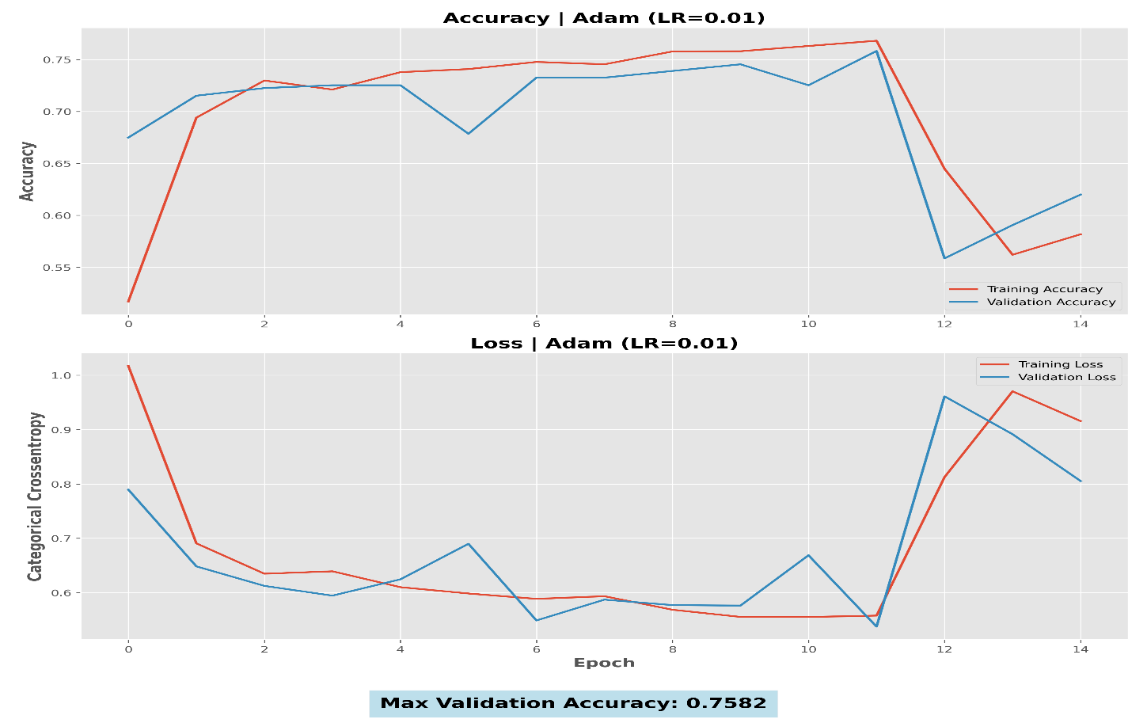

#### **Adam - Graph for learning rate 0.001:**

* + **Epochs 5:**

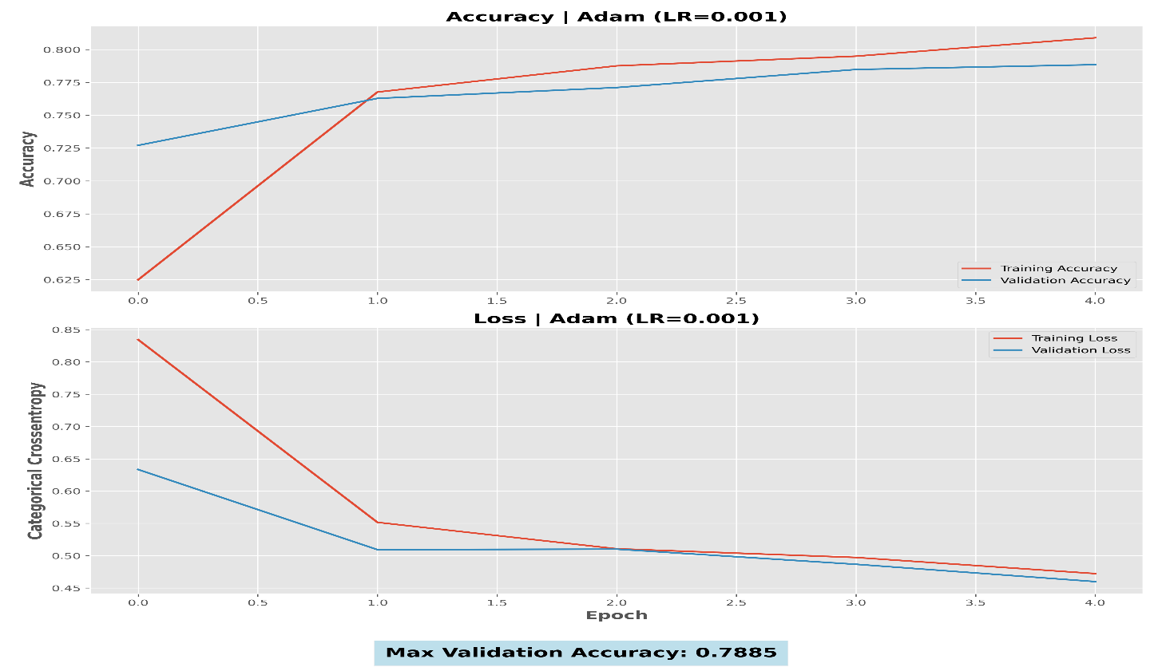

* + **Epochs 10:**

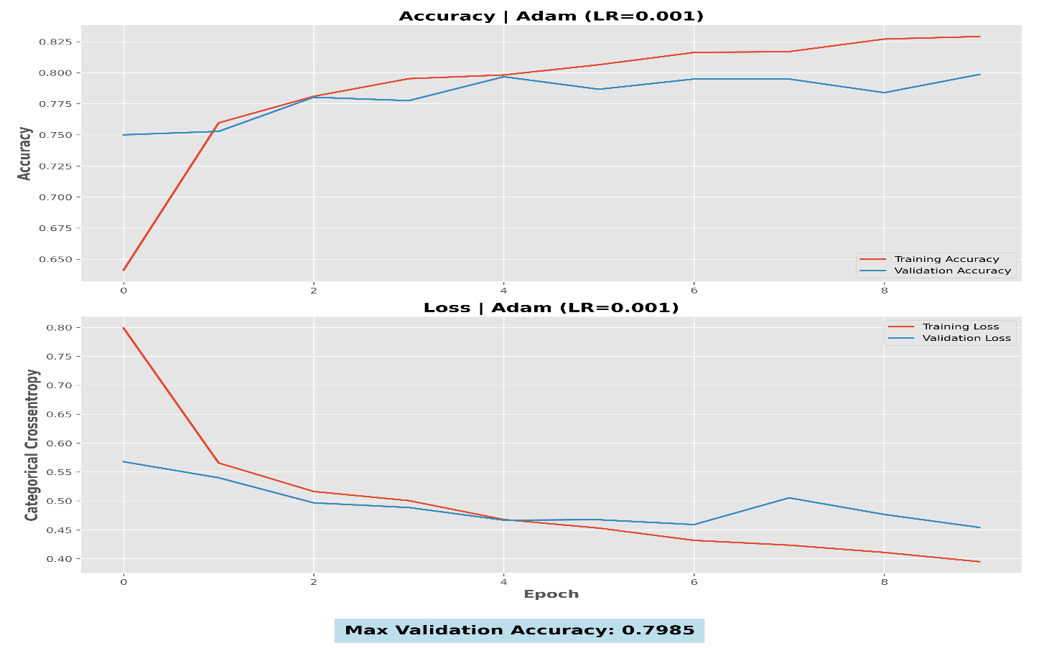

* + **Epochs 15:**

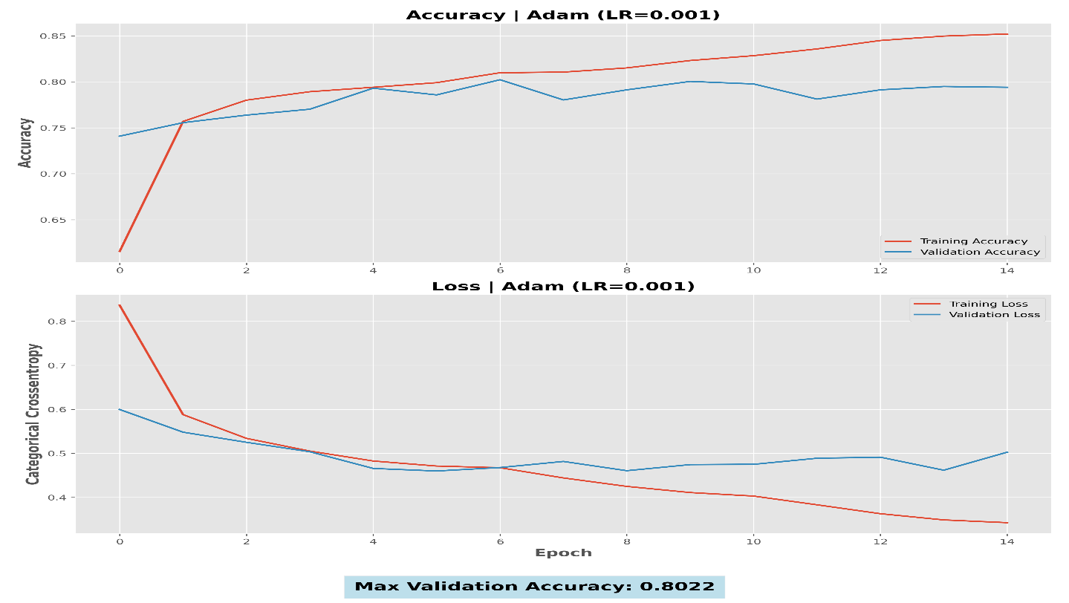

#### **Adam - Graph for learning rate 0.0001:**

* + **Epochs 5:**

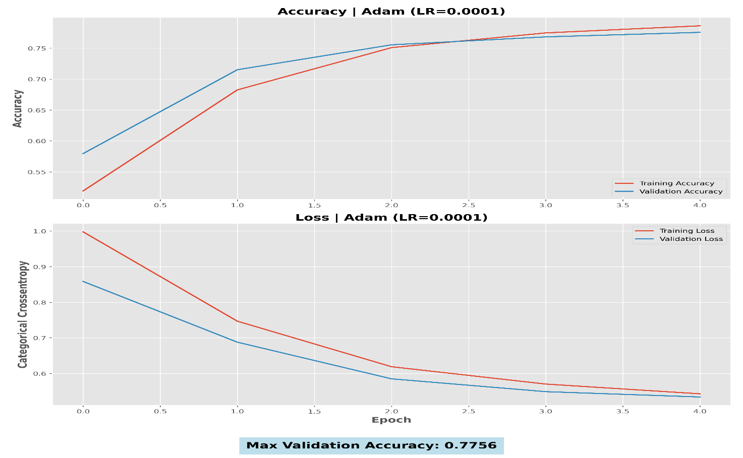

* + **Epochs 10:**

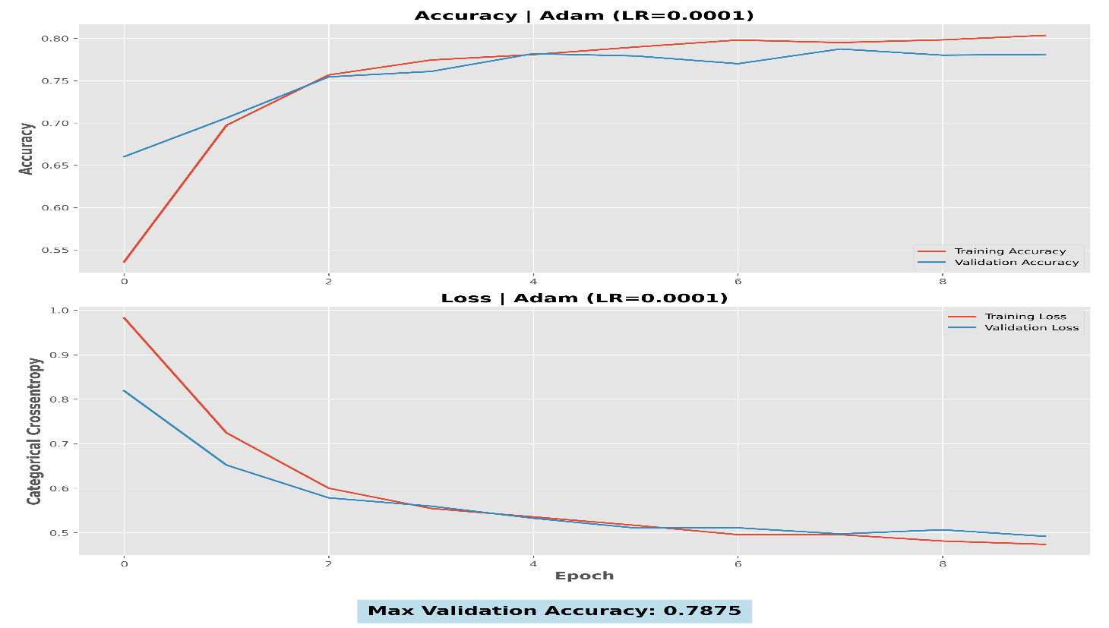

* + **Epochs 15:**

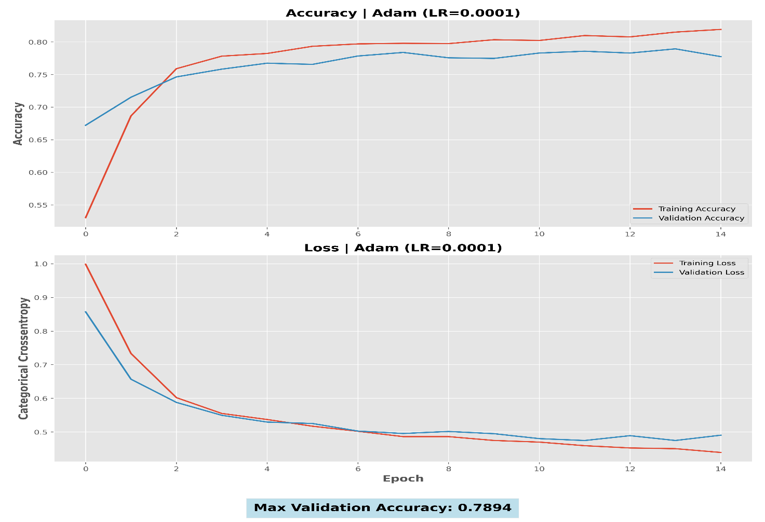

### **ד. אלגוריתם RMSprop**

אופטימייזר שמתאים את קצב הלמידה לכל פרמטר בנפרד.

#### **RMSprop - Graph for learning rate 0.01:**

* + **Epochs 5:**

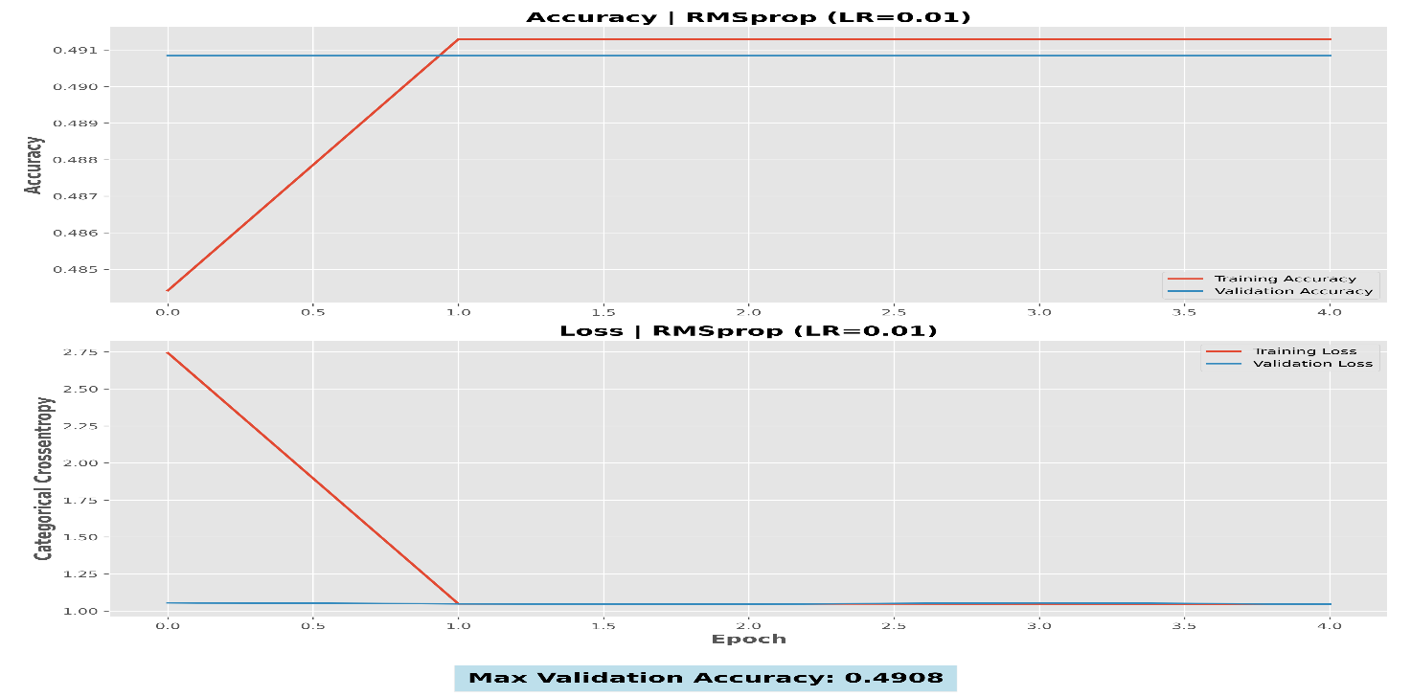

* + **Epochs 10:**

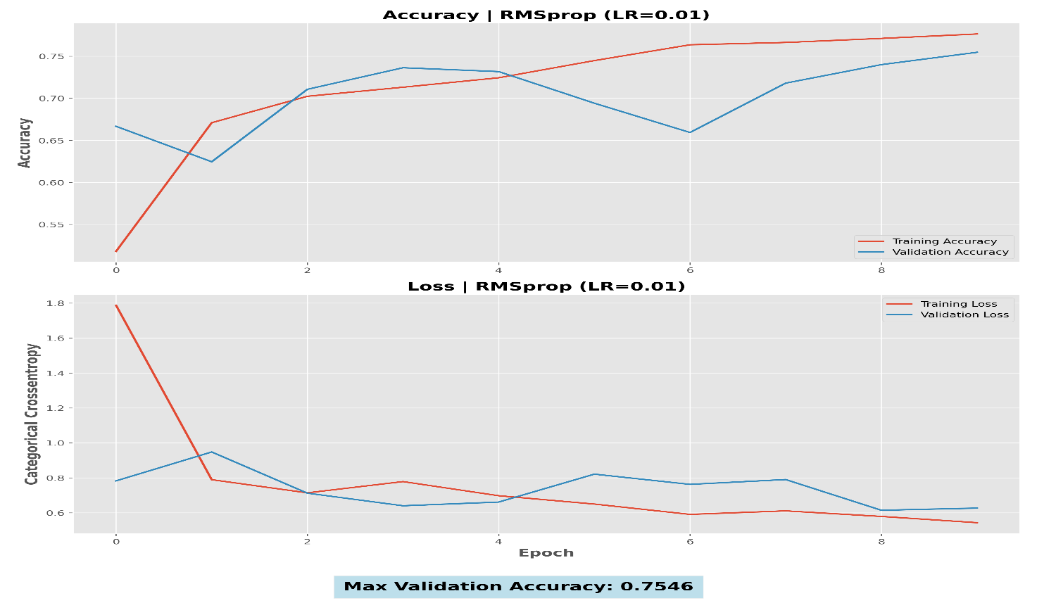

* + **Epochs 15:**

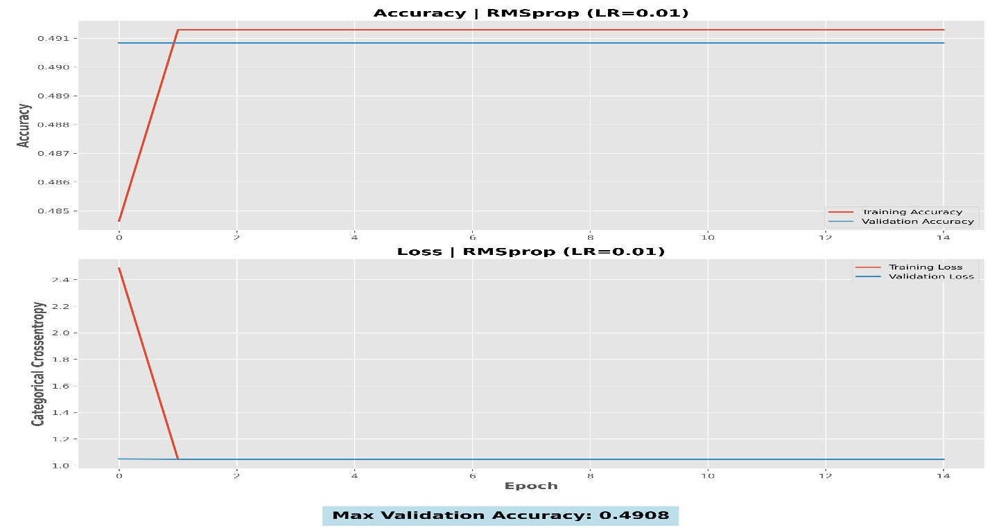

#### **RMSprop - Graph for learning rate 0.001:**

* + **Epochs 5:**

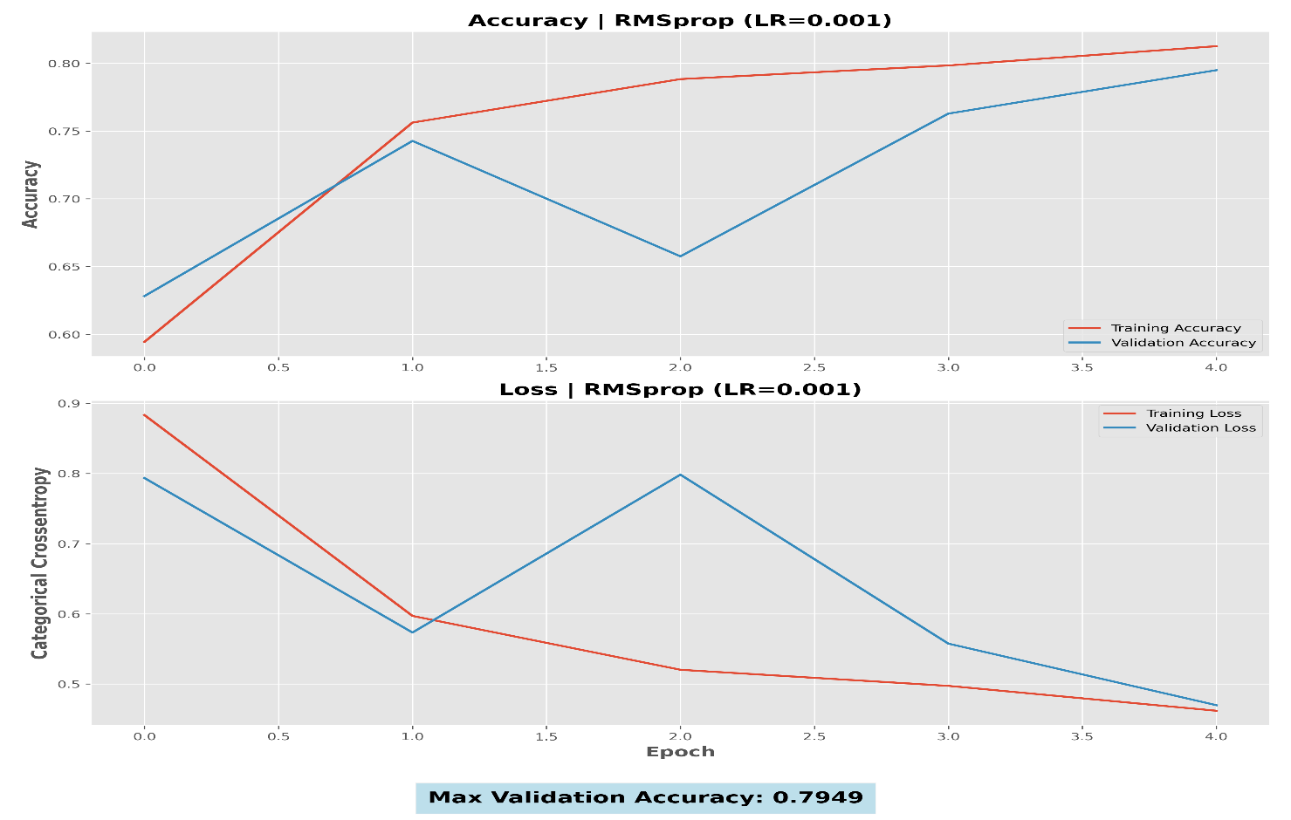

* + **Epochs 10:**

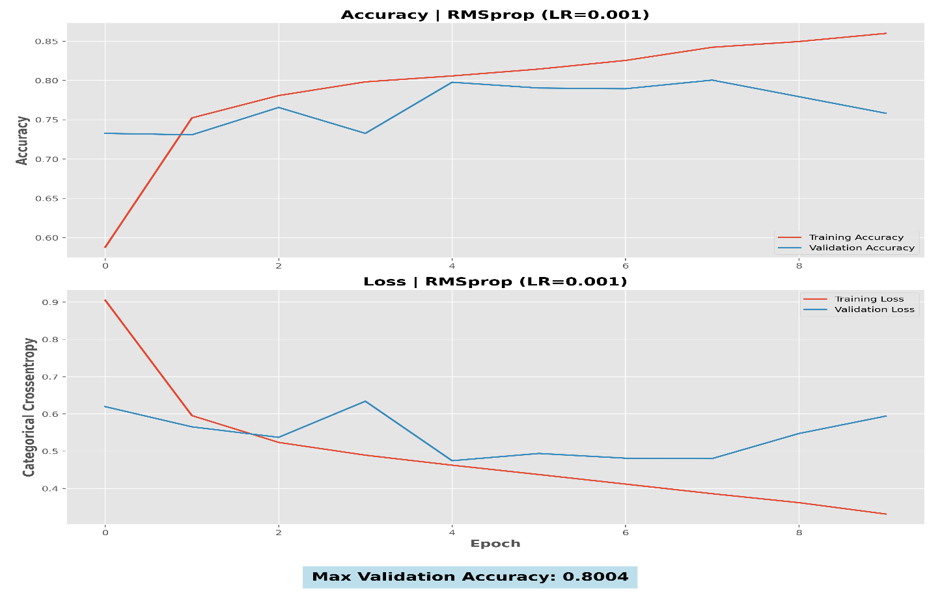

* + **Epochs 15:**

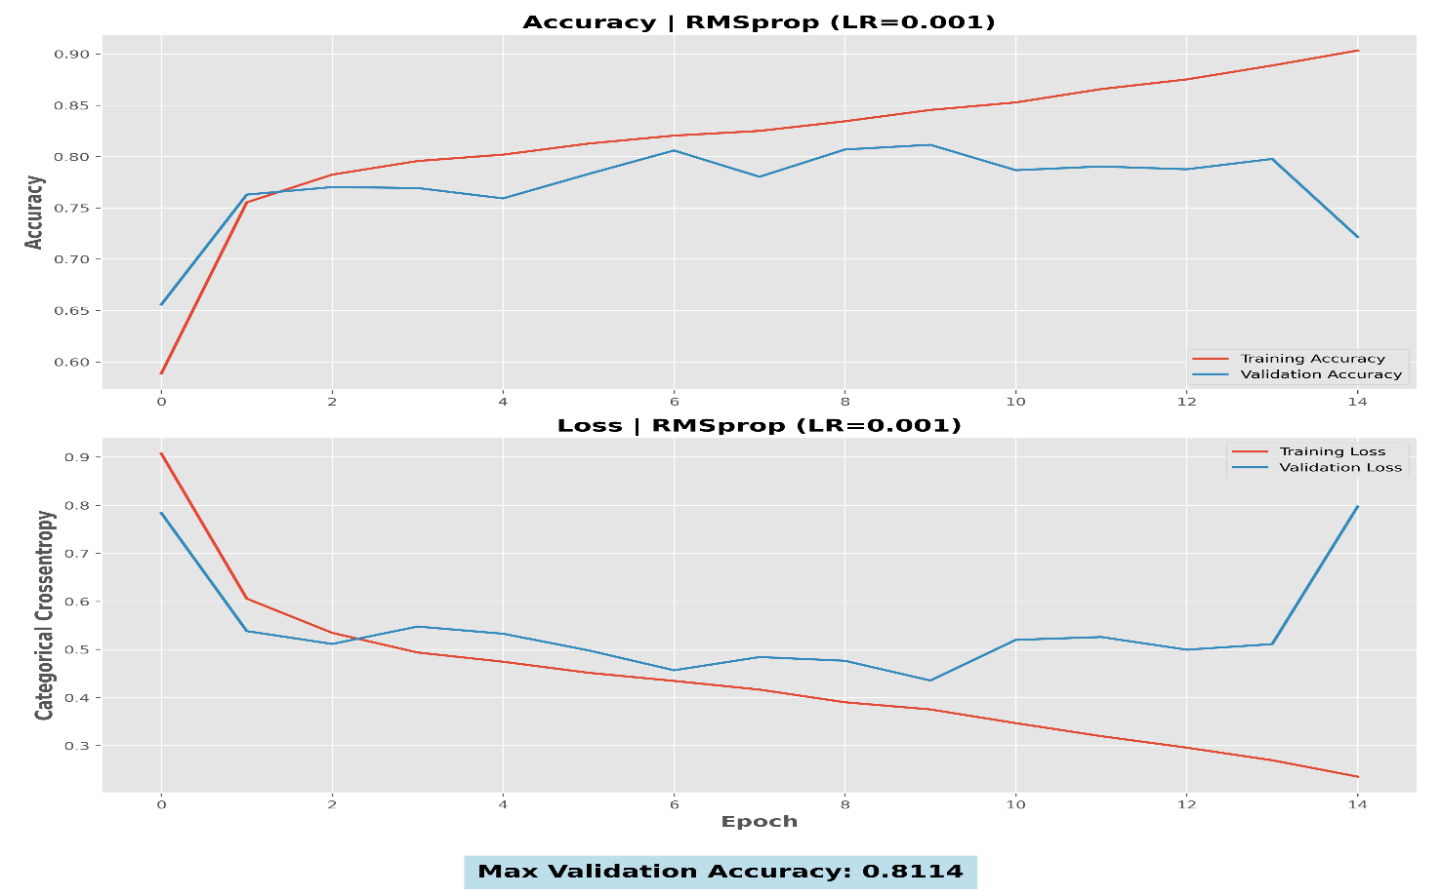

#### **RMSprop - Graph for learning rate 0.0001:**

* + **Epochs 5:**

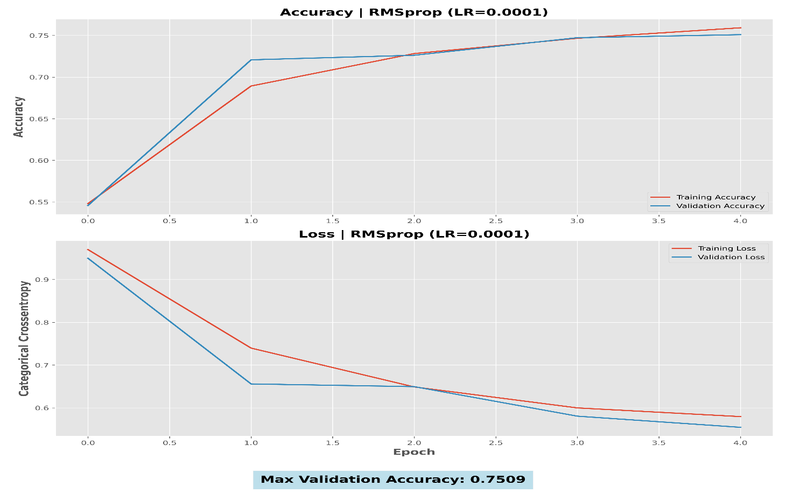

* + **Epochs 10:**

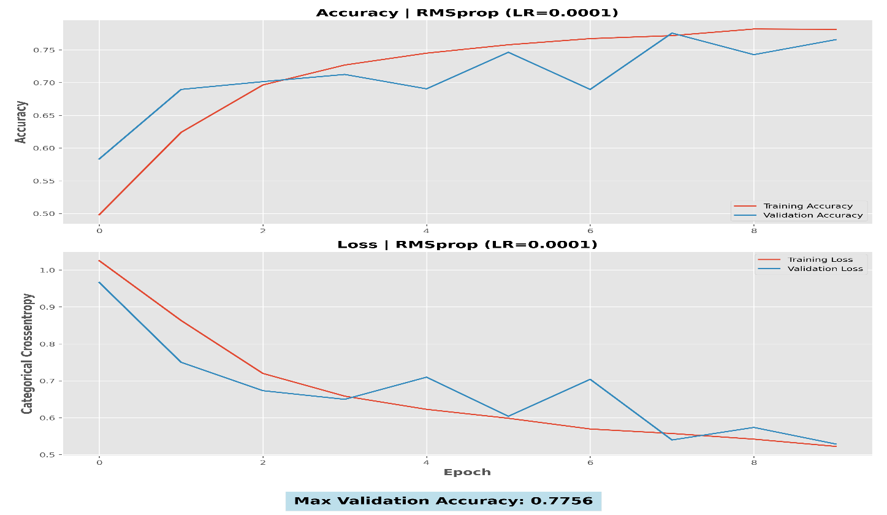

* + **Epochs 15:**

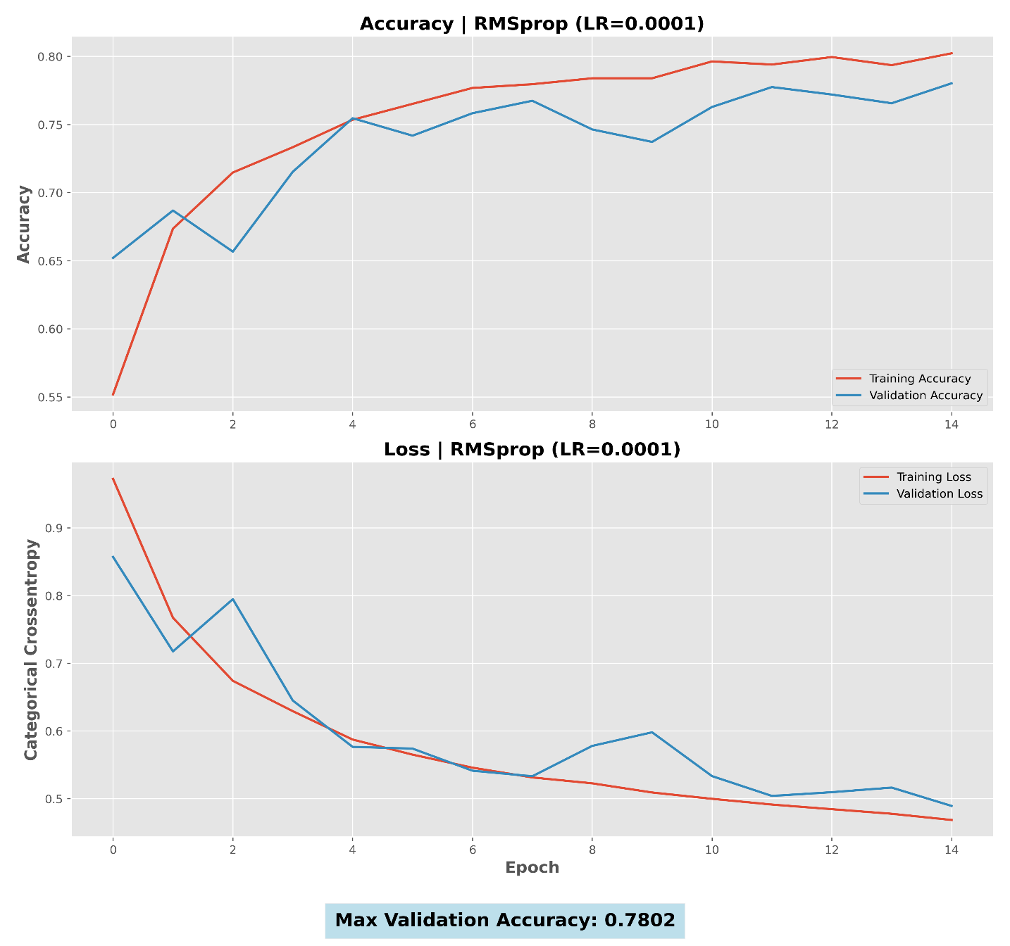

## סיכום השוואתי בין כל הקונפיגורציות

לאחר סיום האימונים, בוצעה השוואה בין המודלים לפי דיוק על סט הוולידציה.  
ניתן לראות בגרף הסיכום כי הקונפיגורציה המובילה הייתה:

* Optimizer: RMSprop
* Learning Rate: 0.001
* Epochs: 15
* Validation Accuracy: 0.8114

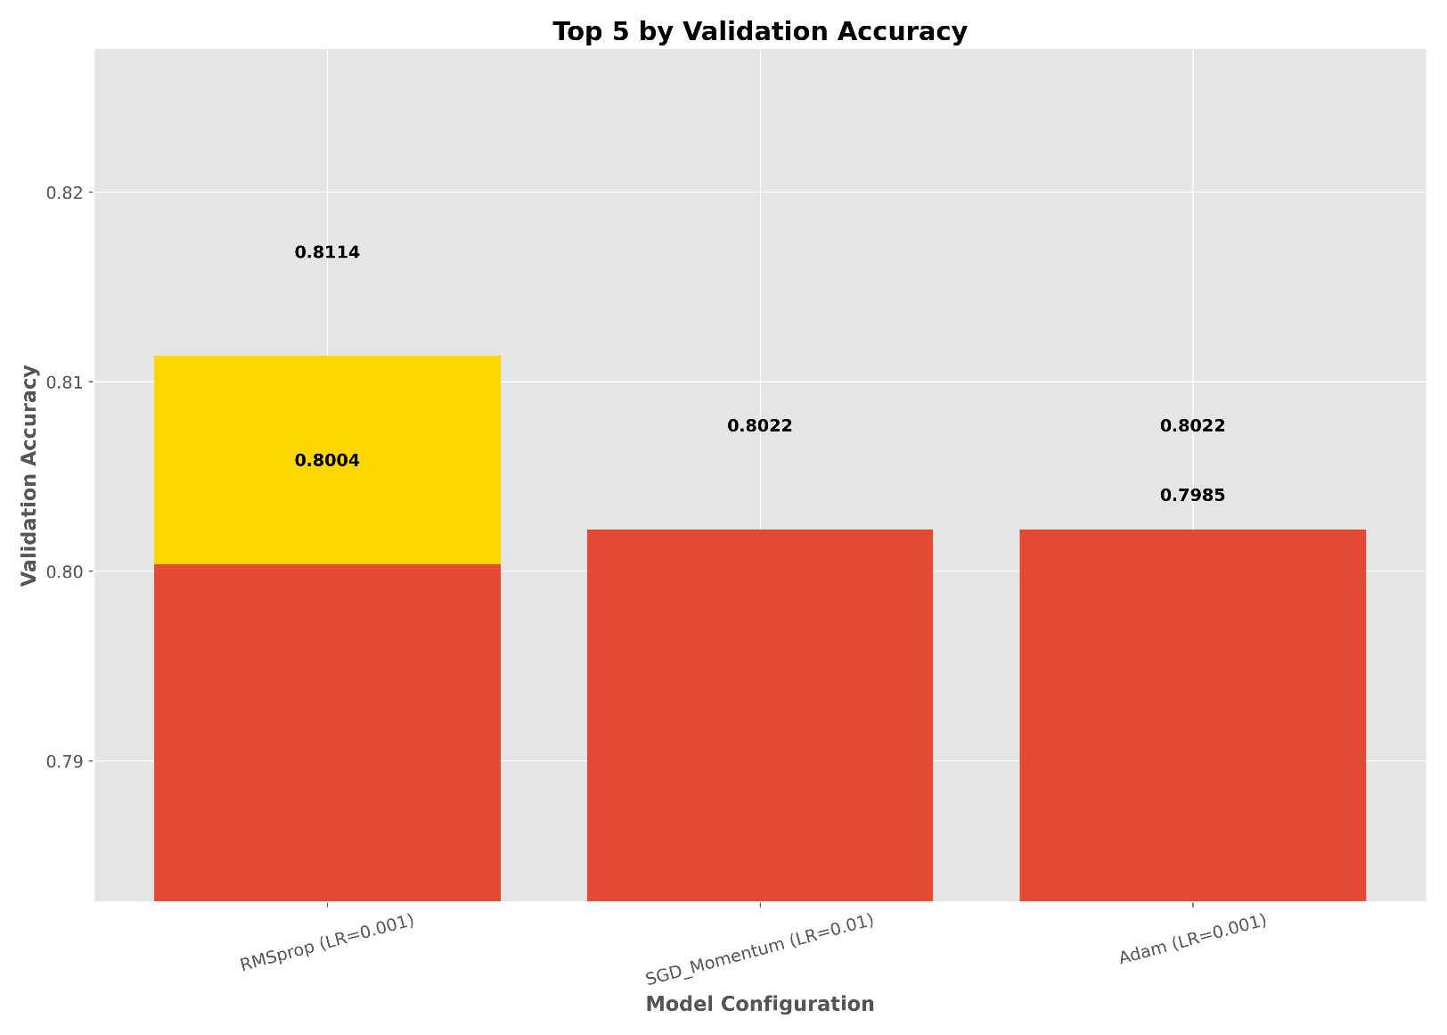המודל הזה נבחר כמודל המנצח למשך שימוש ב-Confusion Matrix בסעיף הבא.

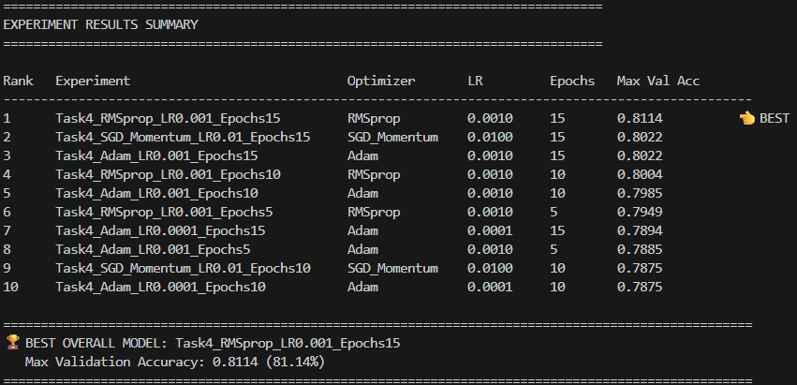

## **Confusion Matrix לסיווג תלת־קטגורי**

במשימה 4 אנו מסווגים את התמונות לשלוש קטגוריות נפרדות Normal, Bacterial ו‑Viral. תמונות ה‑Pneumonia משויכות באופן דטרמיניסטי לתת‑הקטגוריות Bacterial או Viral על בסיס מילות מפתח בשם הקובץ, כך שמתקבלת תווית תלת‑קטגורית עקבית בכל פיצולי הנתונים. מטריצת הבלבול להלן מציגה את הביצועים על פני שלוש הקטגוריות הללו.

**Accuracy : 81.14%**

הדיוק הגבוה בתאי האלכסון (במיוחד ב-Bacterial ) והפיזור הנמוך בתאי הטעות מצביעים על יכולת למידה חזקה של הרשת, גם בהקשר של סיווג מרובה קטגוריות.

## **סיכום של משימה 4**

* כל מודל אומן מהתחלה (לא בוצע Transfer Learning) עם שינוי בשכבת הפלט ל-Softmax.
* המודל הטוב ביותר הושג באמצעות RMSprop עם קצב למידה 0.001 ו- 15 אפוקים.
* בוצעה סימולציה מוצלחת של Confusion Matrix ל- 3 קטגוריות.
* 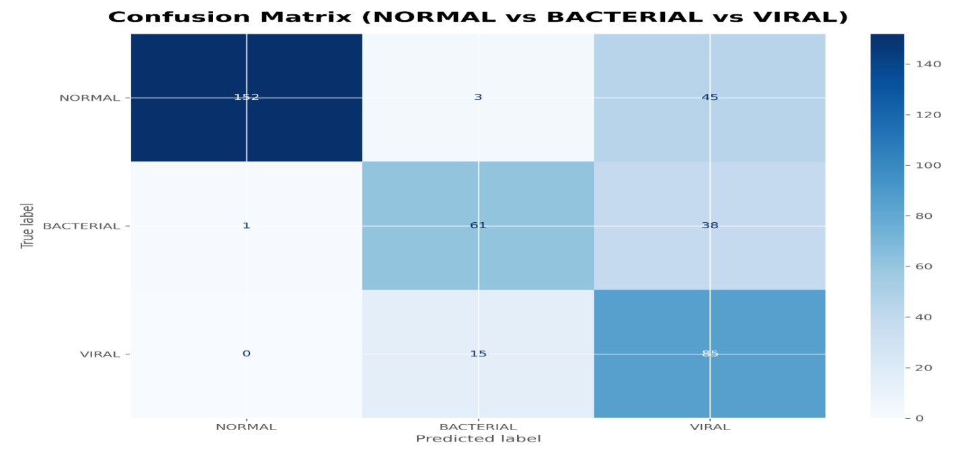כל הקונפיגורציות תועדו באמצעות גרפים בהתאם לדרישות.

**152/200 Images_Normal = 76%**

**61/100 Images_Bac = 61%**

**85/100 Images_Viral = 85%**

**מסקנה:** גם ללאTransfer Learning , ניתן להשיג תוצאות טובות בסיווג מרובה קטגוריות כאשר בוחרים בקפידה את הפרמטרים ומבצעים השוואה שיטתית.

# **סיכום כללי – דוח פרויקט: גילוי דלקת ריאות בצילומי רנטגן**

במהלך הפרויקט פיתחנו והערכנו מודלים שונים מבוססי CNN לגילוי דלקת ריאות מסוגים שונים בצילומי רנטגן, תוך השוואה בין שיטות למידה עמוקה עם וללא Transfer Learning , בחינת אופטימיזרים שונים, השפעת פרמטרים היפר־פרמטריים, והרחבת הבעיה לסיווג רב-קטגורי.

## **מהלכי העבודה המשותפים לכל המשימות**

בכל המשימות הקפדנו לבצע חלוקה אחידה בין סט האימון, האימות והבדיקה – כך שנשמרה עקביות והימנעות מ-Data Leakage . בנוסף, בוצעה הדמיה ויזואלית של נתונים לצורך בדיקה ראשונית, ונמדדו מדדים עקביים כגון Accuracy, Precision, Recall ו-F1 . כל רשת אומנה לאורך טווחים אחידים של Epochs ו-Learning Rate , והתקננו את תהליך ההשוואה בעזרת גרפים תואמים.

### **שיאי הביצועים (Highlights)**

* המודל עם Transfer Learning ו-Fine Tuning (משימה 2) הציג את ה-F1-Score הגבוה ביותר (**0.8946**) ו-Validation Accuracy גבוהה, מה שהעיד על התאמה טובה ומאוזנת.
* ב־משימה 3 נמצא כי האופטימייזר**Adam** עםlearning rate=0.001 הניב את התוצאות הטובות ביותר, ולאחר הפעלת **EarlyStopping** התקבל חיסכון של 63.3% בזמן האימון ללא פגיעה משמעותית בדיוק.
* ב־משימה 4, לאחר התאמת הרשת לסיווג 3 קטגוריות והפעלה חוזרת של ניסויים כמו במשימה 3, נמצא שהקונפיגורציה **RMSprop + learning rate=0.001 + 15 Epochs** סיפקה את הביצועים הטובים ביותר, עם דיוק ולידציה של **0.8114** ו-Confusion Matrix מובהק.

## **מסקנות מרכזיות**

* **Transfer Learning** מתאים במיוחד כאשר יש מגבלה בכמות הדאטה, אך דורש Fine Tuning מדויק כדי להימנע מ-Underfitting או Overfitting.
* **בחירת האופטימייזר** היא קריטית – Adam ורמות למידה מתונות הציגו תוצאות מובהקות ויציבות.
* **EarlyStopping** הוא כלי יעיל למניעת Overfitting ולייעול זמן האימון – במיוחד כשהוא משולב עם מנגנוני למידה מתקדמים.
* **סיווג מרובה קטגוריות** (Normal/Bacterial/Viral) אפשרי גם ללא Transfer Learning , כאשר נעשה שימוש נכון בשכבת Softmax ואופטימיזציה מותאמת.